

**BÁO CÁO ĐỒ ÁN**

**KIỂM THỬ PHẦN MỀM**

**Xây dựng Website bán tai nghe Headphone & Earphone**



**Giảng viên hướng dẫn: Ths. Đỗ Như Tài**

**Lớp: DCT122C3 – Mã học phần: 841423**

**Nhóm thực hiện: 02**

**Thành viên: Lê Song Nhật Quyền – 3122411174**

**Trần Minh Trí – 3122411222**

**Nguyễn Lê Nhật Minh – 3122411125**

**Thành phố Hồ Chí Minh, tháng 10 năm 2025**

# **MỤC LỤC**

PHẦN 1: GIỚI THIỆU 10

**1.1. Bối cảnh - Hiện trạng** 10

**1.1.1. Thị trường quần áo thời trang nam phát triển** 10

**1.1.2. Xu hướng tiêu dùng và sở thích của nam giới về thời trang** 10

**1.1.3. Hiện trạng quần áo thời trang trên thị trường** 10

**1.2.1 Mục tiêu** 11

**1.2.2 Phạm vi** 12

PHẦN 2: PHÂN TÍCH 15

**2.1. Yêu cầu người dùng** 15

**2.2. Trường hợp sử dụng** 16

**2.2.1 Danh sách tác nhân** 16

**2.2.2 Kí hiệu Use Case** 17

**2.2.3 Sơ đồ Use Case tổng quát** 19

**2.2.4. Ký hiệu Activity Diagram** 29

**2.2.5 Đặc tả Use Case** 30

**2.3.3 Sơ đồ quan hệ thực thể** 64

PHẦN 3: THIẾT KẾ 65

**3.1 Cơ sở dữ liệu** 65

**3.1.1 Chuẩn hóa** 65

**3.1.2 Danh sách bảng** 66

**3.1.3 Đặc tả bảng** 68

**3.2 Giao diện người dùng** 137

PHẦN 4: THỰC THI 146

**4.1 Tổ chức mã nguồn** 146

**4.1.1 Sơ đồ tổ chức ERD dạng bảng** 146

**4.1.2 Sơ đồ class:** 147

**4.1.3 Thư viện sử dụng** 148

**4.2 Đặc tả chức năng** 149

PHẦN 5: KIỂM THỬ 162

**5.1 Kế hoạch kiểm thử** 162

**5.1.1 Tiêu chí cần đạt** 162

**5.1.2 Chiến lược triển khai** 162

**5.2 Thống kê kết quả** 162

**5.2.1. Đánh giá tính năng và hiệu suất:** 162

**5.2.2. Kiểm tra tích hợp:** 163

**5.2.3 Kiểm tra hiệu năng:** 164

PHẦN 6: TỔNG KẾT 166

**6.1. Mức độ hoàn thành dự án** 166

**6.2. Những khó khăn gặp phải và cách giải quyết** 166

**6.3. Bài học** 166

**6.4. Kế hoạch phát triển trong tương lai** 167

**PHIÊN BẢN TÀI LIỆU**

|  |  |  |  |
| --- | --- | --- | --- |
| **Tên** | **Ngày** | **Lý do thay đổi** | **Phiên bản** |
| Website bán quần áo thời trang Reputation | 25/10/2024 | Tạo tài liệu | 1.0 |

**DANH SÁCH THÀNH VIÊN**

|  |  |  |  |
| --- | --- | --- | --- |
| STT | Họ & tên | MSV | Email |
| 1 | Lê Song Nhật Quyền | 3122411174 | 3122411174@sv.sgu.edu.vn |
| 2 | Trương Phú Kiệt | 3122411109 | 3122411109@sv.sgu.edu.vn |
| 3 | Lê Hồng Phát | 3122411145 | 3122411145@sv.sgu.edu.vn |
| 4 | Trần Minh Trí | 3122411222 | 3122411222@sv.sgu.edu.vn |

**GIẢNG VIÊN HƯỚNG DẪN ĐÁNH GIÁ VÀ NHẬN XÉT**  
**Ý kiến nhận xét, đánh giá của cán bộ hướng dẫn:**

…………………………………………………………………………………………………………………………………………………………………………

……………………………………………………………………………………

……………………………………………………………………………………

……………………………………………………………………………………

……………………………………………………………………………………

……………………………………………………………………………………

……………………………………………………………………………………

……………………………………………………………………………………

……………………………………………………………………………………

……………………………………………………………………………………

……………………………………………………………………………………

……………………………………………………………………………………

……………………………………………………………………………………

**Giáo viên hướng dẫn**

*(Ký và ghi rõ họ tên)*

**LỜI CẢM ƠN**

Lời đầu tiên, chúng em xin gửi lời cảm ơn chân thành và sâu sắc đến tất cả các thầy cô đã đồng hành, hướng dẫn và giúp đỡ chúng em trong suốt quá trình học tập và thực hiện dự án “Website bán quần áo thời trang nam Reputation”. Đây là kết quả của sự nỗ lực không ngừng nghỉ của nhóm SD-70 chúng em và sự tận tâm của các thầy cô. Sự ủng hộ và khích lệ của các thầy cô, bạn bè và gia đình đã là nguồn động lực quan trọng, giúp chúng em vượt qua những khó khăn và hoàn thành dự án một cách tốt nhất.

Đặc biệt, nhóm chúng em xin gửi lời cảm ơn tới thầy Bùi Tiến Lên đã đồng hành, hỗ trợ nhóm chúng em trong suốt quá trình thực hiện dự án vừa qua. Những kiến thức và kinh nghiệm từ thầy đã giúp chúng em hoàn thành và phát triển dự án của mình.

Đồng thời gửi lời cảm ơn đến những thành viên trong nhóm dự án đã cố gắng hết mình để hoàn thành dự án, giúp đỡ nhau cũng như sự quyết tâm không ngừng nghỉ của tất cả các thành viên trong nhóm cùng vượt qua trong suốt quá trình thực hiện dự án.

**TÓM TẮT NỘI DUNG DỰ ÁN**

Trong những năm gần đây, mua sắm trực tuyến là một xu hướng không thể bỏ qua đối với người tiêu dùng. Đối với một cửa hàng, việc quảng bá và giới thiệu sản phẩm đến khách hàng, đáp ứng nhu cầu mua sắm ngày càng cao của khách hàng sẽ là cần thiết.

Dự án hướng đến nhóm đối tượng nam giới có nhu cầu mua sắm quần áo và quan tâm đến việc tạo dấu ấn cá nhân qua trang phục. Rút gọn quá trình mua sắm, tiết kiệm thời gian, mang lại trải nghiệm mua sắm tiện lợi và linh hoạt. Vì vậy, nhóm chúng em đã thực hiện đề tài “Website bán quần áo thời trang nam Reputation”. Cửa hàng có thể đăng bán các sản phẩm lên website và quản lý website đó, khách hàng có thể đặt hàng sản phẩm mà không cần đến cửa hàng, cửa hàng sẽ gửi sản phẩm đến tận tay khách hàng. Reputation là một website bán quần áo độc đáo có khả năng cung cấp các sản phẩm chất lượng và uy tín. Những sản phẩm của Reputation sẽ mang đến những vượt trội hơn như: đa dạng các mẫu mã, chất lượng đảm bảo, giá cả hợp lý.

**QUY ƯỚC TÀI LIỆU**

|  |  |  |
| --- | --- | --- |
| **STT** | **Tên gọi** | **Quy ước** |
| 1 | Phông chữ | Times New Roman |
| 2 | Kích thước heading 1 | 18 |
| 3 | Kích thước heading 2 | 14 |
| 4 | Kích thước heading 3 | 12 |
| 5 | Văn bản thường | 12 |
| 6 | Khoảng cách giữa các dòng | 1.5 |

**CHÚ GIẢI THUẬT NGỮ**

|  |  |
| --- | --- |
| **Tên thuật ngữ** | **Giải thích** |
| STT | Số thứ tự |
| ERD | Mô tả các thực thể trong hệ thống và mối quan hệ của nó |
| Use Case | Kỹ thuật phân tích yêu cầu được sử dụng để mô tả các tác nhân sử dụng hệ thống và các hoạt động được thực hiện trong hệ thống đó. |
| Database, CSDL | Một tập hợp các dữ liệu có tổ chức và được lưu trữ trên máy tính. CSDL được sử dụng để lưu trữ và quản lý thông tin trong 1 hệ thống thông tin. |
| C# | Là ngôn ngữ lập trình tạo nên phần mềm |
| Activity Diagram | Được sử dụng để mô tả các hoạt động trong hệ thống. |
| CPU | Quản lý và điều khiển các hoạt động của hệ thống, xử lý dữ liệu và thực hiện các lệnh được đưa ra bởi phần mềm. |
| RAM | Là bộ nhớ trung gian trong máy tính, được sử dụng tạm thời để lưu trữ các dữ liệu và chương trình đang chạy |

# **PHẦN 1: GIỚI THIỆU**

## **1.1. Bối cảnh - Hiện trạng**

### **1.1.1. Thị trường quần áo thời trang nam phát triển**

Hiện nay thị trường quần áo thời trang nam tại Việt Nam đang phát triển mạnh mẽ nhờ vào sự tăng trưởng của nhu cầu tiêu dùng, sự đa dạng hóa các sản phẩm, và sự cạnh tranh của các thương hiệu nổi tiếng trong và ngoài nước.

### **1.1.2. Xu hướng tiêu dùng và sở thích của nam giới về thời trang**

Trong những năm gần đây, xu hướng tiêu dùng và sở thích của nam giới về thời trang đã có những thay đổi đáng kể. Nguyên nhân của sự thay đổi này có thể được giải thích bởi một số yếu tố, bao gồm:

* Sự phát triển của mạng xã hội và các nền tảng trực tuyến
* Xã hội ngày càng phát triển, nam giới có nhiều cơ hội để thể hiện bản thân hơn
* Sự ra đời của các thương hiệu thời trang nam giới Việt Nam

Một số xu hướng tiêu dùng và sở thích của nam giới về thời trang hiện nay:

* Trang phục thoải mái, năng động
* Trang phục cá tính, độc đáo
* Trang phục bền vững

### **1.1.3. Hiện trạng quần áo thời trang trên thị trường**

Hiện nay, có rất nhiều website bán quần áo thời trang nam trên thị trường. Các website này cung cấp đa dạng các sản phẩm, từ quần áo, giày dép, phụ kiện đến các sản phẩm thời trang cao cấp.

Các website bán quần áo thời trang nam mang đến nhiều tiện ích cho người tiêu dùng, như:

* Tiện lợi: Người tiêu dùng có thể mua sắm mọi lúc, mọi nơi, chỉ cần có kết nối internet.
* Đa dạng: Các website này cung cấp đa dạng các sản phẩm, giúp người tiêu dùng dễ dàng tìm kiếm sản phẩm phù hợp với nhu cầu của khách hàng.
* Giá cả cạnh tranh: Các website này thường có giá cả cạnh tranh hơn so với các cửa hàng truyền thống.

Tuy nhiên, các website bán quần áo thời trang nam cũng có một số hạn chế, như:

* Khó kiểm tra chất lượng sản phẩm: Người tiêu dùng không thể trực tiếp kiểm tra chất lượng sản phẩm trước khi mua.
* Khả năng rủi ro cao: Người tiêu dùng có thể nhận được sản phẩm không đúng như hình ảnh hoặc mô tả.

**1.1.4. Sự thay đổi của xu hướng quần áo thời trang nam**

Xu hướng quần áo thời trang nam trong những năm gần đây đã có những thay đổi, mang đến cho nam giới nhiều lựa chọn hơn để thể hiện cá tính và phong cách của bản thân. Một số xu hướng tích cực có thể kể đến:

* Xu hướng thời trang đa dạng, cá tính
* Xu hướng thời trang bền vững
* Xu hướng nam giới ngày càng quan tâm thời trang

**1.2. Mục tiêu và phạm vi**

### **1.2.1 Mục tiêu**

Xây dựng website cung cấp cho nam giới những sản phẩm thời trang chất lượng cao và phong cách hiện đại là mục tiêu chính của dự án website bán quần áo thời trang nam Reputation. Ứng dụng này sẽ được phát triển dưới dạng website để giúp người dùng mua sắm một cách hiệu quả và tiện lợi.

Về khía cạnh cung cấp thông tin về các sản phẩm, website sẽ tích hợp một cơ sở dữ liệu đầy đủ về giá trị của sản phẩm. Người dùng có thể tra cứu thông tin chi tiết về từng sản phẩm mà họ muốn.

Website sẽ cho phép người dùng mua sắm một cách dễ dàng và nhanh chóng. Người dùng sẽ tạo các hóa đơn dựa trên nhu cầu, sở thích mua sắm của họ. Các hóa đơn này có thể được thanh toán bằng nhiều phương thức khác nhau như tiền mặt, thẻ tín dụng và hóa đơn có thể được tạo ra hàng ngày, hàng tuần, hàng tháng và sẽ được thiết kế tự động để đảm bảo tính đa dạng. Website cũng cung cấp dịch vụ giao hàng tận nơi và đổi trả hàng trong trường hợp sản phẩm có vấn đề.

Ngoài việc tạo ra hóa đơn, website còn có thể kiểm tra lịch sử mua đồ và đánh giá của từng sản phẩm. Dự án cũng sẽ tạo ra các chương trình khuyến mãi. Tính năng này cho phép họ nhận được các mã giảm giá, điểm thưởng khi mua sắm trực tiếp trên website.

### **1.2.2 Phạm vi**

Trang web “Website bán quần áo thời trang nam Reputation” được phát triển để hỗ trợ các cửa hàng bán quần áo trong việc quản lý, theo dõi và tối ưu hóa hoạt động kinh doanh. Trang web giúp quản lý các khái cạnh :

* Quản lý sản phẩm: Cho phép quản lý danh mục quần áo, số lượng sản phẩm, thông tin về các sản phẩm như kích cỡ, màu sắc, giá cả,....
* Quản lý hóa đơn: Theo dõi, thay đổi trạng thái đơn hàng của khách hàng, tìm kiếm, lọc hóa đơn, cung cấp thông tin chi tiết về mỗi đơn đặt hàng.
* Bán hàng, đặt hàng: Hỗ trợ tạo hóa đơn cho khách hàng tại quầy cũng như trực tuyến. Điều này giúp quản lý tiến trình mua sắm của khách hàng trở nên dễ dàng và chính xác hơn.
* Quản lý khuyến mãi: Hiển thị thông tin về các chương trình khuyến mãi và mã giảm giá vào những dịp đặc biệt.
* Quản lý tài khoản: Hiển thị thông tin các tài khoản đăng nhập vào hệ thống và cho phép quản lý các thông tin đó.
* Thống kê: Cung cấp báo cáo thống kê về doanh thu của cửa hàng cũng như các sản phẩm bán chạy nhất và số lượng hoá đơn được tạo ra trong ngày, tháng, năm.

**1.3. Nguồn lực và kế hoạch**

Thời gian phát triển dự án : từ ngày 05/09/2024 đến ngày 12/12/2024

Nguồn lực:

|  |  |
| --- | --- |
| **Tên** | **Vai trò** |
| Trương Phú Kiệt | Trưởng nhóm Developer, Tester |
| Lê Hồng Phát | Developer, Tester |
| Lê Song Nhật Quyền | Developer, Tester |
| Trần Minh Trí | Developer |

Kế hoạch:

|  |  |  |
| --- | --- | --- |
| **Chức năng chính** | **Chi tiết chức năng** | **Người phụ trách** |
| Quản lý sản phẩm | CRUD sản phẩm | Trương Phú Kiệt,  Lê Song Nhật Quyền |
| CRUD chi tiết sản phẩm |
| Lọc, tìm kiếm sản phẩm |
| Đánh giá sản phẩm |
| Quản lý khuyến mãi,  voucher, tích điểm | Tạo, sửa voucher | Lê Hồng Phát,  Lê Song Nhật Quyền |
| Tạo, sửa khuyến mãi |
| Sửa điểm tích |
| Bán hàng | Bán hàng online | Trương Phú Kiệt,  Lê Hồng Phát,  Lê Song Nhật Quyền,  Trần Minh Trí |
| Bán hàng offline |
| Lịch sử giao dịch |
| Thêm sản phẩm vào giỏ hàng |
| Đổi trả hàng |
| Quản lý hóa đơn |
| Áp dụng voucher vào hóa đơn |
| Thống kê | Thống kê sản phẩm bán chạy | Trương Phú Kiệt,  Lê Hồng Phát,  Lê Song Nhật Quyền |
| Thống kê doanh thu |
| Thống kê trạng thái hóa đơn |
| Chức năng khác | Đăng nhập | Trương Phú Kiệt,  Lê Hồng Phát,  Lê Song Nhật Quyền,  Trần Minh Trí |
| Đăng ký |
| Đổi mật khẩu |
| Sửa thông tin cá nhân |
| CRUD nhân viên |

# **PHẦN 2: PHÂN TÍCH**

## **2.1. Yêu cầu người dùng**

|  |  |  |  |
| --- | --- | --- | --- |
| **STT** | **Là…,** | **tôi muốn…,** | **để….** |
| 1 | người đam mê mua sắm | tìm kiếm các bộ quần áo khác nhau | chọn ra những bộ quần áo độc đáo, bắt mắt phù hợp với bản thân. |
| 2 | người có ngân sách hạn chế | có một danh mục quần áo thể thao phù hợp với mức giá của tôi | tôi có thể mua sắm mà không làm ảnh hưởng đến tài chính cá nhân. |
| 3 | người thay đổi thông tin tài khoản thường xuyên | có tính năng thay đổi thông tin tài khoản | có thể cập nhật lại thông tin tài khoản của người dùng khi bị sai hoặc muốn thay đổi. |
| 4 | người thường xuyên mua sắm trực tuyến | có một quy trình thanh toán nhanh chóng và tiện lợi | không mất quá nhiều thời gian khi mua sắm trên website. |
| 5 | người hay dùng tài khoản ngân hàng để thanh toán | có nhiều phương thức thanh toán khác nhau | có thể thuận tiện hơn trong việc mua hàng. |
| 6 | người muốn chia sẻ ý kiến về sản phẩm | có tính năng đánh giá và nhận xét về các bộ quần áo thể thao sau khi mua | giúp cộng đồng người dùng khác có thông tin tham khảo. |
| 7 | người tiết kiệm thời gian | có tính năng lưu lại danh sách sản phẩm mà tôi đã thêm vào giỏ hàng | có thể truy cập nhanh chóng vào các sản phẩm mà tôi quan tâm, để không phải tìm lại từ đầu. |
| 8 | người muốn xem thông tin hoá đơn | có tính năng xem lịch sử hoá đơn | có thể theo dõi trạng thái của hoá đơn. |
| 9 | người thích mua quần áo nhiều | có tính năng giảm giá trên hoá đơn | có thể áp dụng cho hoá đơn có giá trị lớn. |
| 10 | người thích quần áo thời trang nam | tìm kiếm những sản phẩm mới nhất, bán chạy nhất | cập nhật phong cách của bản thân |
| 11 | người tìm kiếm sự phù hợp | có các bài viết và đánh giá từ người dùng khác về từng bộ quần áo | có sự tự tin hơn khi chọn lựa sản phẩm. |
| 12 | người quản lý hóa đơn | Thay đổi các trạng thái của hóa đơn, tìm kiếm, lọc hóa đơn | Quản lý hóa đơn |

## **2.2. Trường hợp sử dụng**

### **2.2.1 Danh sách tác nhân**

|  |  |  |
| --- | --- | --- |
| **STT** | **Tên tác nhân** | **Mô tả** |
| 1 | Khách lẻ | Là đối tượng không đăng nhập vào hệ thống, có vai trò “Khách hàng không có tài khoản”. Có thể thêm vào giỏ hàng, mua hàng. |
| 2 | Khách hàng thành viên | Là đối tượng có tài khoản và đăng nhập thành công vào hệ thống, có vai trò “Khách hàng có tài khoản”. Có thể đổi mật khẩu, mua hàng, đánh giá và xem lịch sử hóa đơn. |
| 3 | Nhân viên | Là đối tượng đã đăng nhập vào hệ thống, có vai trò “Nhân viên”. Có thể bán hàng tại quầy hoặc tạo hóa đơn, quản lý hóa đơn. |
| 4 | Admin | Là đối tượng đã đăng nhập vào hệ thống, có vai trò là”Admin”. Có thế cấu hình hệ thống tạo và quản lý tài khoản của nhân viên bán hàng và quan quản lý toàn bộ của hàng. |

### 

### 

### **2.2.2 Kí hiệu Use Case**

|  |  |  |
| --- | --- | --- |
| **STT** | **Kí hiệu** | **Chú giải** |
| 1 |  | Actor được dùng để chỉ người sử dụng hoặc một đối tượng nào đó bên ngoài hệ thống tương tác với hệ thống của chúng ta. |
| 2 |  | Use case được sử dụng đại diện cho các chức năng mà user sẽ sử dụng. |
| 3 |  | Generalization được sử dụng để thể hiện quan hệ giữa các Actor hoặc giữa các Use Case với nhau. |
| 4 |  | Include là quan hệ giữa các Use Case với nhau, nó mô tả việc một Use Case lớn được chia ra thành các Use Case nhỏ để dễ cài đặt hoặc thể hiện sự dùng lại. |
| 5 |  | Extend dùng để mô tả quan hệ giữa hai Use Case. Quan hệ Extend được sử dụng khi có một Use Case được tạo ra để bổ sung chức năng cho một Use Case có sẵn và được sử dụng trong một điều kiện nhất định nào đó. |
| 6 |  | Là Association thường được dùng để mô tả mối quan hệ giữa Actor và Use Case và giữa các Use Case với nhau. |
| 7 |  | Boundary of System là ranh giới của hệ thống |

### 

### **2.2.3 Sơ đồ Use Case tổng quát**

#### *2.2.3 Hình 1. Sơ đồ Use Case tổng*

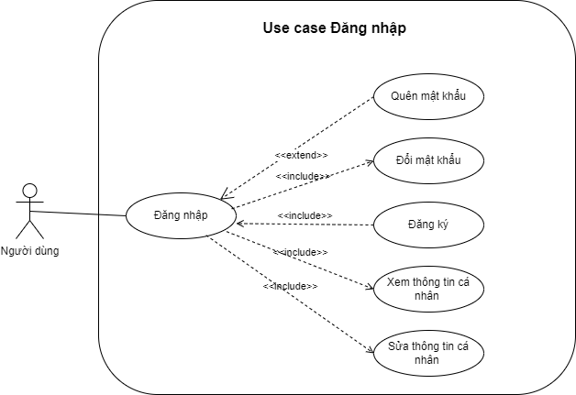

#### *2.2.3 Hình 2. Sơ đồ Use case đăng nhập*

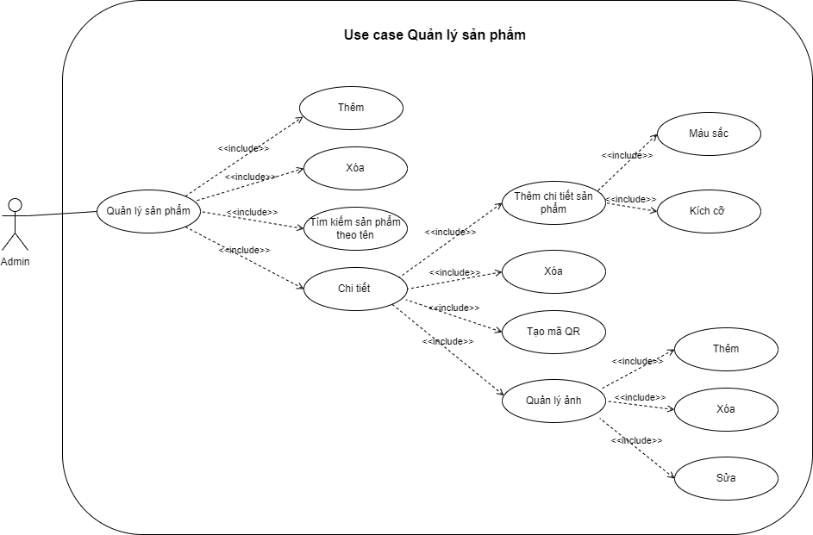

#### *2.2.3 Hình 3. Sơ đồ Use case quản lý sản phẩm*

#### *2.2.3 Hình 4. Sơ đồ Use case mua hàng online*

#### *2.2.3 Hình 5. Sơ đồ Use case bán hàng offline*

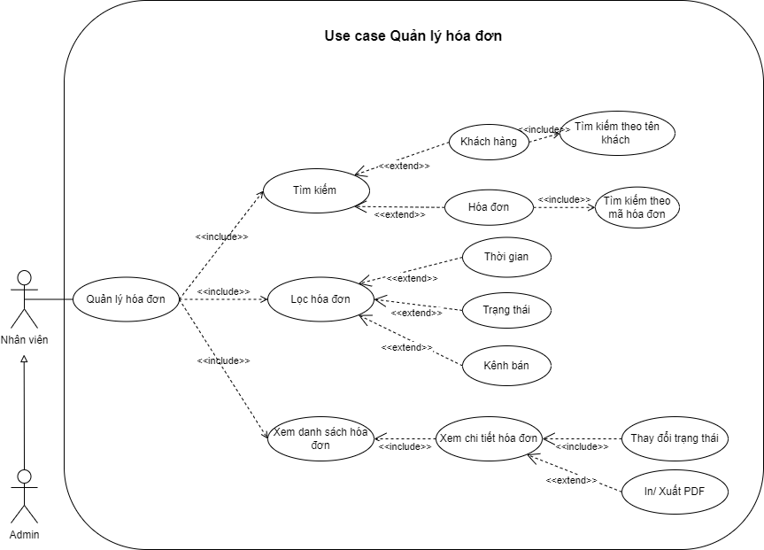

#### *2.2.3 Hình 6. Sơ đồ Use case quản lý hóa đơn*

#### *2.2.3 Hình 7. Sơ đồ Use case quản lý khuyến mãi*

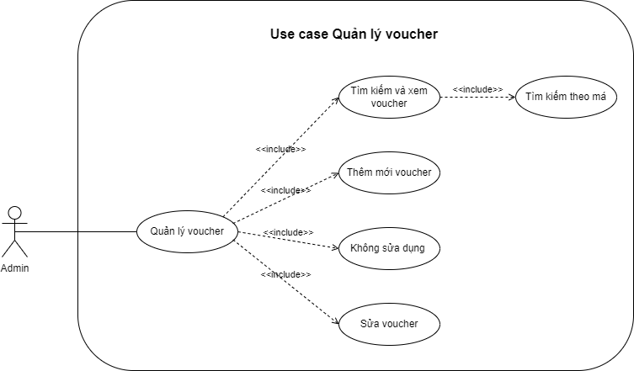

#### *2.2.3 Hình 8. Sơ đồ Use case quản lý voucher*

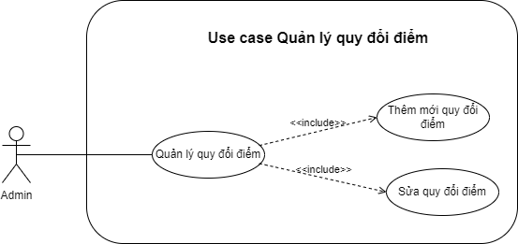

#### *2.2.3 Hình 9. Sơ đồ Use case quản lý quy đổi điểm*

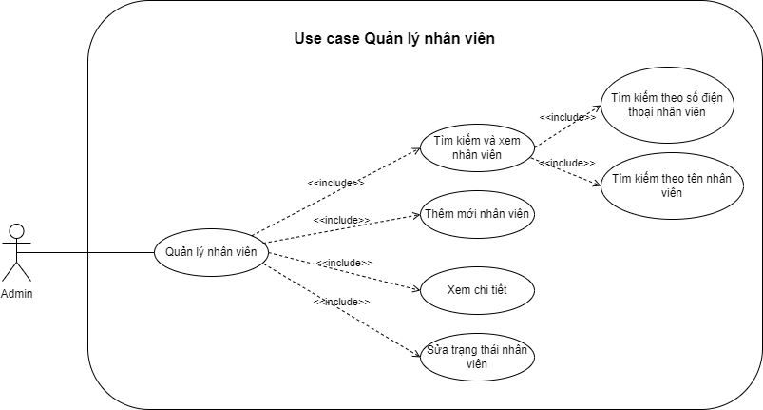

#### *2.2.3 Hình 10. Sơ đồ Use case quản lý nhân viên*

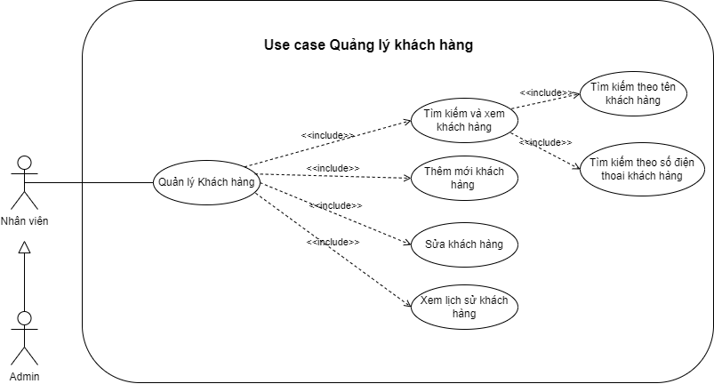

#### *2.2.3 Hình 11 . Sơ đồ Use case quản lý khách hàng*

|  |  |  |  |  |
| --- | --- | --- | --- | --- |
| **STT** | **Mã UC** | **Tên UC** | **Tác nhân** | **Mục đích** |
| 1 | UC-1.1 | Đăng nhập | Khách hàng thành viên, Nhân viên, Admin | Tham gia mua hàng trực tuyến |
| 2 | UC-1.2 | Đăng ký | Khách lẻ | Tạo tài khoản đăng nhập vào trang web |
| 3 | UC-1.3 | Xem thông tin cá nhân | Khách hàng thành viên, Nhân viên, Admin | Xem thông tin cá nhân |
| 4 | UC-1.4 | Quản lý thông tin cá nhân | Khách hàng thành viên, Nhân viên, Admin | Chỉnh sửa thông tin cá nhân |
| 5 | UC-1.5 | Thêm sản phẩm vào giỏ hàng | Khách lẻ, Khách hàng thành viên | Cho những sản phẩm cần mua vào giỏ hàng |
| 6 | UC-1.6 | Mua hàng | Khách lẻ, Khách hàng thành viên | Tham gia mua hàng trực tuyến |
| 7 | UC-1.7 | Đánh giá | Khách hàng thành viên | Đánh giá sản phẩm khi mua hàng thành công |
| 8 | UC-1.8 | Đổi trả hàng | Khách hàng thành viên , Khách lẻ | Đổi trả hàng khi sản phẩm có vấn đề |
| 9 | UC-1.9 | Quản lý sản phẩm | Admin | Thêm, sửa, ngừng bán sản phẩm |
| 10 | UC-1.10 | Quản lý khách hàng | Admin, Nhân viên | Thêm, tìm kiếm khách hàng |
| 11 | UC-1.11 | Quản lý khuyến mãi | Admin | Tìm kiếm, thêm, sửa, xóa khuyến mãi |
| 12 | UC-1.12 | Quản lý voucher | Admin | Thêm, sửa, xóa voucher |
| 13 | UC-1.13 | Quản lý nhân viên | Admin | Thêm, xóa nhân viên |
| 14 | UC-1.14 | Quản lý điểm tích | Admin | Thêm, sửa điểm tích |
| 15 | UC-1.15 | Quản lý hóa đơn | Nhân viên, Admin | Quản lý trạng thái hóa đơn |

### **2.2.4. Ký hiệu Activity Diagram**

|  |  |  |
| --- | --- | --- |
| **STT** | **Kí hiệu** | **Chú giải** |
| **1** |  | Start thể hiện điểm bắt đầu quy trình. |
| **2** |  | End thể hiện điểm kết thúc quy trình. |
| **3** |  | Luồng hành động hoặc luồng điều khiển. |
| **4** |  | Activity mô tả một hoạt động trong hệ  thống. Các hoạt động này do các đối tượng  thực hiện. |
| **5** |  | Nút quyết định và phân nhánh, khi chúng  ta cần đưa ra quyết định trước khi quyết  định luồng điều khiển, chúng ta sử dụng  nút quyết định. |
| **6** |  | Nút sử dụng để gộp các nhánh con về  luồng chính. |

### **2.2.5 Đặc tả Use Case**

*2.2.5 Hình 1. Use case Đăng nhập*

|  |  |  |  |
| --- | --- | --- | --- |
| Mã UC | UC-1.1 | Tên Use Case | Đăng nhập |
| Độ ưu tiên | Cao | Tác nhân | Khách hàng thành viên, Nhân viên |
| Mô tả | Cho phép khách hàng đăng nhập vào tài khoản để mua hàng  Cho phép nhân viên vào trang quản trị | | |
| Luồng chạy | Luồng sự kiện chính | 1. Khách hàng chọn mục đăng nhập 2. Hiển thị form đăng nhập 3. Nhập email hoặc số điện thoại và password. 4. Ấn nút Đăng nhập 5. Hệ thống thông báo kết quả nhập thông tin. Nếu thông tin nhập chính xác thì thực hiện bước 6. Nếu nhập sai thì hệ thống thông báo lỗi và quay lại bước 3. 6. Nếu là khách hàng hệ thống hiển thị trang chủ , còn nhân viên thì sẽ hiển thị trang quản trị. 7. Kết thúc UC. | |
| Luồng sự kiện rẽ nhánh | Đăng nhập không thành công   1. Hệ thống thông báo thông tin nhập bị sai và yêu cầu xem lại thông tin vừa nhập. 2. Hệ thống yêu cầu nhập lại email hoặc SĐT và password. 3. Khách hàng đồng ý xem thì quay về bước 3 của luồng sự kiện chính, nếu không đồng ý thì UC kết thúc. | |
| Lưu ý |  | | |

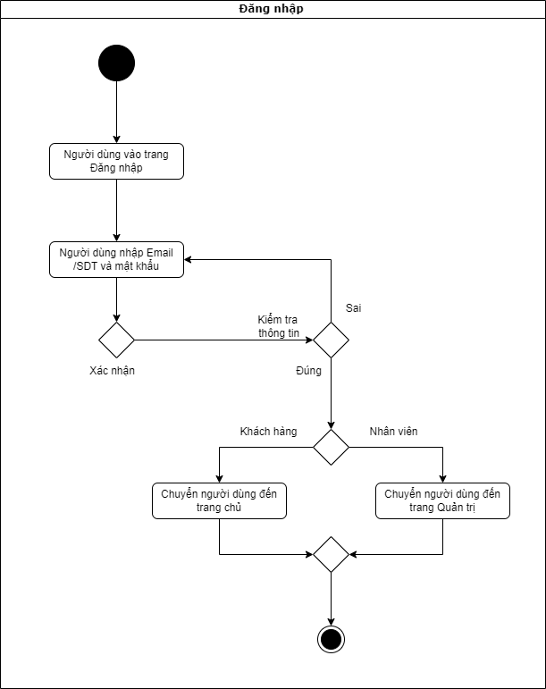

`2.2.5 *Hình 1. Sơ đồ Activity Đăng nhập*

|  |  |  |  |
| --- | --- | --- | --- |
| Mã UC | UC-1.2 | Tên Use Case | Đăng ký |
| Độ ưu tiên | Trung bình | Tác nhân | Khách lẻ |
| Mô tả | Cho phép khách hàng đăng ký tài khoản để mua hàng | | |
| Luồng chạy | Luồng sự kiện chính | 1. Khách hàng chọn mục đăng ký 2. Hiển thị form đăng ký 3. Nhập thông tin vào form đăng ký 4. Ấn nút Đăng ký 5. Hệ thống thông báo kết quả nhập thông tin. Nếu thông tin nhập chính xác thì thực hiện bước 6. Nếu nhập sai thì hệ thống thông báo lỗi và thực hiện sự kiện rẽ nhánh A1. 6. Hệ thống thêm thông tin của khách hàng vào danh sách và chuyển đến trang Đăng nhập 7. Kết thúc UC. | |
| Luồng sự kiện rẽ nhánh A1: | Nhập thông tin không chính xác   1. Hệ thống thông báo thông tin nhập bị sai và yêu cầu xem lại thông tin vừa nhập. 2. Khách hàng đồng ý xem thì quay về bước 3 của luồng sự kiện chính, nếu không đồng ý thì UC kết thúc. | |
| Lưu ý |  | | |

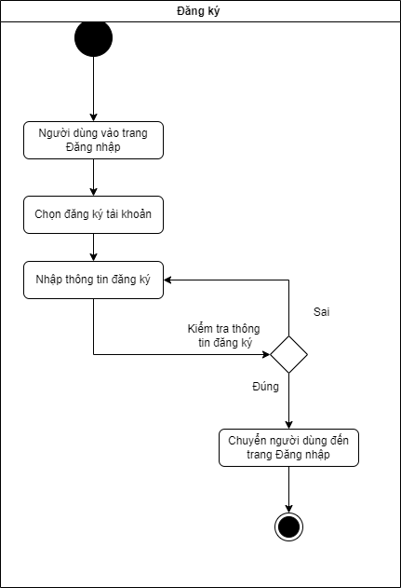

2.2.5 *Hình 2. Sơ đồ Activity Đăng ký*

|  |  |  |  |
| --- | --- | --- | --- |
| Mã UC | UC-1.3 | Tên Use Case | Xem thông tin cá nhân |
| Độ ưu tiên | Trung bình | Tác nhân | Khách hàng thành viên, Nhân viên, Admin |
| Mô tả | Cho phép khách hàng, nhân viên, admin xem thông tin cá nhân. | | |
| Luồng chạy | Luồng sự kiện chính | 1. Người dùng chọn mục xem thông tin cá nhân. 2. Hiển thị form thông tin cá nhân. 3. Kết thúc UC. | |
| Lưu ý |  | | |

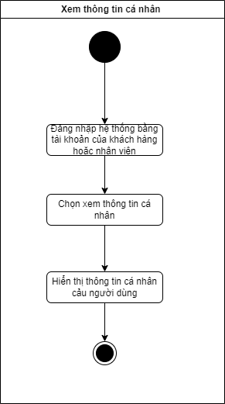

2.2.5 *Hình 3. Sơ đồ Activity xem thông tin cá nhân*

|  |  |  |  |
| --- | --- | --- | --- |
| Mã UC | UC-1.4 | Tên Use Case | Quản lý thông tin cá nhân |
| Độ ưu tiên | Trung bình | Tác nhân | Khách hàng thành viên , Nhân viên |
| Mô tả | Cho phép người dùng thay đổi thông tin | | |
| Luồng chạy | Luồng sự kiện chính | 1. Khách hàng, nhân viên chọn mục chỉnh sửa thông tin cá nhân. 2. Hiển thị form sửa thông tin 3. Nhập thông tin cá nhân cần sửa vào form 4. Ấn nút Lưu 5. Hệ thống thông báo kết quả nhập thông tin. Nếu thông tin nhập chính xác thì thực hiện bước 6. Nếu nhập sai thì chuyển xuống luồng sự kiện rẽ nhánh A1. 6. Hệ thống cập nhật thông tin vào danh sách 7. Kết thúc UC. | |
| Luồng sự kiện rẽ nhánh A1: | Nhập thông tin không hợp lệ   1. Hệ thống thông báo thông tin nhập bị sai 2. Người dùng nhập lại thông tin. 3. Quay lại b3 của luồng sự kiện chính. | |
| Lưu ý |  | | |

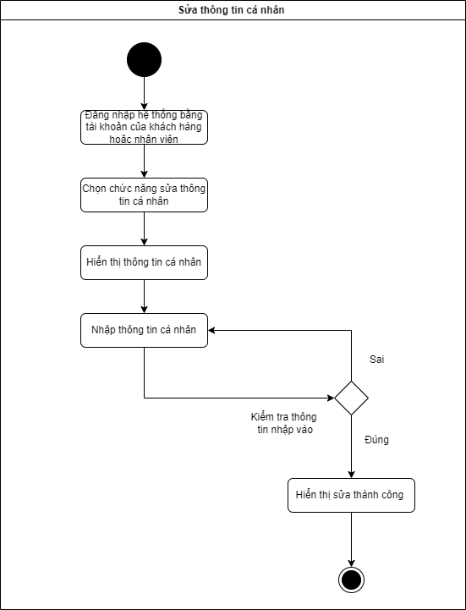

2.2.5 *Hình 4. Sơ đồ Activity Sửa thông tin cá nhân*

|  |  |  |  |
| --- | --- | --- | --- |
| Mã UC | UC-1.5 | Tên Use Case | Thêm sản phẩm vào giỏ hàng |
| Độ ưu tiên | Cao | Tác nhân | Khách hàng thành viên, Khách lẻ |
| Mô tả | Cho phép khách hàng đưa sản phẩm đã chọn vào giỏ hàng | | |
| Luồng chạy | Luồng sự kiện chính | 1. Tìm kiếm 2. Xem sản phẩm 3. Thêm sản phẩm vào giỏ hàng 4. Hệ thống thông báo sản phẩm được đưa vào giỏ hàng. 5. UC kết thúc | |
| Luồng sự kiện rẽ nhánh A1: | Sản phẩm cần thêm bị hết hàng   1. Hệ thống thông báo sản phẩm hết hàng 2. Quay lại bước 2 ở luông sự kiện chính. | |
| Lưu ý |  | | |

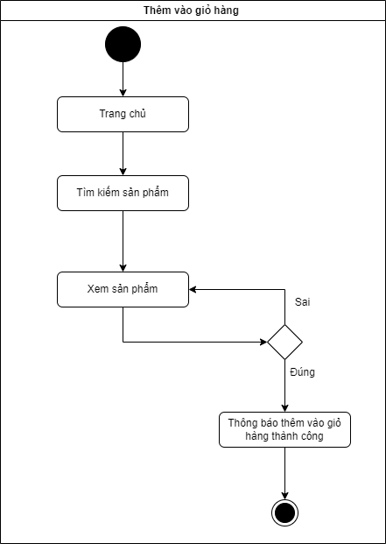

2.2.5 *Hình 5. Sơ đồ Activity Thêm vào giỏ hàng*

|  |  |  |  |
| --- | --- | --- | --- |
| Mã UC | UC-1.6 | Tên Use Case | Mua hàng |
| Độ ưu tiên | Cao | Tác nhân | Khách hàng thành viên, Khách lẻ |
| Mô tả | Cho phép khách hàng mua sản phẩm | | |
| Luồng chạy | Luồng sự kiện chính | 1. Chọn sản phẩm 2. Thêm sản phẩm vào giỏ hàng 3. Vào mục giỏ hàng 4. Hệ thống hiển thị các sản phẩm đã chọn 5. Khách hàng xem thông tin các sản phẩm cần mua 6. Nếu hệ thống hiển thị có sản phẩm , khách hàng đặt hàng. 7. Nhập thông tin thanh toán 8. Ấn thanh toán 9. Nếu thông tin nhập đúng thì thực hiện b10.Nếu thông tin nhập bị sai thì thực hiện luồng sự kiện rẽ nhánh A1. 10. Đặt hàng thành công 11. Kết thúc Use Case | |
| Luồng sự kiện rẽ nhánh A1: | Thông tin nhập sai   1. Hệ thống thông báo lỗi. Nếu muốn tiếp tục mua thì quay lại b7 ở luồng sự kiện chính. Nếu không muốn mua thì thực hiện b2 2. Kết thúc UC | |
| Lưu ý |  | | |

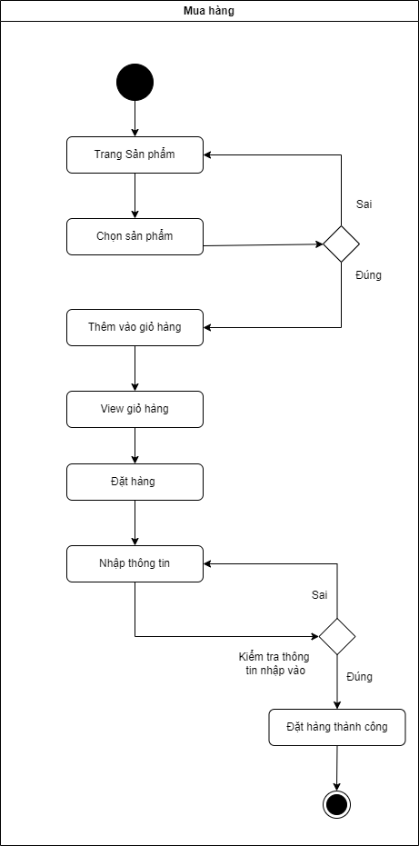

2.2.5 *Hình 6. Sơ đồ Activity mua hàng*

|  |  |  |  |
| --- | --- | --- | --- |
| Mã UC | UC-1.7 | Tên Use Case | Đánh giá |
| Độ ưu tiên | Trung bình | Tác nhân | Khách hàng thành viên |
| Mô tả | Cho phép khách hàng thành viên đánh giá sản phẩm mà họ mua | | |
| Luồng chạy | Luồng sự kiện chính | Khách hàng thành viên đăng nhập vào hệ thống   1. Khách hàng chọn mục đơn mua 2. Hiển thị danh sách đơn hàng đã mua 3. Chọn đơn hàng có trạng thái giao hàng thành công 4. Chọn sản phẩm muốn đánh giá 5. Chọn số sao và thêm bình luận cho sản phẩm 6. Ấn nút đánh giá 7. Lưu đánh giá vào sản phẩm. 8. Kết thúc UC. | |
| Lưu ý |  | | |

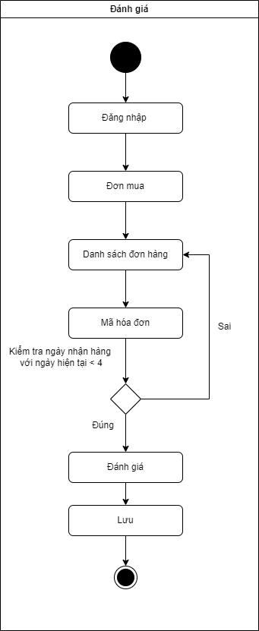

2.2.5 *Hình 7. Sơ đồ Activity Diagram Đánh giá*

|  |  |  |  |
| --- | --- | --- | --- |
| Mã UC | UC-1.8 | Tên Use Case | Quản lý đổi trả hàng |
| Độ ưu tiên | Cao | Tác nhân | Admin, nhân viên |
| Mô tả | Cho phép Admin, nhân viên xử lý yêu cầu đổi trả hàng của khách hàng | | |
| Luồng chạy | Luồng sự kiện chính | 1. Admin, nhân viên kiểm tra đơn thông tin đơn hàng 2. Nhập ghi chú 3. Xác nhận yêu cầu đổi trả hàng 4. Kết thúc UC | |
| Lưu ý |  | | |

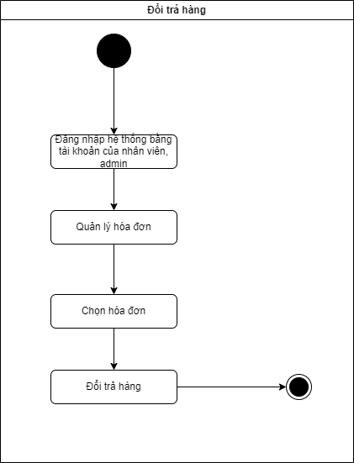

2.2.8 *Hình 8. Sơ đồ Activity Diagram Đổi trả hàng*

|  |  |  |  |
| --- | --- | --- | --- |
| Mã UC | UC-1.9 | Tên Use Case | Quản lý sản phẩm |
| Độ ưu tiên | Cao | Tác nhân | Admin |
| Mô tả | Cho phép Admin thêm, xóa , xem chi tiết sản phẩm | | |
| Luồng chạy | Luồng sự kiện chính | Admin chọn thêm, xóa , xem chi tiết sản phẩm   1. Thêm sản phẩm 2. Hệ thống hiển thị form nhập thông tin sản phẩm 3. Admin nhập thông tin sản phẩm 4. Ấn nút Thêm sản phẩm 5. Nếu thành công thì thực hiện bước a5. Sai thực hiện luồng rẽ nhánh A1 6. Lưu thông tin sản phẩm vào danh sách sản phẩm. 7. Xem chi tiết sản phẩm 8. Hệ thống hiển thị danh sách chi tiết sản phẩm   1.1 Chọn thêm mới chi tiết sản phẩm  1.1.1 Nhập thông tin chi tiết sản phẩm  1.1.2 Ấn nút Lưu.  1.1.3 Nếu thành công thì thực hiện b2. Nếu sai thì chuyển xuống luồng sự kiện rẽ nhánh A1.  1.2 Chọn xóa chi tiết sản phẩm   1. Lưu thông tin sản phẩm. 2. Xóa sản phẩm 3. Admin chọn sản phẩm cần xóa. 4. Ấn nút Xóa 5. Nếu đồng ý thì thực hiện bước c4. Không đồng ý thì thực hiện bước c6 6. Thông báo sản phẩm đã được xóa 7. Hệ thống hiển thị lại danh sách sản phẩm.   6. Kết thúc UC. | |
| Luồng sự kiện rẽ nhánh A1: | Nhập thông tin không chính xác  Thêm sản phẩm   1. Hệ thống thông báo thông tin nhập bị sai và yêu cầu xem lại thông tin vừa nhập. 2. Admin nhập lại thông tin. 3. Quay lại bước a3 của luồng sự kiện chính.   Thêm chi tiết sản phẩm   1. Hệ thống thông báo thông tin nhập bị sai và yêu cầu xem lại thông tin vừa nhập. 2. Admin nhập lại thông tin. 3. Quay lại bước 1.1.2 của luồng sự kiện chính. | |
| Lưu ý |  | | |

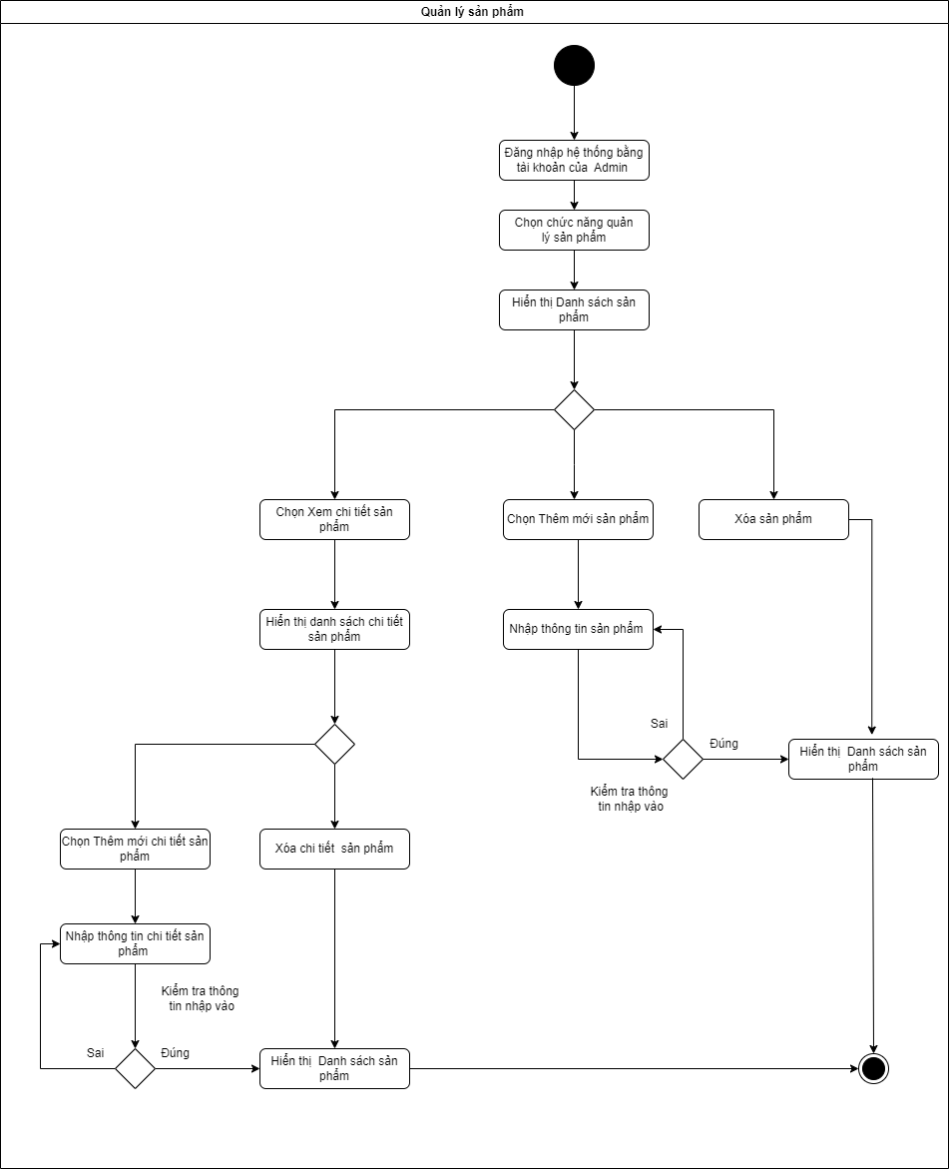

2.2.5 *Hình 9. Sơ đồ Activity Diagram Quản lý sản phẩm*

|  |  |  |  |
| --- | --- | --- | --- |
| Mã UC | UC-1.10 | Tên Use Case | Quản lý khách hàng |
| Độ ưu tiên | Trung bình | Tác nhân | Nhân viên, Admin |
| Mô tả | Cho phép Admin, nhân viên thêm khách hàng | | |
| Luồng chạy | Luồng sự kiện chính | Admin, nhân viên chọn thêm khách hàng   1. Hệ thống hiển thị form nhập thông tin người dùng. 2. Nhân viên nhập thông tin 3. Ấn nút Thêm 4. Nếu thành công thì thực hiện bước 5. Sai thực hiện luồng rẽ nhánh A1 5. Lưu thông tin khách hàng vào danh sách. | |
| Luồng sự kiện rẽ nhánh A1: | Nhập thông tin không chính xác   1. Hệ thống thông báo thông tin nhập bị sai. 2. Nhân viên nhập lại thông tin. 3. Quay lại bước a.2 của luồng sự kiện chính. | |
| Lưu ý |  | | |

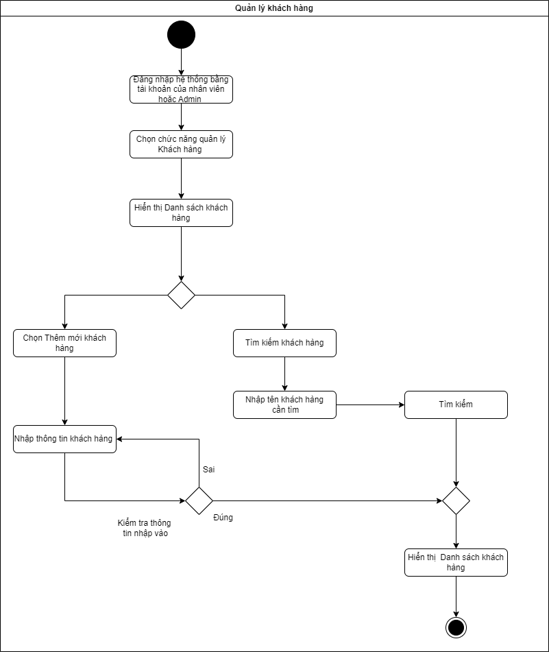

2.2.5 *Hình 10. Sơ đồ Activity Diagram Quản lý khách hàng*

|  |  |  |  |
| --- | --- | --- | --- |
| Mã UC | UC-1.11 | Tên Use Case | Quản lý khuyến mãi |
| Độ ưu tiên | Cao | Tác nhân | Admin |
| Mô tả | Cho phép Admin thêm, sửa , xóa khuyến mãi, thêm, xóa khuyến mãi sản phẩm, | | |
| Luồng chạy | Luồng sự kiện chính | Admin chọn thêm hoặc sửa khuyến mãi   1. Thêm khuyến mãi. 2. Hệ thống hiển thị form nhập thông tin khuyến mãi 3. Admin nhập thông tin 4. Ấn nút Thêm 5. Nếu thành công thì thực hiện bước 5. Sai thực hiện luồng rẽ nhánh A1 6. Lưu thông tin khuyến mãi vào danh sách. 7. Kết thúc UC   b. Sửa khuyến mãi   1. Hệ thống hiển thị form sửa thông tin khuyến mãi 2. Admin nhập thông tin cần sửa của khuyến mãi 3. Ấn nút Lưu 4. Nếu thành công thì thực hiện bước 5. Sai thực hiện luồng rẽ nhánh A1 5. Lưu thông tin khuyến mãi. 6. Kết thúc UC.   c. Xóa khuyến mãi   1. Chọn khuyên khuyến mãi cần xóa 2. Chọn xóa 3. Kết thúc UC   d. Thêm khuyến mãi sản phẩm   1. Hệ thống hiển thị ra danh sách chi tiết sản phẩm 2. Admin chọn chi tiết sản phẩm khuyến mãi 3. Ấn nút Thêm chi tiết sản phẩm 4. Nếu thành công thì thực hiện bước 5. Sai thực hiện luồng rẽ nhánh A1 5. Lưu thông tin sản phẩm khuyến mãi 6. Kết thúc UC   e. Xóa khuyến mãi ra sản phẩm   1. Hệ thống hiển thị ra danh sách chi tiết sản phẩm 2. Admin chọn chi tiết sản phẩm khuyến mãi 3. Ấn nút Xóa chi tiết sản phẩm 4. Nếu thành công thì thực hiện bước 5. Sai thực hiện luồng rẽ nhánh A1 5. Lưu thông tin sản phẩm khuyến mãi 6. Kết thúc UC | |
| Luồng sự kiện rẽ nhánh A1: | Nhập thông tin không chính xác   1. Hệ thống thông báo thông tin nhập bị sai. 2. Admin nhập lại thông tin. 3. Quay lại bước 3 của luồng sự kiện chính. | |
| Lưu ý |  | | |

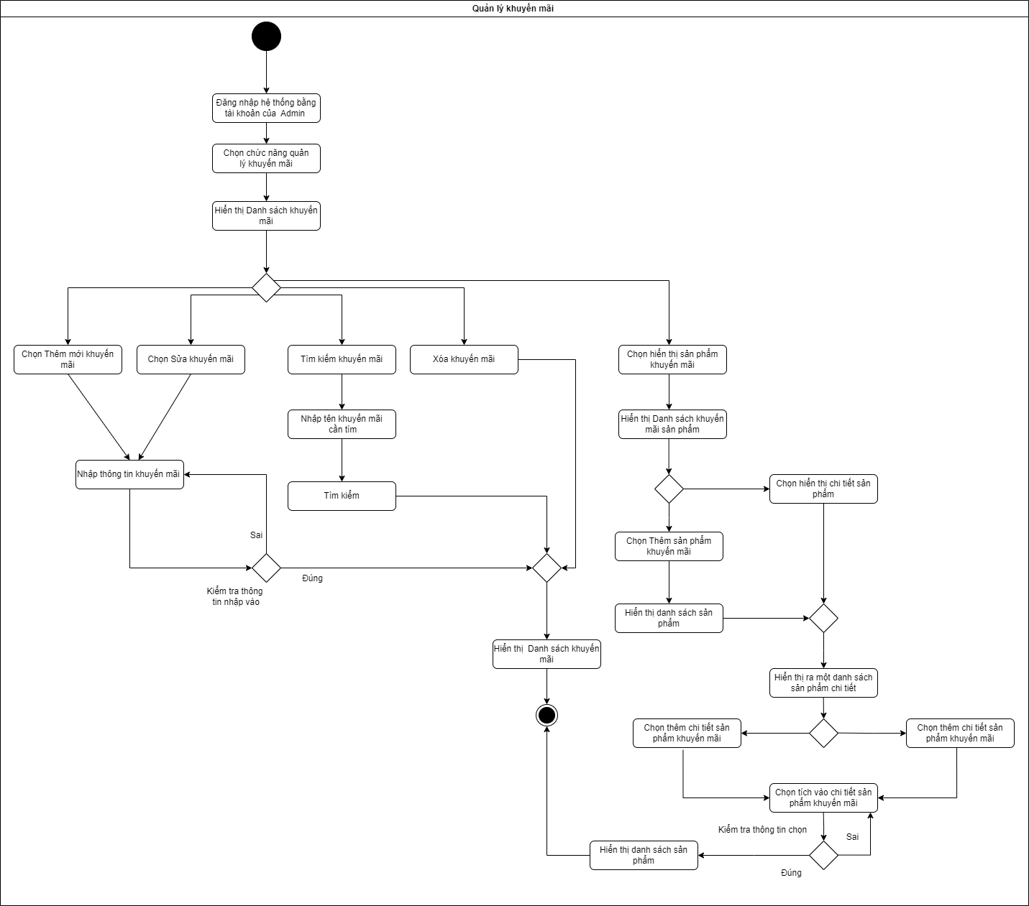2.2.5 *Hình 11. Sơ đồ Activity Diagram Quản lý khuyến mãi*

|  |  |  |  |
| --- | --- | --- | --- |
| Mã UC | UC-1.12 | Tên Use Case | Quản lý Voucher |
| Độ ưu tiên | Cao | Tác nhân | Admin |
| Mô tả | Cho phép Admin thêm, sửa voucher | | |
| Luồng chạy | Luồng sự kiện chính | Admin chọn tìm kiếm, thêm hoặc sửa voucher   1. Thêm voucher 2. Hệ thống hiển thị form nhập thông tin khuyến mãi 3. Admin nhập thông tin 4. Ấn nút Thêm 5. Nếu thành công thì thực hiện bước 5. Sai thực hiện luồng rẽ nhánh A1 6. Lưu thông tin khuyến mãi vào danh sách. 7. Sửa voucher 8. Hệ thống hiển thị form sửa thông tin voucher 9. Admin nhập thông tin cần sửa của voucher 10. Ấn nút Lưu 11. Nếu thành công thì thực hiện bước 5. Sai thực hiện luồng rẽ nhánh A1 12. Lưu thông tin khuyến mãi. 13. Kết thúc UC.   c. Xóa voucher   1. Chọn voucher cần xóa 2. Chọn xóa 3. Kết thúc UC   d. Tìm kiếm Voucher   1. Nhập tên voucher cần tìm 2. Tìm kiếm 3. Hiển thị danh sách 4. Kết thúc UC | |
| Luồng sự kiện rẽ nhánh A1: | Nhập thông tin không chính xác   1. Hệ thống thông báo thông tin nhập bị sai. 2. Admin nhập lại thông tin. 3. Quay lại bước 3 của luồng sự kiện chính. | |
| Lưu ý |  | | |

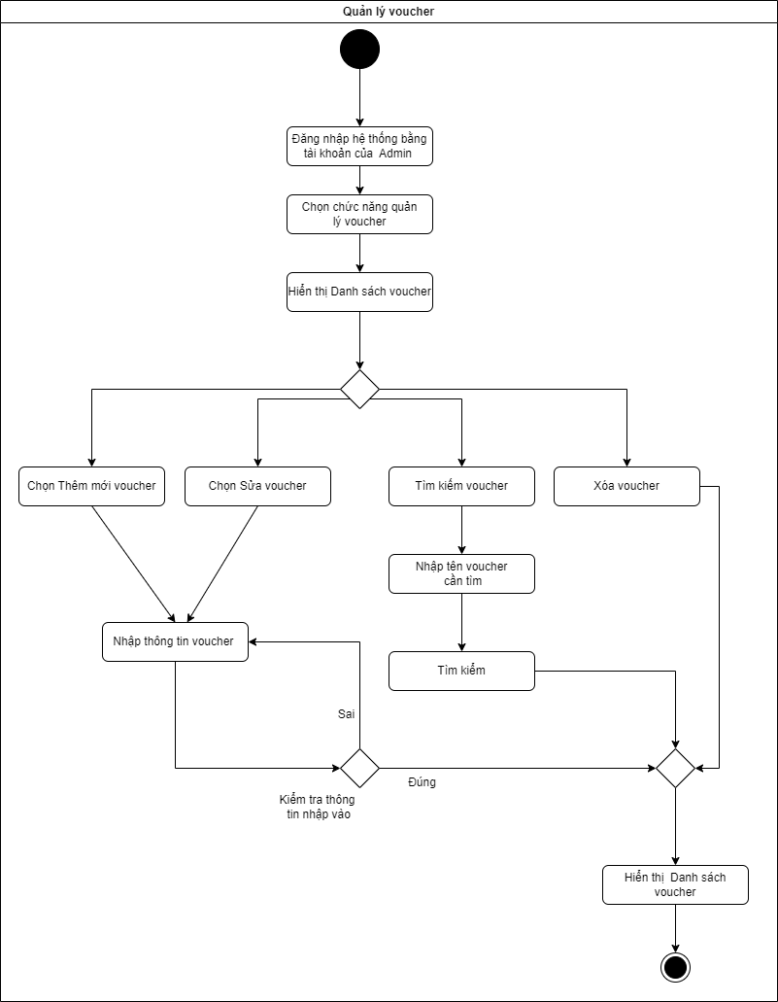

2.2.5 *Hình 12. Sơ đồ Activity Diagram Quản lý voucher*

|  |  |  |  |
| --- | --- | --- | --- |
| Mã UC | UC-1.13 | Tên Use Case | Quản lý nhân viên |
| Độ ưu tiên | Trung bình | Tác nhân | Admin |
| Mô tả | Cho phép Admin thêm, xóa nhân viên | | |
| Luồng chạy | Luồng sự kiện chính | Admin chọn thêm hoặc xóa nhân nhân viên   1. Thêm nhân viên 2. Hệ thống hiển thị form nhập thông tin người dùng. 3. Admin nhập thông tin 4. Ấn nút Thêm 5. Nếu thành công thì thực hiện bước 5. Sai thực hiện luồng rẽ nhánh A1 6. Lưu thông tin nhân viên vào danh sách.   b. Xóa nhân viên   1. Admin chọn thành viên cần xóa. 2. Ấn nút Xóa 3. Kết thúc UC. | |
| Luồng sự kiện rẽ nhánh A1: | Nhập thông tin không chính xác   1. Hệ thống thông báo thông tin nhập bị sai. 2. Quay lại bước a.2 của luồng sự kiện chính. | |
| Lưu ý |  | | |

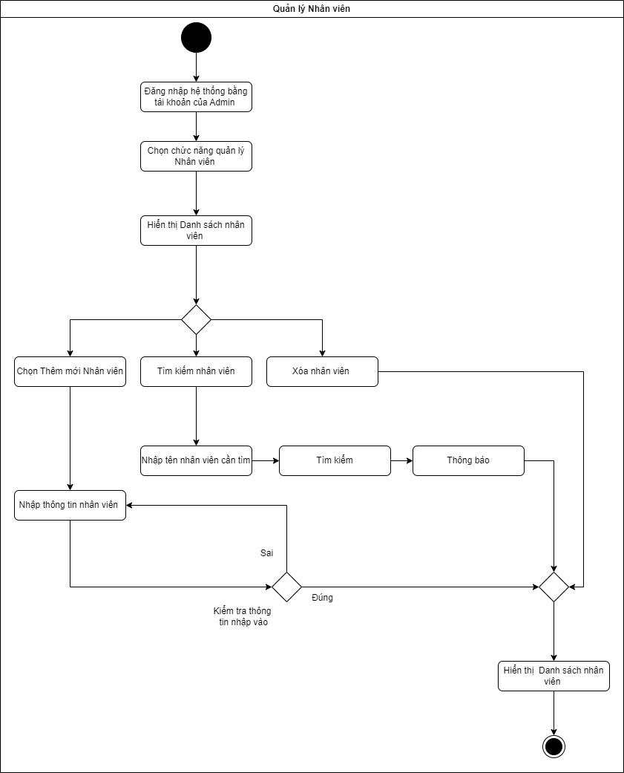

2.2.5 *Hình 13. Sơ đồ Activity Diagram Quản lý nhân viên*

|  |  |  |  |
| --- | --- | --- | --- |
| Mã UC | UC-1.14 | Tên Use Case | Quản lý điểm tích |
| Độ ưu tiên | Cao | Tác nhân | Admin |
| Mô tả | Cho phép Admin thêm, sửa điểm tích | | |
| Luồng chạy | Luồng sự kiện chính | Admin chọn thêm hoặc sửa điểm tích   1. Thêm điểm tích 2. Hệ thống hiển thị form nhập thông tin điểm điểm tích.. 3. Admin nhập thông tin 4. Ấn nút Thêm 5. Nếu thành công thì thực hiện bước 5. Sai thực hiện luồng rẽ nhánh A1 6. Lưu thông tin nhân viên vào danh sách. 7. Kết thúc UC.   b. Sửa điểm tích   1. Admin chọn điểm tích cần sửa . 2. Chọn trạng thái cần sửa 3. Lưu thông tin điểm tích vào danh sách 4. Kết thúc UC. | |
| Luồng sự kiện rẽ nhánh A1: | Nhập thông tin không chính xác   1. Hệ thống thông báo thông tin nhập bị sai. 2. Quay lại bước a.2 của luồng sự kiện chính. | |
| Lưu ý |  | | |

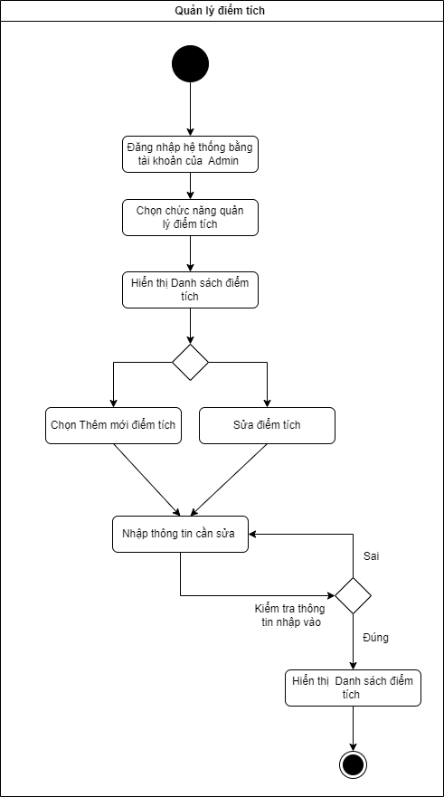

2.2.5 *Hình 14. Sơ đồ Activity Diagram Quản lý điểm tích*

|  |  |  |  |
| --- | --- | --- | --- |
| Mã UC | UC-1.14 | Tên Use Case | Quản lý hóa đơn |
| Độ ưu tiên | Cao | Tác nhân | Nhân viên, Admin |
| Mô tả | Cho phép Admin, Nhân viên xem, tìm kiếm , lọc, thay đổi trạng thái hóa đơn | | |
| Luồng chạy | Luồng sự kiện chính | Nhân viên, Admin chọn xem , tìm kiếm, lọc hóa đơn  Đăng nhập vào hệ thống có vai trò là nhân viên hoặc admin   1. Tìm kiếm và lọc hóa đơn 2. Chọn quản lý hóa đơn   1.1. Tìm kiếm hóa đơn  1.1.2. Nhập mã hóa đơn hoặc tên/ SĐT khách hàng  1.1.3. Tìm kiếm  1.2. Lọc hóa đơn  1.2.1 Chọn khoảng thời gian , trạng thái, kênh bán   1. Hiển thị danh sách hóa đơn 2. Kết thúc UC   b. Hủy , lưu ghi chú   1. Chọn 1 hóa đơn cần xem 2. Nhập ghi chú 3. Chọn hủy hoặc lưu ghi chú 4. Nếu đồng ý thì chuyển sang b5, không đồng ý chuyển sang b6 5. Lưu ghi chú vào hóa đơn 6. Kết thúc UC   c. Xác nhận hóa đơn   1. Chọn hóa đơn cần xác nhận 2. Nhác xác nhận 3. Nếu đồng ý thì chuyển sang b4. Không đồng ý thì chuyển sang b5 4. Thông báo thành công 5. Kết thúc UC.   d. Xuất PDF/ In hóa đơn   1. Chọn hóa đơn cần xuất/ in 2. Chọn nút Xuất PDF hoặc In hóa đơn 3. Kết thúc UC | |
| Lưu ý |  | | |

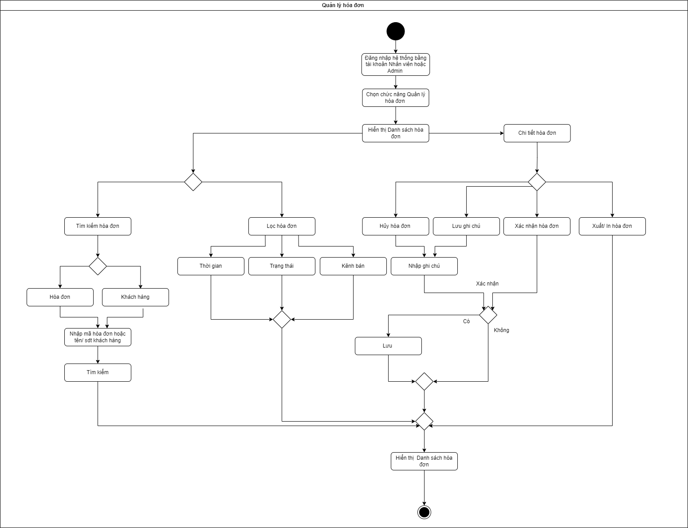

2.2.5 *Hình 15. Sơ đồ Activity Diagram Quản lý hóa đơn*

**2.3. Quan hệ thực thể**

**2.3.1 Danh sách thực thể**

|  |  |  |
| --- | --- | --- |
| STT | Tên thực thể | Mô tả |
| 1 | Khách hàng | Là một cá nhân mua hàng từ cửa hàng |
| 2 | Nhân viên | Là đối tượng đã đăng nhập vào hệ thống, có vai trò “Nhân viên”. Có thể bán hàng tại quầy, thêm mới khách hàng, tìm kiếm khách hàng, quản lý hóa đơn. |
| 3 | Loại sản phẩm | Là đối tượng đã đăng nhập vào hệ thống, có vai trò “Admin”. Có thể thêm loại sản phẩm |
| 4 | Ảnh | Đại diện cho từng sản phẩm. |
| 5 | Màu sắc | Màu sắc là một thuộc tính quan trọng của sản phẩm, giúp khách hàng dễ dàng nhận viết và lựa chọn sản phẩm phù hợp. |
| 6 | Kích cỡ | Màu sắc là một thuộc tính quan trọng của sản phẩm, giúp khách hàng dễ dàng lựa chọn . |
| 7 | Chất liệu | Chất liệu là một thuộc tính quan trọng của sản phẩm, ảnh hưởng đến độ bền, tính tính thẩm mĩ |
| 8 | Voucher | Thực thể này chứa thông tin về các chương trình khuyến mãi, ưu đãi, và chiến dịch tiếp thị được thực hiện để thu hút và giữ chân khách hàng. |
| 9 | Sản phẩm | Là một loại hàng hóa đáp ứng nhu cầu của người dùng. |
| 10 | Giỏ hàng | Là một danh sách các sản phẩm mà khách hàng đã thêm vào để mua sắm. |
| 11 | Chi tiết giỏ hàng | Là thông tin cụ thể về từng sản phẩm trong giỏ hàng. |
| 12 | Chi tiết sản phẩm | Là một phần của sản phẩm, cung cấp thông tin cụ thể về sản phẩm đó. |
| 13 | Hóa đơn | Hóa đơn là một tài liệu quan trọng được sử dụng để ghi chép và xác nhận giao dịch mua bán sản phẩm hoặc dịch vụ. Thông qua hóa đơn, người bán cung cấp thông tin về sản phẩm hoặc thông tin của hoá đơn như số lượng, giá trị và thông tin liên quan khác |
| 14 | Chi tiết hóa đơn | Là một phần của hóa đơn, cung cấp thông tin về từng sản phẩm, phương thức thanh toán,... |
| 15 | Vai trò | Là một thuộc tính của người dùng, xác định quyền hạn của người dùng. |
| 16 | Đánh giá | Là ý kiến của khách hàng về 1 sản phẩm mà họ đã mua. |
| 17 | Khuyến mãi | Là chương trình giảm giá,.. Được cửa hàng triển khai để thu hút khách hàng. |
| 18 | Quy đổi điểm | Cho phép khách hàng sử dụng và tích điểm khi mua hàng. |
| 19 | Lịch sử tích điểm | Khi tạo hóa đơn sẽ tạo lịch sử tích điểm của từng hóa đơn. |

**2.3.2 Các mối quan hệ**

- Voucher - Hóa đơn (1-N)

- Nhân viên - Hóa đơn (1-N)

- Vai trò- Nhân viên (1-N)

- Hóa đơn - Lịch sử tích điểm (1-N)

- Quy đổi điểm - Lịch sử tích điểm ( 1- N)

- Khách hàng - Lịch sử tích điểm (1-N)

- Khách hàng - Đánh giá (1-N)

- Khách hàng - Giỏ hàng (1-1)

- Giỏ hàng - Chi tiết sản phẩm (N-N)

- Kích cỡ - Chi tiết sản phẩm (1-N)

- Màu sắc - Chi tiết sản phẩm (1-N)

- Màu sắc - Ảnh (1-N)

- Khuyến mãi - Chi tiết sản phẩm (1-N)

- Chi tiết sản phẩm - Đánh giá (1-N)

- Sản phẩm - Chi tiết sản phẩm (1-N)

- Sản phẩm - Ảnh (1-N)

- Chất liệu - Sản phẩm (1-N)

- Loại sản phẩm - Sản phẩm (1-N)

- Hóa đơn - Chi tiết sản phẩm (N-N)

### **2.3.3 Sơ đồ quan hệ thực thể**

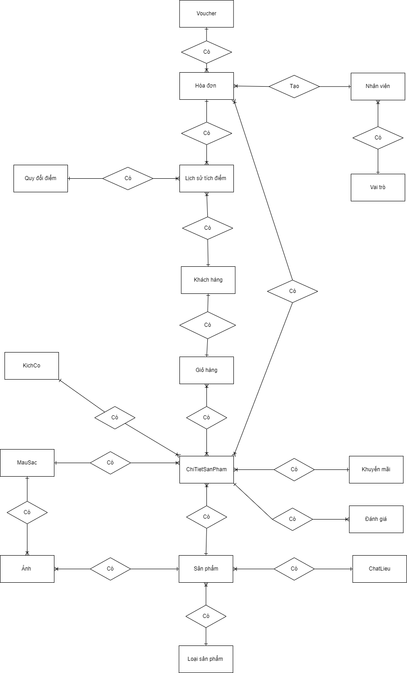

# **PHẦN 3: THIẾT KẾ**

## **3.1 Cơ sở dữ liệu**

### **3.1.1 Chuẩn hóa**

Các mối quan hệ cần chuẩn hóa:

- Giỏ hàng - Chi tiết sản phẩm (N-N): Tạo thêm bảng chi tiết giỏ hàng

- Hóa đơn - Chi tiết sản phẩm (N-N): Tạo thêm bảng chi tiết hóa đơn

### **3.1.2 Danh sách bảng**

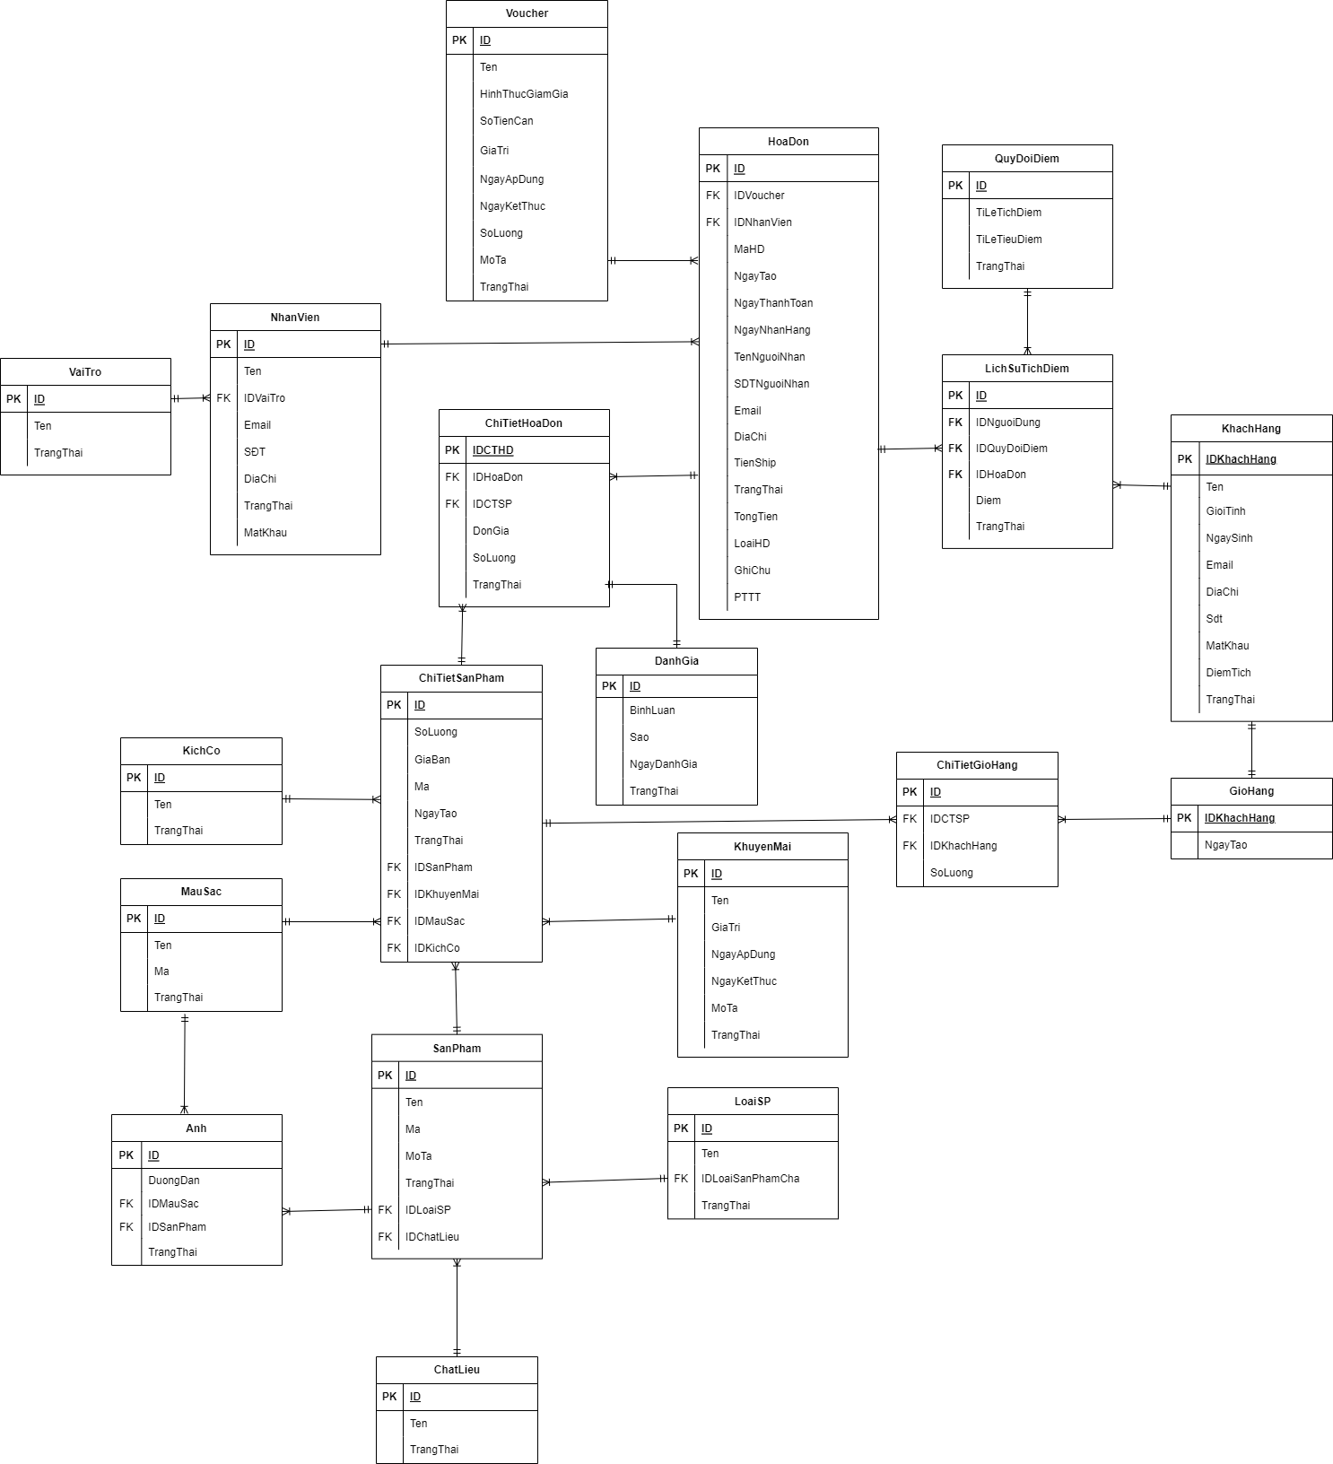

|  |  |  |  |
| --- | --- | --- | --- |
| **STT** | **Tên bảng** | **Mô tả** | **Phụ thuộc** |
| 1 | Ảnh | Chứa dữ liệu về ảnh | Màu sắc, Sản phẩm |
| 2 | Chất liệu | Chứa dữ liệu về các chất liệu |  |
| 3 | Màu sắc | Chứa dữ liệu về màu sắc của sản phẩm |  |
| 4 | Kích thước | Chứa dữ liệu về kích thước sản phẩm |  |
| 5 | Chi tiết giỏ hàng | Chứa dữ liệu về chi tiết sản phẩm nằm trong giỏ hàng | Chi tiết sản phẩm, Giỏ hàng |
| 6 | Chi tiết hóa đơn | Chứa dữ liệu về chi tiết của từng hóa đơn | Chi tiết sản phẩm, Hóa đơn, Đánh giá |
| 7 | Đánh giá | Chứa dữ liệu về đánh giá | Sản phẩm, Khách hàng |
| 8 | Giỏ hàng | Chứa dữ liệu về giỏ hàng | Khách hàng |
| 9 | Hóa đơn | Chứa dữ liệu về các hóa đơn | Nhân viên, Voucher |
| 10 | Khách hàng | Chứa dữ liệu về khách hàng |  |
| 11 | Khuyến mãi | Chứa dữ liệu về khuyến mãi |  |
| 12 | Lịch sử tích điểm | Chứa dữ liệu về lịch sử tích điểm | Khách hàng, Quy đổi điểm, Hóa đơn |
| 13 | Loại sản phẩm | Chứa dữ liệu về loại sản phẩm của cửa hàng | Loại sản phẩm cha |
| 14 | Nhân viên | Chứa dữ liệu về nhân viên của cửa hàng | Vai trò |
| 15 | Quy đổi điểm | Chứa dữ liệu về quy đổi điểm |  |
| 16 | Sản phẩm | Chứa dữ liệu về sản phẩm của cửa hàng | Loại sản phẩm, Chất liệu |
| 17 | Vai trò | Chứa dữ liệu về vai trò |  |
| 18 | Voucher | Chứa dữ liệu về các voucher của cửa hàng |  |
| 19 | Chi tiết sản phẩm | Chứa dữ liệu về từng chi tiết sản phẩm | Kích cỡ, Màu sắc, Khuyến mãi, Sản phẩm |

### **3.1.3 Đặc tả bảng**

|  |  |  |  |  |
| --- | --- | --- | --- | --- |
| **Bảng Ảnh** | | | | |
| **STT** | **Tên trường** | **Kiểu dữ liệu** | **Mô tả** | **Ràng buộc** |
| 1 | ID | UNIQUEIDENTIFIER | Mã định danh ảnh | PK |
| 2 | DuongDan | VARCHAR(100) | Tên gọi của ảnh | NOT NULL |
| 3 | TrangThai | INT | Trạng thái | NOT NULL |
| 4 | IDMauSac | UNIQUEIDENTIFIER | Mã định danh màu sắc của ảnh | FK,NOT NULL |
| 5 | IDSanPham | UNIQUEIDENTIFIER | Mã định danh sản phẩm của ảnh | FK,NOT NULL |

### 

|  |  |  |  |  |
| --- | --- | --- | --- | --- |
| **Bảng Chất Liệu** | | | | |
| **STT** | **Tên trường** | **Kiểu dữ liệu** | **Mô tả** | **Ràng buộc** |
| 1 | ID | UNIQUEIDENTIFIER | Mã định danh chất liệu | PK |
| 2 | TrangThai | INT | Trạng thái chất liệu | NOT NULL |
| 3 | Ten | NVARCHAR(20) | Tên chất liệu | NOT NULL |

### 

|  |  |  |  |  |
| --- | --- | --- | --- | --- |
| **Bảng Màu Sắc** | | | | |
| **STT** | **Tên trường** | **Kiểu dữ liệu** | **Mô tả** | **Ràng buộc** |
| 1 | ID | UNIQUEIDENTIFIER | Mã định danh danh mục | PK |
| 2 | Ten | NVARCHAR(20) | Tên định danh của danh mục | NOT NULL |
| 3 | Ma | VARCHAR(10) | Mã định danh của danh mục | NOT NULL |
| 4 | TrangThai | DATETIME | INT | NOT NULL |

### 

|  |  |  |  |  |
| --- | --- | --- | --- | --- |
| **Bảng Kích Cỡ** | | | | |
| **STT** | **Tên trường** | **Kiểu dữ liệu** | **Mô tả** | **Ràng buộc** |
| 1 | ID | UNIQUEIDENTIFIER | Mã định danh danh mục | PK |
| 2 | TrangThai | INT | Trạng thái danh mục | NOT NULL |
| 3 | Ten | NVARCHAR(10) | Tên danh mục | NOT NULL |

### 

|  |  |  |  |  |
| --- | --- | --- | --- | --- |
| **Bảng Chi Tiết Giỏ Hàng** | | | | |
| **STT** | **Tên trường** | **Kiểu dữ liệu** | **Mô tả** | **Ràng buộc** |
| 1 | ID | UNIQUEIDENTIFIER | Mã định danh danh mục | PK |
| 2 | SoLuong | INT | Số lượng danh mục | NOT NULL |
| 3 | IDCTSP | UNIQUEIDENTIFIER | Mã định danh sản phẩm danh mục | FK, NOT NULL |
| 4 | IDNguoiDung | UNIQUEIDENTIFIER | Mã định danh người dung danh mục | FK, NOT NULL |

### 

|  |  |  |  |  |
| --- | --- | --- | --- | --- |
| **Bảng Chi Tiết Hóa Đơn** | | | | |
| **STT** | **Tên trường** | **Kiểu dữ liệu** | **Mô tả** | **Ràng buộc** |
| 1 | ID | UNIQUEIDENTIFIER | Mã định danh danh mục | PK |
| 2 | SoLuong | INT | Số lượng danh mục | NOT NULL |
| 3 | DonGia | INT | Đơn giá danh mục | NOT NULL |
| 4 | IDCTSP | UNIQUEIDENTIFIER | Mã định danh sản phẩm danh mục | FK, NOT NULL |
| 5 | IDHoaDon | UNIQUEIDENTIFIER | Mã định danh hóa đơn danh mục | FK, NOT NULL |
| 6 | TrangThai | INT | Trạng thái của danh mục | NOT NULL |

### 

|  |  |  |  |  |
| --- | --- | --- | --- | --- |
| **Bảng Chi Tiết Sản Phẩm** | | | | |
| **STT** | **Tên trường** | **Kiểu dữ liệu** | **Mô tả** | **Ràng buộc** |
| 1 | ID | UNIQUEIDENTIFIER | Mã định danh chi tiết sản phẩm | PK |
| 2 | SoLuong | INT | Số lượng chi tiết sản phẩm | NOT NULL |
| 3 | TrangThai | INT | Trạng thái chi tiết sản phẩm | NOT NULL |
| 4 | IDMauSac | UNIQUEIDENTIFIER | Mã định danh màu sắc chi tiết sản phẩm | FK, NOT NULL |
| 5 | IDSanPham | UNIQUEIDENTIFIER | Mã định danh sản phẩm của chi tiết sản phẩm | FK, NOT NULL |
| 6 | IDKichCo | UNIQUEIDENTIFIER | Mã định danh kích cỡ của chi tiết sản phẩm | FK, NOT NULL |
| 7 | Ma | NAVRCHAR(10) | Mã định danh của chi tiết sản phẩm | NOT NULL |
| 8 | NgayTao | DATETIME | Ngày tạo chi tiết sản phẩm mục | NOT NULL |
| 9 | GiaBan | INT | Giá bán của chi tiết sản phẩm | NOT NULL |
| 10 | IDKhuyenMai | UNIQUEIDENTIFIER | Mã khuyến mãi của chi tiết sản phẩm | FK, NULL |

### 

|  |  |  |  |  |
| --- | --- | --- | --- | --- |
| **Bảng Đánh Giá** | | | | |
| **STT** | **Tên trường** | **Kiểu dữ liệu** | **Mô tả** | **Ràng buộc** |
| 1 | ID | UNIQUEIDENTIFIER | Mã định danh đánh giá | PK |
| 2 | BinhLuan | NVARCHAR(250) | Bình luận của đánh giá | NOT NULL |
| 3 | Sao | INT | Sao đánh giá của sản phẩm | NOT NULL |
| 4 | TrangThai | INT | Trạng thái đánh giá | NOT NULL |
| 5 | NgayDanhGia | DATETIME | Ngày đánh giá | NOT NULL |

### 

|  |  |  |  |  |
| --- | --- | --- | --- | --- |
| **Bảng Giỏ Hàng** | | | | |
| **STT** | **Tên trường** | **Kiểu dữ liệu** | **Mô tả** | **Ràng buộc** |
| 1 | IDKhachHang | UNIQUEIDENTIFIER | Mã định danh giỏ hàng | PK |
| 2 | NgayTao | DATETIME | Ngày tạo giỏ hàng | NOT NULL |

|  |  |  |  |  |
| --- | --- | --- | --- | --- |
| **Bảng Hóa Đơn** | | | | |
| **STT** | **Tên trường** | **Kiểu dữ liệu** | **Mô tả** | **Ràng buộc** |
| 1 | ID | UNIQUEIDENTIFIER | Mã định danh giỏ hàng | PK |
| 2 | NgayThanhToan | DATETIME | Ngày thanh toán giỏ hàng | NULL |
| 3 | TenNguoiNhan | NVARCHAR(100) | Tên người nhận hóa đơn | NULL |
| 4 | TrangThai | INT | Trạng thái hóa đơn | NOT NULL |
| 5 | NgayTao | DATETIME | Ngày tạo hóa đơn | NOT NULL |
| 6 | IDNhanVien | UNIQUEIDENTIFIER | Mã định danh nhân viên | FK, NULL |
| 7 | IDVoucher | UNIQUEIDENTIFIER | Mã định danh voucher | FK, NULL |
| 8 | SDTNguoiNhan | NVARCHAR(10) | Số điện thoại người đặt | NULL |
| 9 | Email | NVARCHAR(50) | Email người đặt hàng | NULL |
| 10 | DiaChi | NVARCHAR(100) | Địa chỉ người nhận | NULL |
| 11 | TienShip | INT | Tiền ship hóa đơn | NULL |
| 12 | PTTT | NVARCHAR(20) | Phương thức thanh toán hóa đơn | NOT NULL |
| 13 | NgayNhanHang | DATETIME | Ngày nhận hàng | NOT NULL |
| 14 | LoaiHD | INT | Loại hóa đơn của hóa đơn | NOT NULL |
| 15 | MaHD | NVARCHAR(MAX) | Mã hóa đơn của hóa đơn | NOT NULL |
| 16 | TongTien | INT | Tổng tiền đơn hàng | NOT NULL |
| 17 | GhiChu | NVARCHAR(100) | Ghi chú hóa đơn | NULL |

### 

|  |  |  |  |  |
| --- | --- | --- | --- | --- |
| **Bảng Khách Hàng** | | | | |
| **STT** | **Tên trường** | **Kiểu dữ liệu** | **Mô tả** | **Ràng buộc** |
| 1 | ID | UNIQUEIDENTIFIER | Mã định danh khách hàng | PK |
| 2 | NgaySinh | DATETIME | Ngày sinh của khách hàng | NULL |
| 3 | Ten | NVARCHAR(100) | Tên gọi khách hàng | NOT NULL |
| 4 | TrangThai | INT | Trạng thái của khách hàng | NOT NULL |
| 5 | Email | NVARCHAR(50) | Email khách hàng | NOT NULL |
| 6 | Password | VARCHAR(15) | PassWord của khách hàng | NOT NULL |
| 7 | GioiTinh | INT | Giới tính khách hàng | NULL |
| 8 | DiemTich | INT | Điểm tích khách hàng | NOT NULL |
| 9 | SDT | NVARCHAR(10) | Số điện thoại khách hàng | NOT NULL |
| 10 | DiaChi | NVARCHAR(100) | Địa chỉ khách hàng | NULL |

### 

|  |  |  |  |  |
| --- | --- | --- | --- | --- |
| **Bảng Khuyến Mãi** | | | | |
| **STT** | **Tên trường** | **Kiểu dữ liệu** | **Mô tả** | **Ràng buộc** |
| 1 | ID | UNIQUEIDENTIFIER | Mã định danh khuyến mãi | PK, ID |
| 2 | NgayApDung | DATETIME | Ngày áp dụng khuyến mãi | NOT NULL |
| 3 | NgayKetThuc | DATETIME | Ngày kết thúc khuyến mãi | NOT NULL |
| 4 | Ten | NVARCHAR(50) | Tên khuyến mãi | NOT NULL |
| 5 | TrangThai | INT | Trạng thái khuyến mãi | NOT NULL |
| 6 | GiaTri | INT | Giá trị của khuyến mãi | NOT NULL |
| 7 | MoTa | NVARCHAR(50) | Mô tả khuyến mãi | NULL |

### 

|  |  |  |  |  |
| --- | --- | --- | --- | --- |
| **Bảng Lịch Sử Tích Điểm** | | | | |
| **STT** | **Tên trường** | **Kiểu dữ liệu** | **Mô tả** | **Ràng buộc** |
| 1 | ID | UNIQUEIDENTIFIER | Mã định danh lịch sử tích điểm | PK |
| 2 | Diem | INT | Điểm của lịch sử tích điểm | NOT NULL |
| 3 | IDKhachHang | UNIQUEIDENTIFIER | Mã định danh khách hàng trong lịch sử tích điểm | FK, NOT NULL |
| 4 | TrangThai | INT | Trạng thái lịch sử tích điểm | NOT NULL |
| 5 | IDQuyDoiDiem | UNIQUEIDENTIFIER | Mã định danh quy đổi điểm của lịch sử tích điểm | FK, NOT NULL |
| 6 | IDHoaDon | UNIQUEIDENTIFIER | Mã định danh hóa đơn trong lịch sử tích điểm | FK, NOT NULL |

### 

|  |  |  |  |  |
| --- | --- | --- | --- | --- |
| **Bảng Loại Sản Phẩm** | | | | |
| **STT** | **Tên trường** | **Kiểu dữ liệu** | **Mô tả** | **Ràng buộc** |
| 1 | ID | UNIQUEIDENTIFIER | Mã định danh loại sản phẩm | PK |
| 2 | Ten | NVARCHAR(50) | Tên gọi loại sản phẩm | NOT NULL |
| 3 | TrangThai | INT | Trạng thái loại sản phẩm | NOT NULL |
| 4 | IDLoaiSPCha | UNIQUEIDENTIFIER | Mã định danh loại sản phẩm cha trong danh mục | FK, NULL |

### 

|  |  |  |  |  |
| --- | --- | --- | --- | --- |
| **Bảng Nhân Viên** | | | | |
| **STT** | **Tên trường** | **Kiểu dữ liệu** | **Mô tả** | **Ràng buộc** |
| 1 | ID | UNIQUEIDENTIFIER | Mã định danh nhân viên | PK |
| 2 | IDVaiTro | UNIQUEIDENTIFIER | Mã định danh vai trò nhân viên | FK, NOT NULL |
| 3 | Ten | NVARCHAR(20) | Tên gọi nhân viên | NOT NULL |
| 4 | TrangThai | INT | Trạng thái nhân viên | NOT NULL |
| 5 | Email | NVARCHAR(MAX) | Email của nhân viên | NOT NULL |
| 6 | Password | NVARCHAR(15) | PassWord nhân viên | NOT NULL |
| 7 | SDT | NVARCHAR(20) | Số điện thoại nhân viên | NOT NULL |
| 8 | DiaChi | NVARCHAR(20) | Địa chỉ nhân viên | NOT NULL |

### 

|  |  |  |  |  |
| --- | --- | --- | --- | --- |
| **Bảng Quy Đổi Điểm** | | | | |
| **STT** | **Tên trường** | **Kiểu dữ liệu** | **Mô tả** | **Ràng buộc** |
| 1 | ID | UNIQUEIDENTIFIER | Mã định danh quy đổi điểm | PK |
| 2 | SoDiem | INT | Tên gọi quy đổi điểm | NOT NULL |
| 3 | TiLeTichDiem | INT | Tỉ lệ tích điểm quy đổi điểm | NOT NULL |
| 4 | TrangThai | INT | Trạng thái quy đổi điểm | NOT NULL |
| 5 | TiLeTieuDiem | INT | Tỉ lệ tiêu điểm quy đổi điểm | NOT NULL |

### 

|  |  |  |  |  |
| --- | --- | --- | --- | --- |
| **Bảng Sản Phẩm** | | | | |
| **STT** | **Tên trường** | **Kiểu dữ liệu** | **Mô tả** | **Ràng buộc** |
| 1 | ID | UNIQUEIDENTIFIER | Mã định danh sản phẩm | PK |
| 2 | Ten | NVARCHAR(40) | Tên gọi sản phẩm | NOT NULL |
| 3 | Mota | NVARCHAR(50) | Mô tả sản phẩm | NOT NULL |
| 4 | TrangThai | INT | Trạng thái sản phẩm | NOT NULL |
| 5 | IDLoaiSP | UNIQUEIDENTIFIER | Mã định danh loại sản phẩm của sản phẩm | FK, NOT NULL |
| 6 | IDChatLieu | UNIQUEIDENTIFIER | Mã định danh chất liệu của sản phẩm | FK, NOT NULL |
| 7 | Ma | NVARCHAR(10) | Mã sản phẩm | NOT NULL |

### 

|  |  |  |  |  |
| --- | --- | --- | --- | --- |
| **Bảng Vai Trò** | | | | |
| **STT** | **Tên trường** | **Kiểu dữ liệu** | **Mô tả** | **Ràng buộc** |
| 1 | ID | UNIQUEIDENTIFIER | Mã định danh vai trò | PK |
| 2 | Ten | NVARCHAR(20) | Tên gọi vai trò | NOT NULL |
| 3 | TrangThai | INT | Trạng thái vai trò | NOT NULL |

### 

|  |  |  |  |  |
| --- | --- | --- | --- | --- |
| **Bảng Voucher** | | | | |
| **STT** | **Tên trường** | **Kiểu dữ liệu** | **Mô tả** | **Ràng buộc** |
| 1 | ID | UNIQUEIDENTIFIER | Mã định danh voucher | PK |
| 2 | Ten | NVARCHAR(50) | Tên gọi voucher | NOT NULL |
| 3 | HinhThucGiamGia | INT | Hình thức giảm giá voucher | NOT NULL |
| 4 | TrangThai | INT | Trạng thái voucher | NOT NULL |
| 5 | NgayKetThuc | DATETIME | Ngày kết thúc voucher | NOT NULL |
| 6 | NgayApDung | DATETIME | Ngày áp dụng voucher | NOT NULL |
| 7 | SoLuong | INT | Số lượng voucher | NOT NULL |
| 8 | MoTa | NVARCHAR(50) | Mô tả voucher | NULL |
| 9 | SoTienCan | INT | Số tiền cần để sử dụng voucher | NOT NULL |
| 10 | GiaTri | INT | Giá trị voucher | NOT NULL |

* ***Script SQL:***

USE [master]

GO

/****** Object: Database [AppBanQuanAoThoiTrangNam] Script Date: 10/12/2024 17:02:48 *s*****/

CREATE DATABASE [AppBanQuanAoThoiTrangNam]

CONTAINMENT = NONE

ON PRIMARY

( NAME = N'AppBanQuanAoThoiTrangNam', FILENAME = N'E:\Program Files\Microsoft SQL Server\MSSQL16.CAROT\MSSQL\DATA\AppBanQuanAoThoiTrangNam.mdf' , SIZE = 8192KB , MAXSIZE = UNLIMITED, FILEGROWTH = 65536KB )

LOG ON

( NAME = N'AppBanQuanAoThoiTrangNam_log', FILENAME = N'E:\Program Files\Microsoft SQL Server\MSSQL16.CAROT\MSSQL\DATA\AppBanQuanAoThoiTrangNam_log.ldf' , SIZE = 8192KB , MAXSIZE = 2048GB , FILEGROWTH = 65536KB )

WITH CATALOG_COLLATION = DATABASE_DEFAULT, LEDGER = OFF

GO

ALTER DATABASE [AppBanQuanAoThoiTrangNam] SET COMPATIBILITY_LEVEL = 160

GO

IF (1 = FULLTEXTSERVICEPROPERTY('IsFullTextInstalled'))

begin

EXEC [AppBanQuanAoThoiTrangNam].[dbo].[sp_fulltext_database] @action = 'enable'

end

GO

ALTER DATABASE [AppBanQuanAoThoiTrangNam] SET ANSI_NULL_DEFAULT OFF

GO

ALTER DATABASE [AppBanQuanAoThoiTrangNam] SET ANSI_NULLS OFF

GO

ALTER DATABASE [AppBanQuanAoThoiTrangNam] SET ANSI_PADDING OFF

GO

ALTER DATABASE [AppBanQuanAoThoiTrangNam] SET ANSI_WARNINGS OFF

GO

ALTER DATABASE [AppBanQuanAoThoiTrangNam] SET ARITHABORT OFF

GO

ALTER DATABASE [AppBanQuanAoThoiTrangNam] SET AUTO_CLOSE OFF

GO

ALTER DATABASE [AppBanQuanAoThoiTrangNam] SET AUTO_SHRINK OFF

GO

ALTER DATABASE [AppBanQuanAoThoiTrangNam] SET AUTO_UPDATE_STATISTICS ON

GO

ALTER DATABASE [AppBanQuanAoThoiTrangNam] SET CURSOR_CLOSE_ON_COMMIT OFF

GO

ALTER DATABASE [AppBanQuanAoThoiTrangNam] SET CURSOR_DEFAULT GLOBAL

GO

ALTER DATABASE [AppBanQuanAoThoiTrangNam] SET CONCAT_NULL_YIELDS_NULL OFF

GO

ALTER DATABASE [AppBanQuanAoThoiTrangNam] SET NUMERIC_ROUNDABORT OFF

GO

ALTER DATABASE [AppBanQuanAoThoiTrangNam] SET QUOTED_IDENTIFIER OFF

GO

ALTER DATABASE [AppBanQuanAoThoiTrangNam] SET RECURSIVE_TRIGGERS OFF

GO

ALTER DATABASE [AppBanQuanAoThoiTrangNam] SET ENABLE_BROKER

GO

ALTER DATABASE [AppBanQuanAoThoiTrangNam] SET AUTO_UPDATE_STATISTICS_ASYNC OFF

GO

ALTER DATABASE [AppBanQuanAoThoiTrangNam] SET DATE_CORRELATION_OPTIMIZATION OFF

GO

ALTER DATABASE [AppBanQuanAoThoiTrangNam] SET TRUSTWORTHY OFF

GO

ALTER DATABASE [AppBanQuanAoThoiTrangNam] SET ALLOW_SNAPSHOT_ISOLATION OFF

GO

ALTER DATABASE [AppBanQuanAoThoiTrangNam] SET PARAMETERIZATION SIMPLE

GO

ALTER DATABASE [AppBanQuanAoThoiTrangNam] SET READ_COMMITTED_SNAPSHOT ON

GO

ALTER DATABASE [AppBanQuanAoThoiTrangNam] SET HONOR_BROKER_PRIORITY OFF

GO

ALTER DATABASE [AppBanQuanAoThoiTrangNam] SET RECOVERY FULL

GO

ALTER DATABASE [AppBanQuanAoThoiTrangNam] SET MULTI_USER

GO

ALTER DATABASE [AppBanQuanAoThoiTrangNam] SET PAGE_VERIFY CHECKSUM

GO

ALTER DATABASE [AppBanQuanAoThoiTrangNam] SET DB_CHAINING OFF

GO

ALTER DATABASE [AppBanQuanAoThoiTrangNam] SET FILESTREAM( NON_TRANSACTED_ACCESS = OFF )

GO

ALTER DATABASE [AppBanQuanAoThoiTrangNam] SET TARGET_RECOVERY_TIME = 60 SECONDS

GO

ALTER DATABASE [AppBanQuanAoThoiTrangNam] SET DELAYED_DURABILITY = DISABLED

GO

ALTER DATABASE [AppBanQuanAoThoiTrangNam] SET ACCELERATED_DATABASE_RECOVERY = OFF

GO

EXEC sys.sp_db_vardecimal_storage_format N'AppBanQuanAoThoiTrangNam', N'ON'

GO

ALTER DATABASE [AppBanQuanAoThoiTrangNam] SET QUERY_STORE = ON

GO

ALTER DATABASE [AppBanQuanAoThoiTrangNam] SET QUERY_STORE (OPERATION_MODE = READ_WRITE, CLEANUP_POLICY = (STALE_QUERY_THRESHOLD_DAYS = 30), DATA_FLUSH_INTERVAL_SECONDS = 900, INTERVAL_LENGTH_MINUTES = 60, MAX_STORAGE_SIZE_MB = 1000, QUERY_CAPTURE_MODE = AUTO, SIZE_BASED_CLEANUP_MODE = AUTO, MAX_PLANS_PER_QUERY = 200, WAIT_STATS_CAPTURE_MODE = ON)

GO

USE [AppBanQuanAoThoiTrangNam]

GO

/****** Object: Table [dbo].[__EFMigrationsHistory] Script Date: 10/12/2024 17:02:49 ******/

SET ANSI_NULLS ON

GO

SET QUOTED_IDENTIFIER ON

GO

CREATE TABLE [dbo].[__EFMigrationsHistory](

[MigrationId] [nvarchar](150) NOT NULL,

[ProductVersion] [nvarchar](32) NOT NULL,

CONSTRAINT [PK___EFMigrationsHistory] PRIMARY KEY CLUSTERED

(

[MigrationId] ASC

)WITH (PAD_INDEX = OFF, STATISTICS_NORECOMPUTE = OFF, IGNORE_DUP_KEY = OFF, ALLOW_ROW_LOCKS = ON, ALLOW_PAGE_LOCKS = ON, OPTIMIZE_FOR_SEQUENTIAL_KEY = OFF) ON [PRIMARY]

) ON [PRIMARY]

GO

/****** Object: Table [dbo].[Anh] Script Date: 10/12/2024 17:02:49 ******/

SET ANSI_NULLS ON

GO

SET QUOTED_IDENTIFIER ON

GO

CREATE TABLE [dbo].[Anh](

[ID] [uniqueidentifier] NOT NULL,

[TrangThai] [int] NOT NULL,

[DuongDan] [varchar](100) NOT NULL,

[IDMauSac] [uniqueidentifier] NULL,

[IDSanPham] [uniqueidentifier] NULL,

CONSTRAINT [PK_Anh] PRIMARY KEY CLUSTERED

(

[ID] ASC

)WITH (PAD_INDEX = OFF, STATISTICS_NORECOMPUTE = OFF, IGNORE_DUP_KEY = OFF, ALLOW_ROW_LOCKS = ON, ALLOW_PAGE_LOCKS = ON, OPTIMIZE_FOR_SEQUENTIAL_KEY = OFF) ON [PRIMARY]

) ON [PRIMARY]

GO

/****** Object: Table [dbo].[ChatLieu] Script Date: 10/12/2024 17:02:49 ******/

SET ANSI_NULLS ON

GO

SET QUOTED_IDENTIFIER ON

GO

CREATE TABLE [dbo].[ChatLieu](

[ID] [uniqueidentifier] NOT NULL,

[Ten] [nvarchar](20) NOT NULL,

[TrangThai] [int] NOT NULL,

CONSTRAINT [PK_ChatLieu] PRIMARY KEY CLUSTERED

(

[ID] ASC

)WITH (PAD_INDEX = OFF, STATISTICS_NORECOMPUTE = OFF, IGNORE_DUP_KEY = OFF, ALLOW_ROW_LOCKS = ON, ALLOW_PAGE_LOCKS = ON, OPTIMIZE_FOR_SEQUENTIAL_KEY = OFF) ON [PRIMARY]

) ON [PRIMARY]

GO

/****** Object: Table [dbo].[ChiTietGioHang] Script Date: 10/12/2024 17:02:49 ******/

SET ANSI_NULLS ON

GO

SET QUOTED_IDENTIFIER ON

GO

CREATE TABLE [dbo].[ChiTietGioHang](

[ID] [uniqueidentifier] NOT NULL,

[SoLuong] [int] NOT NULL,

[IDCTSP] [uniqueidentifier] NOT NULL,

[IDNguoiDung] [uniqueidentifier] NOT NULL,

CONSTRAINT [PK_ChiTietGioHang] PRIMARY KEY CLUSTERED

(

[ID] ASC

)WITH (PAD_INDEX = OFF, STATISTICS_NORECOMPUTE = OFF, IGNORE_DUP_KEY = OFF, ALLOW_ROW_LOCKS = ON, ALLOW_PAGE_LOCKS = ON, OPTIMIZE_FOR_SEQUENTIAL_KEY = OFF) ON [PRIMARY]

) ON [PRIMARY]

GO

/****** Object: Table [dbo].[ChiTietHoaDon] Script Date: 10/12/2024 17:02:49 ******/

SET ANSI_NULLS ON

GO

SET QUOTED_IDENTIFIER ON

GO

CREATE TABLE [dbo].[ChiTietHoaDon](

[ID] [uniqueidentifier] NOT NULL,

[DonGia] [int] NOT NULL,

[SoLuong] [int] NOT NULL,

[TrangThai] [int] NOT NULL,

[IDCTSP] [uniqueidentifier] NOT NULL,

[IDHoaDon] [uniqueidentifier] NOT NULL,

CONSTRAINT [PK_ChiTietHoaDon] PRIMARY KEY CLUSTERED

(

[ID] ASC

)WITH (PAD_INDEX = OFF, STATISTICS_NORECOMPUTE = OFF, IGNORE_DUP_KEY = OFF, ALLOW_ROW_LOCKS = ON, ALLOW_PAGE_LOCKS = ON, OPTIMIZE_FOR_SEQUENTIAL_KEY = OFF) ON [PRIMARY]

) ON [PRIMARY]

GO

/****** Object: Table [dbo].[ChiTietSanPham] Script Date: 10/12/2024 17:02:49 ******/

SET ANSI_NULLS ON

GO

SET QUOTED_IDENTIFIER ON

GO

CREATE TABLE [dbo].[ChiTietSanPham](

[ID] [uniqueidentifier] NOT NULL,

[SoLuong] [int] NOT NULL,

[GiaBan] [int] NOT NULL,

[NgayTao] [datetime] NOT NULL,

[TrangThai] [int] NOT NULL,

[IDSanPham] [uniqueidentifier] NOT NULL,

[IDKhuyenMai] [uniqueidentifier] NULL,

[IDMauSac] [uniqueidentifier] NOT NULL,

[IDKichCo] [uniqueidentifier] NOT NULL,

[Ma] [nvarchar](100) NULL,

CONSTRAINT [PK_ChiTietSanPham] PRIMARY KEY CLUSTERED

(

[ID] ASC

)WITH (PAD_INDEX = OFF, STATISTICS_NORECOMPUTE = OFF, IGNORE_DUP_KEY = OFF, ALLOW_ROW_LOCKS = ON, ALLOW_PAGE_LOCKS = ON, OPTIMIZE_FOR_SEQUENTIAL_KEY = OFF) ON [PRIMARY]

) ON [PRIMARY]

GO

/****** Object: Table [dbo].[DanhGia] Script Date: 10/12/2024 17:02:49 ******/

SET ANSI_NULLS ON

GO

SET QUOTED_IDENTIFIER ON

GO

CREATE TABLE [dbo].[DanhGia](

[ID] [uniqueidentifier] NOT NULL,

[BinhLuan] [nvarchar](250) NULL,

[Sao] [int] NULL,

[TrangThai] [int] NOT NULL,

[NgayDanhGia] [datetime] NULL,

CONSTRAINT [PK_DanhGia] PRIMARY KEY CLUSTERED

(

[ID] ASC

)WITH (PAD_INDEX = OFF, STATISTICS_NORECOMPUTE = OFF, IGNORE_DUP_KEY = OFF, ALLOW_ROW_LOCKS = ON, ALLOW_PAGE_LOCKS = ON, OPTIMIZE_FOR_SEQUENTIAL_KEY = OFF) ON [PRIMARY]

) ON [PRIMARY]

GO

/****** Object: Table [dbo].[GioHang] Script Date: 10/12/2024 17:02:49 ******/

SET ANSI_NULLS ON

GO

SET QUOTED_IDENTIFIER ON

GO

CREATE TABLE [dbo].[GioHang](

[IDKhachHang] [uniqueidentifier] NOT NULL,

[NgayTao] [datetime] NOT NULL,

CONSTRAINT [PK_GioHang] PRIMARY KEY CLUSTERED

(

[IDKhachHang] ASC

)WITH (PAD_INDEX = OFF, STATISTICS_NORECOMPUTE = OFF, IGNORE_DUP_KEY = OFF, ALLOW_ROW_LOCKS = ON, ALLOW_PAGE_LOCKS = ON, OPTIMIZE_FOR_SEQUENTIAL_KEY = OFF) ON [PRIMARY]

) ON [PRIMARY]

GO

/****** Object: Table [dbo].[HoaDon] Script Date: 10/12/2024 17:02:49 ******/

SET ANSI_NULLS ON

GO

SET QUOTED_IDENTIFIER ON

GO

CREATE TABLE [dbo].[HoaDon](

[ID] [uniqueidentifier] NOT NULL,

[NgayTao] [datetime] NOT NULL,

[NgayThanhToan] [datetime] NULL,

[TenNguoiNhan] [nvarchar](100) NULL,

[SDT] [nvarchar](10) NULL,

[Email] [nvarchar](50) NULL,

[DiaChi] [nvarchar](100) NULL,

[TienShip] [int] NOT NULL,

[PhuongThucThanhToan] [nvarchar](max) NULL,

[TrangThaiGiaoHang] [int] NOT NULL,

[IDNhanVien] [uniqueidentifier] NULL,

[IDVoucher] [uniqueidentifier] NULL,

[LoaiHD] [int] NOT NULL,

[MaHD] [nvarchar](max) NOT NULL,

[TongTien] [int] NULL,

[GhiChu] [nvarchar](100) NULL,

[NgayNhanHang] [datetime] NULL,

CONSTRAINT [PK_HoaDon] PRIMARY KEY CLUSTERED

(

[ID] ASC

)WITH (PAD_INDEX = OFF, STATISTICS_NORECOMPUTE = OFF, IGNORE_DUP_KEY = OFF, ALLOW_ROW_LOCKS = ON, ALLOW_PAGE_LOCKS = ON, OPTIMIZE_FOR_SEQUENTIAL_KEY = OFF) ON [PRIMARY]

) ON [PRIMARY] TEXTIMAGE_ON [PRIMARY]

GO

/****** Object: Table [dbo].[KichCo] Script Date: 10/12/2024 17:02:49 ******/

SET ANSI_NULLS ON

GO

SET QUOTED_IDENTIFIER ON

GO

CREATE TABLE [dbo].[KichCo](

[ID] [uniqueidentifier] NOT NULL,

[Ten] [nvarchar](10) NOT NULL,

[TrangThai] [int] NOT NULL,

CONSTRAINT [PK_KichCo] PRIMARY KEY CLUSTERED

(

[ID] ASC

)WITH (PAD_INDEX = OFF, STATISTICS_NORECOMPUTE = OFF, IGNORE_DUP_KEY = OFF, ALLOW_ROW_LOCKS = ON, ALLOW_PAGE_LOCKS = ON, OPTIMIZE_FOR_SEQUENTIAL_KEY = OFF) ON [PRIMARY]

) ON [PRIMARY]

GO

/****** Object: Table [dbo].[KhachHang] Script Date: 10/12/2024 17:02:49 ******/

SET ANSI_NULLS ON

GO

SET QUOTED_IDENTIFIER ON

GO

CREATE TABLE [dbo].[KhachHang](

[IDKhachHang] [uniqueidentifier] NOT NULL,

[Ten] [nvarchar](100) NOT NULL,

[Password] [varchar](max) NOT NULL,

[GioiTinh] [int] NULL,

[NgaySinh] [datetime] NULL,

[Email] [varchar](250) NULL,

[DiaChi] [nvarchar](100) NULL,

[SDT] [varchar](10) NULL,

[DiemTich] [int] NULL,

[TrangThai] [int] NULL,

CONSTRAINT [PK_KhachHang] PRIMARY KEY CLUSTERED

(

[IDKhachHang] ASC

)WITH (PAD_INDEX = OFF, STATISTICS_NORECOMPUTE = OFF, IGNORE_DUP_KEY = OFF, ALLOW_ROW_LOCKS = ON, ALLOW_PAGE_LOCKS = ON, OPTIMIZE_FOR_SEQUENTIAL_KEY = OFF) ON [PRIMARY]

) ON [PRIMARY] TEXTIMAGE_ON [PRIMARY]

GO

/****** Object: Table [dbo].[KhuyenMai] Script Date: 10/12/2024 17:02:49 ******/

SET ANSI_NULLS ON

GO

SET QUOTED_IDENTIFIER ON

GO

CREATE TABLE [dbo].[KhuyenMai](

[ID] [uniqueidentifier] NOT NULL,

[Ten] [nvarchar](50) NOT NULL,

[GiaTri] [int] NOT NULL,

[NgayApDung] [datetime] NOT NULL,

[NgayKetThuc] [datetime] NOT NULL,

[MoTa] [nvarchar](50) NULL,

[TrangThai] [int] NOT NULL,

CONSTRAINT [PK_KhuyenMai] PRIMARY KEY CLUSTERED

(

[ID] ASC

)WITH (PAD_INDEX = OFF, STATISTICS_NORECOMPUTE = OFF, IGNORE_DUP_KEY = OFF, ALLOW_ROW_LOCKS = ON, ALLOW_PAGE_LOCKS = ON, OPTIMIZE_FOR_SEQUENTIAL_KEY = OFF) ON [PRIMARY]

) ON [PRIMARY]

GO

/****** Object: Table [dbo].[LichSuTichDiem] Script Date: 10/12/2024 17:02:49 ******/

SET ANSI_NULLS ON

GO

SET QUOTED_IDENTIFIER ON

GO

CREATE TABLE [dbo].[LichSuTichDiem](

[ID] [uniqueidentifier] NOT NULL,

[Diem] [int] NOT NULL,

[TrangThai] [int] NOT NULL,

[IDKhachHang] [uniqueidentifier] NULL,

[IDQuyDoiDiem] [uniqueidentifier] NOT NULL,

[IDHoaDon] [uniqueidentifier] NOT NULL,

CONSTRAINT [PK_LichSuTichDiem] PRIMARY KEY CLUSTERED

(

[ID] ASC

)WITH (PAD_INDEX = OFF, STATISTICS_NORECOMPUTE = OFF, IGNORE_DUP_KEY = OFF, ALLOW_ROW_LOCKS = ON, ALLOW_PAGE_LOCKS = ON, OPTIMIZE_FOR_SEQUENTIAL_KEY = OFF) ON [PRIMARY]

) ON [PRIMARY]

GO

/****** Object: Table [dbo].[LoaiSP] Script Date: 10/12/2024 17:02:49 ******/

SET ANSI_NULLS ON

GO

SET QUOTED_IDENTIFIER ON

GO

CREATE TABLE [dbo].[LoaiSP](

[ID] [uniqueidentifier] NOT NULL,

[Ten] [nvarchar](30) NOT NULL,

[TrangThai] [int] NOT NULL,

[IDLoaiSPCha] [uniqueidentifier] NULL,

CONSTRAINT [PK_LoaiSP] PRIMARY KEY CLUSTERED

(

[ID] ASC

)WITH (PAD_INDEX = OFF, STATISTICS_NORECOMPUTE = OFF, IGNORE_DUP_KEY = OFF, ALLOW_ROW_LOCKS = ON, ALLOW_PAGE_LOCKS = ON, OPTIMIZE_FOR_SEQUENTIAL_KEY = OFF) ON [PRIMARY]

) ON [PRIMARY]

GO

/****** Object: Table [dbo].[MauSac] Script Date: 10/12/2024 17:02:49 ******/

SET ANSI_NULLS ON

GO

SET QUOTED_IDENTIFIER ON

GO

CREATE TABLE [dbo].[MauSac](

[ID] [uniqueidentifier] NOT NULL,

[Ten] [nvarchar](20) NOT NULL,

[Ma] [varchar](10) NULL,

[TrangThai] [int] NOT NULL,

CONSTRAINT [PK_MauSac] PRIMARY KEY CLUSTERED

(

[ID] ASC

)WITH (PAD_INDEX = OFF, STATISTICS_NORECOMPUTE = OFF, IGNORE_DUP_KEY = OFF, ALLOW_ROW_LOCKS = ON, ALLOW_PAGE_LOCKS = ON, OPTIMIZE_FOR_SEQUENTIAL_KEY = OFF) ON [PRIMARY]

) ON [PRIMARY]

GO

/****** Object: Table [dbo].[NhanVien] Script Date: 10/12/2024 17:02:49 ******/

SET ANSI_NULLS ON

GO

SET QUOTED_IDENTIFIER ON

GO

CREATE TABLE [dbo].[NhanVien](

[ID] [uniqueidentifier] NOT NULL,

[Ten] [nvarchar](20) NOT NULL,

[Email] [nvarchar](100) NOT NULL,

[SDT] [nvarchar](20) NOT NULL,

[DiaChi] [nvarchar](250) NOT NULL,

[TrangThai] [int] NULL,

[IDVaiTro] [uniqueidentifier] NOT NULL,

[PassWord] [nvarchar](max) NOT NULL,

CONSTRAINT [PK_NhanVien] PRIMARY KEY CLUSTERED

(

[ID] ASC

)WITH (PAD_INDEX = OFF, STATISTICS_NORECOMPUTE = OFF, IGNORE_DUP_KEY = OFF, ALLOW_ROW_LOCKS = ON, ALLOW_PAGE_LOCKS = ON, OPTIMIZE_FOR_SEQUENTIAL_KEY = OFF) ON [PRIMARY]

) ON [PRIMARY] TEXTIMAGE_ON [PRIMARY]

GO

/****** Object: Table [dbo].[QuyDoiDiem] Script Date: 10/12/2024 17:02:49 ******/

SET ANSI_NULLS ON

GO

SET QUOTED_IDENTIFIER ON

GO

CREATE TABLE [dbo].[QuyDoiDiem](

[ID] [uniqueidentifier] NOT NULL,

[TiLeTichDiem] [int] NOT NULL,

[TiLeTieuDiem] [int] NOT NULL,

[TrangThai] [int] NOT NULL,

CONSTRAINT [PK_QuyDoiDiem] PRIMARY KEY CLUSTERED

(

[ID] ASC

)WITH (PAD_INDEX = OFF, STATISTICS_NORECOMPUTE = OFF, IGNORE_DUP_KEY = OFF, ALLOW_ROW_LOCKS = ON, ALLOW_PAGE_LOCKS = ON, OPTIMIZE_FOR_SEQUENTIAL_KEY = OFF) ON [PRIMARY]

) ON [PRIMARY]

GO

/****** Object: Table [dbo].[SanPham] Script Date: 10/12/2024 17:02:49 ******/

SET ANSI_NULLS ON

GO

SET QUOTED_IDENTIFIER ON

GO

CREATE TABLE [dbo].[SanPham](

[ID] [uniqueidentifier] NOT NULL,

[Ten] [nvarchar](200) NOT NULL,

[MoTa] [nvarchar](300) NULL,

[TrangThai] [int] NOT NULL,

[IDLoaiSP] [uniqueidentifier] NOT NULL,

[IDChatLieu] [uniqueidentifier] NOT NULL,

[Ma] [nvarchar](10) NULL,

CONSTRAINT [PK_SanPham] PRIMARY KEY CLUSTERED

(

[ID] ASC

)WITH (PAD_INDEX = OFF, STATISTICS_NORECOMPUTE = OFF, IGNORE_DUP_KEY = OFF, ALLOW_ROW_LOCKS = ON, ALLOW_PAGE_LOCKS = ON, OPTIMIZE_FOR_SEQUENTIAL_KEY = OFF) ON [PRIMARY]

) ON [PRIMARY]

GO

/****** Object: Table [dbo].[VaiTro] Script Date: 10/12/2024 17:02:49 ******/

SET ANSI_NULLS ON

GO

SET QUOTED_IDENTIFIER ON

GO

CREATE TABLE [dbo].[VaiTro](

[ID] [uniqueidentifier] NOT NULL,

[Ten] [nvarchar](20) NOT NULL,

[TrangThai] [int] NOT NULL,

CONSTRAINT [PK_VaiTro] PRIMARY KEY CLUSTERED

(

[ID] ASC

)WITH (PAD_INDEX = OFF, STATISTICS_NORECOMPUTE = OFF, IGNORE_DUP_KEY = OFF, ALLOW_ROW_LOCKS = ON, ALLOW_PAGE_LOCKS = ON, OPTIMIZE_FOR_SEQUENTIAL_KEY = OFF) ON [PRIMARY]

) ON [PRIMARY]

GO

/****** Object: Table [dbo].[Voucher] Script Date: 10/12/2024 17:02:49 ******/

SET ANSI_NULLS ON

GO

SET QUOTED_IDENTIFIER ON

GO

CREATE TABLE [dbo].[Voucher](

[ID] [uniqueidentifier] NOT NULL,

[Ten] [nvarchar](50) NOT NULL,

[HinhThucGiamGia] [int] NOT NULL,

[SoTienCan] [int] NOT NULL,

[GiaTri] [int] NOT NULL,

[NgayApDung] [datetime] NOT NULL,

[NgayKetThuc] [datetime] NOT NULL,

[SoLuong] [int] NOT NULL,

[MoTa] [nvarchar](50) NULL,

[TrangThai] [int] NOT NULL,

CONSTRAINT [PK_Voucher] PRIMARY KEY CLUSTERED

(

[ID] ASC

)WITH (PAD_INDEX = OFF, STATISTICS_NORECOMPUTE = OFF, IGNORE_DUP_KEY = OFF, ALLOW_ROW_LOCKS = ON, ALLOW_PAGE_LOCKS = ON, OPTIMIZE_FOR_SEQUENTIAL_KEY = OFF) ON [PRIMARY]

) ON [PRIMARY]

GO

INSERT [dbo].[__EFMigrationsHistory] ([MigrationId], [ProductVersion]) VALUES (N'20230916130906_DuAnTotNghiep', N'6.0.21')

INSERT [dbo].[__EFMigrationsHistory] ([MigrationId], [ProductVersion]) VALUES (N'20230928163807_AddPasswordNhanVien', N'6.0.21')

INSERT [dbo].[__EFMigrationsHistory] ([MigrationId], [ProductVersion]) VALUES (N'20230930125837_UpdateThuocTinhSanPham', N'6.0.21')

INSERT [dbo].[__EFMigrationsHistory] ([MigrationId], [ProductVersion]) VALUES (N'20230930135330_UpdateChiTietBT', N'6.0.21')

INSERT [dbo].[__EFMigrationsHistory] ([MigrationId], [ProductVersion]) VALUES (N'20231002083559_s', N'6.0.21')

INSERT [dbo].[__EFMigrationsHistory] ([MigrationId], [ProductVersion]) VALUES (N'20231005050344_AddChiTietPTTT', N'6.0.21')

INSERT [dbo].[__EFMigrationsHistory] ([MigrationId], [ProductVersion]) VALUES (N'20231008014048_SuaBienThe', N'6.0.21')

INSERT [dbo].[__EFMigrationsHistory] ([MigrationId], [ProductVersion]) VALUES (N'20231011035651_AddAnhBienThe', N'6.0.21')

INSERT [dbo].[__EFMigrationsHistory] ([MigrationId], [ProductVersion]) VALUES (N'20231011065855_AddBTisDefault', N'6.0.21')

INSERT [dbo].[__EFMigrationsHistory] ([MigrationId], [ProductVersion]) VALUES (N'20231011070651_AlowKhuyenMaiNull', N'6.0.21')

INSERT [dbo].[__EFMigrationsHistory] ([MigrationId], [ProductVersion]) VALUES (N'20231030040716_SuaSanPham', N'6.0.21')

INSERT [dbo].[__EFMigrationsHistory] ([MigrationId], [ProductVersion]) VALUES (N'20231105141502_UpdateHoaDon', N'6.0.21')

INSERT [dbo].[__EFMigrationsHistory] ([MigrationId], [ProductVersion]) VALUES (N'20231107032841_addtongTien', N'6.0.21')

INSERT [dbo].[__EFMigrationsHistory] ([MigrationId], [ProductVersion]) VALUES (N'20231107044422_createHDOff', N'6.0.21')

INSERT [dbo].[__EFMigrationsHistory] ([MigrationId], [ProductVersion]) VALUES (N'20231113143350_SuaPTTT', N'6.0.21')

INSERT [dbo].[__EFMigrationsHistory] ([MigrationId], [ProductVersion]) VALUES (N'20231113145238_AddGhiChuToHoaDon', N'6.0.21')

INSERT [dbo].[__EFMigrationsHistory] ([MigrationId], [ProductVersion]) VALUES (N'20231117013517_ThemMaSanPham', N'6.0.21')

INSERT [dbo].[__EFMigrationsHistory] ([MigrationId], [ProductVersion]) VALUES (N'20231122174719_xoaVat-sdiem', N'6.0.21')

INSERT [dbo].[__EFMigrationsHistory] ([MigrationId], [ProductVersion]) VALUES (N'20231201153128_SuaDBThemNgayNhanHangHoaDon', N'6.0.21')

INSERT [dbo].[__EFMigrationsHistory] ([MigrationId], [ProductVersion]) VALUES (N'20231206103352_SuaChiTietSanPham', N'6.0.21')

INSERT [dbo].[__EFMigrationsHistory] ([MigrationId], [ProductVersion]) VALUES (N'20231207161133_SuaKMVoucherKhSanPham', N'6.0.21')

INSERT [dbo].[__EFMigrationsHistory] ([MigrationId], [ProductVersion]) VALUES (N'20231214153010_MaHoaMatKhau', N'6.0.21')

INSERT [dbo].[__EFMigrationsHistory] ([MigrationId], [ProductVersion]) VALUES (N'20231214161628_UpdateNhanVien', N'6.0.21')

INSERT [dbo].[__EFMigrationsHistory] ([MigrationId], [ProductVersion]) VALUES (N'20231215010757_InitNhanVien', N'6.0.21')

INSERT [dbo].[__EFMigrationsHistory] ([MigrationId], [ProductVersion]) VALUES (N'20231215163422_SuaDB', N'6.0.21')

INSERT [dbo].[__EFMigrationsHistory] ([MigrationId], [ProductVersion]) VALUES (N'20231219163516_updateSanPham', N'6.0.21')

INSERT [dbo].[__EFMigrationsHistory] ([MigrationId], [ProductVersion]) VALUES (N'20231219164049_suaDBSabPham', N'6.0.21')

INSERT [dbo].[__EFMigrationsHistory] ([MigrationId], [ProductVersion]) VALUES (N'20231219164623_SuaMoTaSanPham', N'6.0.21')

INSERT [dbo].[__EFMigrationsHistory] ([MigrationId], [ProductVersion]) VALUES (N'20240406134915_SuaAdmin', N'6.0.21')

GO

INSERT [dbo].[Anh] ([ID], [TrangThai], [DuongDan], [IDMauSac], [IDSanPham]) VALUES (N'acacc102-a13a-49e8-9302-02535acd1818', 1, N'bannerx243438169.png', NULL, N'91f4602b-f470-40ed-98aa-d401e8f6ce4d')

INSERT [dbo].[Anh] ([ID], [TrangThai], [DuongDan], [IDMauSac], [IDSanPham]) VALUES (N'1fb68e4c-f1bb-4164-a5ff-106217b8ad41', 1, N'Xanh_Neon_1242813769.webp', N'4552f6dc-53f3-4966-a4bb-5a9328e972b8', N'6d969295-0645-4e16-87d1-846038747d99')

INSERT [dbo].[Anh] ([ID], [TrangThai], [DuongDan], [IDMauSac], [IDSanPham]) VALUES (N'10b38061-3679-41fd-8e34-163e120af9b3', 1, N'vn-11134207-7r98o-ls483ybhznwk54_tn240111168.webp', N'2e31b635-3164-4391-8007-cdee9e3b7d1a', N'30af833f-e6ae-4827-beec-44d2b14a1b02')

INSERT [dbo].[Anh] ([ID], [TrangThai], [DuongDan], [IDMauSac], [IDSanPham]) VALUES (N'286be5d0-3951-4cf1-ad7f-18142df0f1c0', 1, N'13c39e74a0de7a0c55f3ffa76d6874de.jpg_720x720q80245115511.jpg', N'a5919aa2-b789-423a-b962-6d0f51673a44', N'8506c67c-ef59-47b6-a501-53ccda063ae5')

INSERT [dbo].[Anh] ([ID], [TrangThai], [DuongDan], [IDMauSac], [IDSanPham]) VALUES (N'b07818e7-0f5a-4362-83fe-1c1926fc55c3', 1, N'e7803d472db1c67cc189dcaa77c2567f.jpg_720x720q80240749621.jpg', N'a5919aa2-b789-423a-b962-6d0f51673a44', N'4884169c-7103-4932-af8b-77b353b4019d')

INSERT [dbo].[Anh] ([ID], [TrangThai], [DuongDan], [IDMauSac], [IDSanPham]) VALUES (N'993570f7-482a-4441-a1bb-2f30dddb0af1', 1, N'Xanh_Duong_1242813760.webp', N'a5919aa2-b789-423a-b962-6d0f51673a44', N'6d969295-0645-4e16-87d1-846038747d99')

INSERT [dbo].[Anh] ([ID], [TrangThai], [DuongDan], [IDMauSac], [IDSanPham]) VALUES (N'aeb00090-6ccf-4d6e-a060-3ce351733e23', 1, N'080e3fe11aed44804c64f5c7c91f8b8a243728466.jpg', NULL, N'91f4602b-f470-40ed-98aa-d401e8f6ce4d')

INSERT [dbo].[Anh] ([ID], [TrangThai], [DuongDan], [IDMauSac], [IDSanPham]) VALUES (N'2dae67c9-e10a-4529-b00d-514a2633447c', 1, N'bannerx242444235.png', NULL, N'91f4602b-f470-40ed-98aa-d401e8f6ce4d')

INSERT [dbo].[Anh] ([ID], [TrangThai], [DuongDan], [IDMauSac], [IDSanPham]) VALUES (N'8c608a84-35b2-45d3-8007-573a6f70813d', 1, N'e7803d472db1c67cc189dcaa77c2567f.jpg_720x720q80245605862.jpg', N'a5919aa2-b789-423a-b962-6d0f51673a44', N'8e8b89f2-d437-42d2-90dc-678d1770e829')

INSERT [dbo].[Anh] ([ID], [TrangThai], [DuongDan], [IDMauSac], [IDSanPham]) VALUES (N'd3ba21f9-3c18-4012-a0c2-63cb64a020df', 1, N'52227e02fad7b20c4e9db81e13c5897e245151327.jpg', N'5984fce1-b2f4-4b43-a2f0-30cb3ebefaec', N'8506c67c-ef59-47b6-a501-53ccda063ae5')

INSERT [dbo].[Anh] ([ID], [TrangThai], [DuongDan], [IDMauSac], [IDSanPham]) VALUES (N'a07aaa66-9411-4cf5-b809-66f33c1368f5', 1, N'080e3fe11aed44804c64f5c7c91f8b8a243720557.jpg', N'754c5d9d-f44b-453f-9134-a951621f6aa9', N'91f4602b-f470-40ed-98aa-d401e8f6ce4d')

INSERT [dbo].[Anh] ([ID], [TrangThai], [DuongDan], [IDMauSac], [IDSanPham]) VALUES (N'f62b4a51-4f5e-4dcb-8b7e-6bb6b43014dd', 1, N'a00069af2cfaa7980fedae6472b03987.jpg_720x720q80240419016.jpg', N'5984fce1-b2f4-4b43-a2f0-30cb3ebefaec', N'31e125aa-ea91-4941-bf9d-7981e62e1b35')

INSERT [dbo].[Anh] ([ID], [TrangThai], [DuongDan], [IDMauSac], [IDSanPham]) VALUES (N'1fde5fd6-5ee1-459c-93fd-739f77156848', 1, N'e7803d472db1c67cc189dcaa77c2567f.jpg_720x720q80245811992.jpg', N'a5919aa2-b789-423a-b962-6d0f51673a44', N'adadf1c6-22d3-468a-85a9-2c95c6018d2a')

INSERT [dbo].[Anh] ([ID], [TrangThai], [DuongDan], [IDMauSac], [IDSanPham]) VALUES (N'2d6b4569-eb19-4582-8c4d-8371b87f42be', 1, N'Áo Hoodie245651246.jpg', N'117b39b1-d5c6-4984-a1a0-8070b4d1063c', N'e7400427-12d0-4535-a4c5-7dadfe9ad1f1')

INSERT [dbo].[Anh] ([ID], [TrangThai], [DuongDan], [IDMauSac], [IDSanPham]) VALUES (N'08b95a3d-7bf6-4a36-a44b-94ae0a1c72b6', 1, N'4739ae4c18980ac103a9004b9940ac31245326303.jpg', N'ee6bc3a6-a09c-4c1c-ae32-c22578304978', N'8506c67c-ef59-47b6-a501-53ccda063ae5')

INSERT [dbo].[Anh] ([ID], [TrangThai], [DuongDan], [IDMauSac], [IDSanPham]) VALUES (N'd62bb0f7-bece-414b-9a51-94b9c1e42624', 1, N'Do_1242813770.webp', N'f7ea0204-6a31-4891-b807-cff779915b6d', N'6d969295-0645-4e16-87d1-846038747d99')

INSERT [dbo].[Anh] ([ID], [TrangThai], [DuongDan], [IDMauSac], [IDSanPham]) VALUES (N'3b533b70-5b5b-46b9-8ef4-953fd05d8462', 1, N'Screenshot (1)242501177.png', NULL, N'91f4602b-f470-40ed-98aa-d401e8f6ce4d')

INSERT [dbo].[Anh] ([ID], [TrangThai], [DuongDan], [IDMauSac], [IDSanPham]) VALUES (N'5042500b-3559-465b-a122-a40c19f4f55e', 1, N'ad97d0ac749ce3c3e57f2ba3d2ac40fe245254202.jpg', N'f7ea0204-6a31-4891-b807-cff779915b6d', N'8506c67c-ef59-47b6-a501-53ccda063ae5')

INSERT [dbo].[Anh] ([ID], [TrangThai], [DuongDan], [IDMauSac], [IDSanPham]) VALUES (N'64d98444-b838-4b7a-ac71-a5570616c8e0', 1, N'080e3fe11aed44804c64f5c7c91f8b8a243716811.jpg', N'ee6bc3a6-a09c-4c1c-ae32-c22578304978', N'91f4602b-f470-40ed-98aa-d401e8f6ce4d')

INSERT [dbo].[Anh] ([ID], [TrangThai], [DuongDan], [IDMauSac], [IDSanPham]) VALUES (N'73fe5b22-f4b0-45ca-a8c1-a5f3b7310485', 1, N'bannerx243731121.png', NULL, N'91f4602b-f470-40ed-98aa-d401e8f6ce4d')

INSERT [dbo].[Anh] ([ID], [TrangThai], [DuongDan], [IDMauSac], [IDSanPham]) VALUES (N'94a73dbf-86fc-4b10-964b-aeb4779b676f', 1, N'f78786075b5f497a292847905e2b5715245959737.jpg', N'a5919aa2-b789-423a-b962-6d0f51673a44', N'36c65db0-0379-4302-9b80-cbe624a246bc')

INSERT [dbo].[Anh] ([ID], [TrangThai], [DuongDan], [IDMauSac], [IDSanPham]) VALUES (N'4b79b862-d1ed-4fe4-b2a0-af1c030f70f3', 1, N'e7803d472db1c67cc189dcaa77c2567f.jpg_720x720q80245637610.jpg', N'754c5d9d-f44b-453f-9134-a951621f6aa9', N'8e8b89f2-d437-42d2-90dc-678d1770e829')

INSERT [dbo].[Anh] ([ID], [TrangThai], [DuongDan], [IDMauSac], [IDSanPham]) VALUES (N'9424c6f7-0adb-4f66-8ece-b163e348c15d', 1, N'080e3fe11aed44804c64f5c7c91f8b8a243909969.jpg', N'2e31b635-3164-4391-8007-cdee9e3b7d1a', N'91f4602b-f470-40ed-98aa-d401e8f6ce4d')

INSERT [dbo].[Anh] ([ID], [TrangThai], [DuongDan], [IDMauSac], [IDSanPham]) VALUES (N'db63bcb7-590c-4d6c-9f7e-c1254a60806d', 1, N'Screenshot 2024-04-19 170634242452454.png', NULL, N'91f4602b-f470-40ed-98aa-d401e8f6ce4d')

INSERT [dbo].[Anh] ([ID], [TrangThai], [DuongDan], [IDMauSac], [IDSanPham]) VALUES (N'227fd63c-31d1-48b1-89c1-c3bcaeaf9232', 1, N'080e3fe11aed44804c64f5c7c91f8b8a243724055.jpg', N'ee6bc3a6-a09c-4c1c-ae32-c22578304978', N'91f4602b-f470-40ed-98aa-d401e8f6ce4d')

INSERT [dbo].[Anh] ([ID], [TrangThai], [DuongDan], [IDMauSac], [IDSanPham]) VALUES (N'8fad197d-ccd6-402e-a141-d732e01488ad', 1, N'bannerx242456915.png', NULL, N'91f4602b-f470-40ed-98aa-d401e8f6ce4d')

INSERT [dbo].[Anh] ([ID], [TrangThai], [DuongDan], [IDMauSac], [IDSanPham]) VALUES (N'ad0c3e26-97cc-4415-8f01-fed88da95581', 1, N'13c39e74a0de7a0c55f3ffa76d6874de.jpg_720x720q80240712772.jpg', N'754c5d9d-f44b-453f-9134-a951621f6aa9', N'4884169c-7103-4932-af8b-77b353b4019d')

GO

INSERT [dbo].[ChatLieu] ([ID], [Ten], [TrangThai]) VALUES (N'0282068c-edfd-4c76-a1b0-6f1698319eef', N'Lụa', 1)

INSERT [dbo].[ChatLieu] ([ID], [Ten], [TrangThai]) VALUES (N'0d16634e-c334-40f7-a407-982447d694d0', N'Polyme', 1)

INSERT [dbo].[ChatLieu] ([ID], [Ten], [TrangThai]) VALUES (N'7dda73f2-aae5-4659-8a86-f7f67c812dc9', N'Nhung', 1)

INSERT [dbo].[ChatLieu] ([ID], [Ten], [TrangThai]) VALUES (N'8aeacf00-8e48-4446-bbe2-fe1623973d65', N'Vải cotton', 1)

GO

INSERT [dbo].[ChiTietGioHang] ([ID], [SoLuong], [IDCTSP], [IDNguoiDung]) VALUES (N'748684b9-dc43-4779-8785-0d998ff3fc12', 1, N'df1fef02-c9d6-44cd-ae31-5eac2d19a8b0', N'e106c66d-f18d-4609-8a38-08e09d68e78c')

GO

INSERT [dbo].[ChiTietHoaDon] ([ID], [DonGia], [SoLuong], [TrangThai], [IDCTSP], [IDHoaDon]) VALUES (N'b9ce9de5-f918-4f27-a603-001e6cd21714', 350000, 2, 1, N'f2b477ab-71f3-44f3-acbb-efe781e19cf1', N'0df91e61-60e4-448a-8fe3-38cb362d5fb4')

INSERT [dbo].[ChiTietHoaDon] ([ID], [DonGia], [SoLuong], [TrangThai], [IDCTSP], [IDHoaDon]) VALUES (N'643ecac7-87f2-495a-a10b-00caa8f0100b', 56000, 2, 1, N'4ec993f8-02ef-4eb9-a795-861a491d998a', N'0df91e61-60e4-448a-8fe3-38cb362d5fb4')

INSERT [dbo].[ChiTietHoaDon] ([ID], [DonGia], [SoLuong], [TrangThai], [IDCTSP], [IDHoaDon]) VALUES (N'7aeecff7-2c92-4bdd-bfce-01e17455e2d2', 56000, 2, 1, N'4ec993f8-02ef-4eb9-a795-861a491d998a', N'2dc0af1c-e5a7-46a6-9fe2-3fe4428c450d')

INSERT [dbo].[ChiTietHoaDon] ([ID], [DonGia], [SoLuong], [TrangThai], [IDCTSP], [IDHoaDon]) VALUES (N'56d0f287-7770-4714-bc95-06e5a7e28a20', 78000, 1, 1, N'44941a78-aa41-4665-9a69-f87ce5813fdb', N'2dc0af1c-e5a7-46a6-9fe2-3fe4428c450d')

INSERT [dbo].[ChiTietHoaDon] ([ID], [DonGia], [SoLuong], [TrangThai], [IDCTSP], [IDHoaDon]) VALUES (N'bd9ba65c-817a-4cf7-b7b0-07e0421e8098', 7890, 1, 1, N'df1fef02-c9d6-44cd-ae31-5eac2d19a8b0', N'63a3febc-cc9c-47f4-a078-980971101a75')

INSERT [dbo].[ChiTietHoaDon] ([ID], [DonGia], [SoLuong], [TrangThai], [IDCTSP], [IDHoaDon]) VALUES (N'f76392a8-ae8f-46eb-356f-08dc6435f149', 5, 1, 0, N'5bd080e7-111d-4de5-9090-1af02dd4ea29', N'6df7be80-fcd4-4c86-8291-2c6d2b6c6913')

INSERT [dbo].[ChiTietHoaDon] ([ID], [DonGia], [SoLuong], [TrangThai], [IDCTSP], [IDHoaDon]) VALUES (N'2fad54ae-447c-49b2-b483-24d9bcaba9e0', 56000, 1, 1, N'670f2484-17f4-49a2-aa0c-5a938a7bf37e', N'1861b136-ca44-40bd-93b0-467182641207')

INSERT [dbo].[ChiTietHoaDon] ([ID], [DonGia], [SoLuong], [TrangThai], [IDCTSP], [IDHoaDon]) VALUES (N'd48a5a13-6262-465f-80da-2752d21063f5', 350000, 4, 1, N'eba13915-c402-4b4d-b2ce-a3c4f7599d69', N'a6a6dcb6-b51a-4920-aca6-54dbdd65a3e8')

INSERT [dbo].[ChiTietHoaDon] ([ID], [DonGia], [SoLuong], [TrangThai], [IDCTSP], [IDHoaDon]) VALUES (N'c87c8828-837f-47b0-b2a5-345c4e6a216d', 99500, 4, 1, N'f8030ab8-5391-4170-a406-1686ffd82b83', N'0df91e61-60e4-448a-8fe3-38cb362d5fb4')

INSERT [dbo].[ChiTietHoaDon] ([ID], [DonGia], [SoLuong], [TrangThai], [IDCTSP], [IDHoaDon]) VALUES (N'7c9e825c-9f3a-42e4-ae3c-3605e9ad5e46', 5, 1, 1, N'5bd080e7-111d-4de5-9090-1af02dd4ea29', N'7ee3e777-d1c9-4aaf-88ac-0e71584d1c23')

INSERT [dbo].[ChiTietHoaDon] ([ID], [DonGia], [SoLuong], [TrangThai], [IDCTSP], [IDHoaDon]) VALUES (N'40e86511-0d1b-4244-94f7-3ad3b5ab17bb', 56000, 1, 1, N'670f2484-17f4-49a2-aa0c-5a938a7bf37e', N'63a3febc-cc9c-47f4-a078-980971101a75')

INSERT [dbo].[ChiTietHoaDon] ([ID], [DonGia], [SoLuong], [TrangThai], [IDCTSP], [IDHoaDon]) VALUES (N'1c556d96-5798-48f7-8419-42c7959f967a', 90000, 6, 1, N'e54e16df-633d-4bc9-8c1d-a22f52d7ec7d', N'94d65985-d90a-4bcf-b229-84add5975905')

INSERT [dbo].[ChiTietHoaDon] ([ID], [DonGia], [SoLuong], [TrangThai], [IDCTSP], [IDHoaDon]) VALUES (N'69de8df4-c774-49de-8f4e-4f5f9aecb1d9', 56000, 3, 1, N'4ec993f8-02ef-4eb9-a795-861a491d998a', N'c8655c1d-9ecc-40d7-9625-144bf336e77c')

INSERT [dbo].[ChiTietHoaDon] ([ID], [DonGia], [SoLuong], [TrangThai], [IDCTSP], [IDHoaDon]) VALUES (N'a67688f6-ff7e-4387-b830-5c022dc0e97d', 59000, 1, 1, N'c57acb3a-7bc8-45f3-8c14-37c9b8779560', N'7ee3e777-d1c9-4aaf-88ac-0e71584d1c23')

INSERT [dbo].[ChiTietHoaDon] ([ID], [DonGia], [SoLuong], [TrangThai], [IDCTSP], [IDHoaDon]) VALUES (N'1c80e8bc-9869-4e1a-baf9-631077629d24', 78900, 1, 1, N'df1fef02-c9d6-44cd-ae31-5eac2d19a8b0', N'0c62b898-7b68-4f02-bd9a-0933fd25eb9d')

INSERT [dbo].[ChiTietHoaDon] ([ID], [DonGia], [SoLuong], [TrangThai], [IDCTSP], [IDHoaDon]) VALUES (N'6c2fc2f0-0cf0-48bf-8227-7db8ed221588', 7890, 1, 1, N'df1fef02-c9d6-44cd-ae31-5eac2d19a8b0', N'c1d49a95-fb49-47f7-b1d6-1a5a1cfcd0d8')

INSERT [dbo].[ChiTietHoaDon] ([ID], [DonGia], [SoLuong], [TrangThai], [IDCTSP], [IDHoaDon]) VALUES (N'9e33b71a-adb2-436c-98e5-8465cfeee6b1', 59000, 1, 1, N'c57acb3a-7bc8-45f3-8c14-37c9b8779560', N'2dc0af1c-e5a7-46a6-9fe2-3fe4428c450d')

INSERT [dbo].[ChiTietHoaDon] ([ID], [DonGia], [SoLuong], [TrangThai], [IDCTSP], [IDHoaDon]) VALUES (N'fd3bdf80-1237-4e33-84d6-9289a11a0282', 56000, 1, 1, N'670f2484-17f4-49a2-aa0c-5a938a7bf37e', N'c8655c1d-9ecc-40d7-9625-144bf336e77c')

INSERT [dbo].[ChiTietHoaDon] ([ID], [DonGia], [SoLuong], [TrangThai], [IDCTSP], [IDHoaDon]) VALUES (N'2e080375-0081-49cd-af94-9caaba81f728', 70000, 2, 1, N'a2f73e18-7583-424d-866c-2f03af63e9db', N'0df91e61-60e4-448a-8fe3-38cb362d5fb4')

INSERT [dbo].[ChiTietHoaDon] ([ID], [DonGia], [SoLuong], [TrangThai], [IDCTSP], [IDHoaDon]) VALUES (N'fb53721c-8997-4b49-9a43-9e51371ac1e0', 78000, 1, 1, N'e998f9a0-bc1c-4688-98f1-59a64e9a33da', N'63a3febc-cc9c-47f4-a078-980971101a75')

INSERT [dbo].[ChiTietHoaDon] ([ID], [DonGia], [SoLuong], [TrangThai], [IDCTSP], [IDHoaDon]) VALUES (N'08a30c9d-8c1b-4bad-a94c-a97cc102dd87', 350000, 2, 1, N'eba13915-c402-4b4d-b2ce-a3c4f7599d69', N'ecff8535-aa74-4493-8c02-330715bdef2b')

INSERT [dbo].[ChiTietHoaDon] ([ID], [DonGia], [SoLuong], [TrangThai], [IDCTSP], [IDHoaDon]) VALUES (N'ac3d05bd-c718-4b2b-9975-ac8c3f42b65b', 56000, 1, 1, N'4ec993f8-02ef-4eb9-a795-861a491d998a', N'7ee3e777-d1c9-4aaf-88ac-0e71584d1c23')

INSERT [dbo].[ChiTietHoaDon] ([ID], [DonGia], [SoLuong], [TrangThai], [IDCTSP], [IDHoaDon]) VALUES (N'c8455cbe-39fd-45f4-b6d9-b801b39ce385', 88999, 1, 1, N'6c8aec13-a562-4850-90a7-6d2935dfc42e', N'5a58b00e-7eee-466e-849d-b89f6e7eb012')

INSERT [dbo].[ChiTietHoaDon] ([ID], [DonGia], [SoLuong], [TrangThai], [IDCTSP], [IDHoaDon]) VALUES (N'84c8d6fb-0876-4b4b-82e0-cbbe0ede87a0', 350000, 1, 1, N'fc7be193-b128-43ef-b93e-6027fb485182', N'0df91e61-60e4-448a-8fe3-38cb362d5fb4')

INSERT [dbo].[ChiTietHoaDon] ([ID], [DonGia], [SoLuong], [TrangThai], [IDCTSP], [IDHoaDon]) VALUES (N'35ab938d-d890-4832-93fc-cf00d041b487', 350000, 1, 1, N'23915b57-d65f-463b-ba87-c9f7c6915d04', N'0df91e61-60e4-448a-8fe3-38cb362d5fb4')

INSERT [dbo].[ChiTietHoaDon] ([ID], [DonGia], [SoLuong], [TrangThai], [IDCTSP], [IDHoaDon]) VALUES (N'9a027061-01ba-40d2-924e-d6d6abfce0da', 54000, 1, 1, N'5bd080e7-111d-4de5-9090-1af02dd4ea29', N'0c62b898-7b68-4f02-bd9a-0933fd25eb9d')

INSERT [dbo].[ChiTietHoaDon] ([ID], [DonGia], [SoLuong], [TrangThai], [IDCTSP], [IDHoaDon]) VALUES (N'2f274dd6-6cf8-4f72-896b-df081516832c', 78000, 2, 1, N'44941a78-aa41-4665-9a69-f87ce5813fdb', N'0df91e61-60e4-448a-8fe3-38cb362d5fb4')

INSERT [dbo].[ChiTietHoaDon] ([ID], [DonGia], [SoLuong], [TrangThai], [IDCTSP], [IDHoaDon]) VALUES (N'2d785df5-37db-433f-a6bf-e26bb0472d95', 90000, 1, 1, N'e54e16df-633d-4bc9-8c1d-a22f52d7ec7d', N'55ceffa5-5672-4007-9d47-5e3273213f54')

INSERT [dbo].[ChiTietHoaDon] ([ID], [DonGia], [SoLuong], [TrangThai], [IDCTSP], [IDHoaDon]) VALUES (N'd2115a3e-d8ed-4deb-900c-e4de6245014c', 78000, 2, 1, N'e998f9a0-bc1c-4688-98f1-59a64e9a33da', N'0df91e61-60e4-448a-8fe3-38cb362d5fb4')

INSERT [dbo].[ChiTietHoaDon] ([ID], [DonGia], [SoLuong], [TrangThai], [IDCTSP], [IDHoaDon]) VALUES (N'851c02d2-a2e7-49d2-8baf-ef6da6c4a8d5', 59000, 1, 1, N'c57acb3a-7bc8-45f3-8c14-37c9b8779560', N'0df91e61-60e4-448a-8fe3-38cb362d5fb4')

GO

INSERT [dbo].[ChiTietSanPham] ([ID], [SoLuong], [GiaBan], [NgayTao], [TrangThai], [IDSanPham], [IDKhuyenMai], [IDMauSac], [IDKichCo], [Ma]) VALUES (N'f8030ab8-5391-4170-a406-1686ffd82b83', 0, 99500, CAST(N'2024-04-24T13:55:38.853' AS DateTime), 2, N'8e8b89f2-d437-42d2-90dc-678d1770e829', NULL, N'a5919aa2-b789-423a-b962-6d0f51673a44', N'65a264a7-1da7-4937-af45-0683563c98f3', N'SP3XANHXX')

INSERT [dbo].[ChiTietSanPham] ([ID], [SoLuong], [GiaBan], [NgayTao], [TrangThai], [IDSanPham], [IDKhuyenMai], [IDMauSac], [IDKichCo], [Ma]) VALUES (N'9da0df7e-0850-4d39-85f0-17d4da0a6074', 100, 350000, CAST(N'2024-11-06T21:27:25.877' AS DateTime), 2, N'6d969295-0645-4e16-87d1-846038747d99', NULL, N'4552f6dc-53f3-4966-a4bb-5a9328e972b8', N'1cda5b09-1fa5-4e55-86b4-9ab947992faf', N'SP9XANHLA10X')

INSERT [dbo].[ChiTietSanPham] ([ID], [SoLuong], [GiaBan], [NgayTao], [TrangThai], [IDSanPham], [IDKhuyenMai], [IDMauSac], [IDKichCo], [Ma]) VALUES (N'5bd080e7-111d-4de5-9090-1af02dd4ea29', 2, 54000, CAST(N'2024-04-24T13:59:39.750' AS DateTime), 1, N'36c65db0-0379-4302-9b80-cbe624a246bc', NULL, N'a5919aa2-b789-423a-b962-6d0f51673a44', N'3c6dbcc1-78d9-4afe-b7bd-6ca99e321119', N'SP5XANHXXX')

INSERT [dbo].[ChiTietSanPham] ([ID], [SoLuong], [GiaBan], [NgayTao], [TrangThai], [IDSanPham], [IDKhuyenMai], [IDMauSac], [IDKichCo], [Ma]) VALUES (N'a2f73e18-7583-424d-866c-2f03af63e9db', 97, 70000, CAST(N'2024-04-24T13:51:39.323' AS DateTime), 2, N'8506c67c-ef59-47b6-a501-53ccda063ae5', NULL, N'5984fce1-b2f4-4b43-a2f0-30cb3ebefaec', N'1cda5b09-1fa5-4e55-86b4-9ab947992faf', N'SP2TIM10X')

INSERT [dbo].[ChiTietSanPham] ([ID], [SoLuong], [GiaBan], [NgayTao], [TrangThai], [IDSanPham], [IDKhuyenMai], [IDMauSac], [IDKichCo], [Ma]) VALUES (N'c57acb3a-7bc8-45f3-8c14-37c9b8779560', 0, 59000, CAST(N'2024-04-24T13:50:58.050' AS DateTime), 1, N'8506c67c-ef59-47b6-a501-53ccda063ae5', NULL, N'a5919aa2-b789-423a-b962-6d0f51673a44', N'5e863e9f-8c80-4ea6-9903-01633155e470', N'SP2XANHX')

INSERT [dbo].[ChiTietSanPham] ([ID], [SoLuong], [GiaBan], [NgayTao], [TrangThai], [IDSanPham], [IDKhuyenMai], [IDMauSac], [IDKichCo], [Ma]) VALUES (N'114432ae-d23d-4bed-a411-4a5c3bf6f325', 250, 289000, CAST(N'2024-12-09T11:56:36.887' AS DateTime), 1, N'e7400427-12d0-4535-a4c5-7dadfe9ad1f1', NULL, N'117b39b1-d5c6-4984-a1a0-8070b4d1063c', N'3c6dbcc1-78d9-4afe-b7bd-6ca99e321119', N'SP10BACXXX')

INSERT [dbo].[ChiTietSanPham] ([ID], [SoLuong], [GiaBan], [NgayTao], [TrangThai], [IDSanPham], [IDKhuyenMai], [IDMauSac], [IDKichCo], [Ma]) VALUES (N'e998f9a0-bc1c-4688-98f1-59a64e9a33da', 0, 78000, CAST(N'2024-04-24T13:58:07.117' AS DateTime), 1, N'adadf1c6-22d3-468a-85a9-2c95c6018d2a', NULL, N'a5919aa2-b789-423a-b962-6d0f51673a44', N'5c33b977-5f2f-4abf-9f88-0934fbe6bbd5', N'SP4XANHS')

INSERT [dbo].[ChiTietSanPham] ([ID], [SoLuong], [GiaBan], [NgayTao], [TrangThai], [IDSanPham], [IDKhuyenMai], [IDMauSac], [IDKichCo], [Ma]) VALUES (N'5a23e146-2124-4b4a-a084-5a11683b349d', 2, 78888, CAST(N'2024-04-24T14:03:57.767' AS DateTime), 1, N'31e125aa-ea91-4941-bf9d-7981e62e1b35', NULL, N'5984fce1-b2f4-4b43-a2f0-30cb3ebefaec', N'65a264a7-1da7-4937-af45-0683563c98f3', N'SP7TIMXX')

INSERT [dbo].[ChiTietSanPham] ([ID], [SoLuong], [GiaBan], [NgayTao], [TrangThai], [IDSanPham], [IDKhuyenMai], [IDMauSac], [IDKichCo], [Ma]) VALUES (N'670f2484-17f4-49a2-aa0c-5a938a7bf37e', 85, 56000, CAST(N'2024-04-24T13:53:12.143' AS DateTime), 2, N'8506c67c-ef59-47b6-a501-53ccda063ae5', NULL, N'ee6bc3a6-a09c-4c1c-ae32-c22578304978', N'ca656d78-80a1-4409-933e-cc3ee5faf0d8', N'SP2NAUXXXL')

INSERT [dbo].[ChiTietSanPham] ([ID], [SoLuong], [GiaBan], [NgayTao], [TrangThai], [IDSanPham], [IDKhuyenMai], [IDMauSac], [IDKichCo], [Ma]) VALUES (N'df1fef02-c9d6-44cd-ae31-5eac2d19a8b0', 10, 79000, CAST(N'2024-04-24T14:00:54.387' AS DateTime), 1, N'30af833f-e6ae-4827-beec-44d2b14a1b02', NULL, N'2e31b635-3164-4391-8007-cdee9e3b7d1a', N'65a264a7-1da7-4937-af45-0683563c98f3', N'SP6VANGXX')

INSERT [dbo].[ChiTietSanPham] ([ID], [SoLuong], [GiaBan], [NgayTao], [TrangThai], [IDSanPham], [IDKhuyenMai], [IDMauSac], [IDKichCo], [Ma]) VALUES (N'fc7be193-b128-43ef-b93e-6027fb485182', 99, 350000, CAST(N'2024-11-06T21:27:25.877' AS DateTime), 2, N'6d969295-0645-4e16-87d1-846038747d99', NULL, N'f7ea0204-6a31-4891-b807-cff779915b6d', N'add670bd-a69a-4200-9267-d54cf2171795', N'SP9DOXL')

INSERT [dbo].[ChiTietSanPham] ([ID], [SoLuong], [GiaBan], [NgayTao], [TrangThai], [IDSanPham], [IDKhuyenMai], [IDMauSac], [IDKichCo], [Ma]) VALUES (N'363d1c2c-27f7-4f53-af35-65eaeb6f0a5e', 100, 350000, CAST(N'2024-11-06T21:27:25.877' AS DateTime), 1, N'6d969295-0645-4e16-87d1-846038747d99', NULL, N'a5919aa2-b789-423a-b962-6d0f51673a44', N'1cda5b09-1fa5-4e55-86b4-9ab947992faf', N'SP9XANH10X')

INSERT [dbo].[ChiTietSanPham] ([ID], [SoLuong], [GiaBan], [NgayTao], [TrangThai], [IDSanPham], [IDKhuyenMai], [IDMauSac], [IDKichCo], [Ma]) VALUES (N'6c8aec13-a562-4850-90a7-6d2935dfc42e', 599, 88999, CAST(N'2024-04-22T15:36:33.610' AS DateTime), 0, N'91f4602b-f470-40ed-98aa-d401e8f6ce4d', NULL, N'754c5d9d-f44b-453f-9134-a951621f6aa9', N'5e863e9f-8c80-4ea6-9903-01633155e470', N'SP1DENX')

INSERT [dbo].[ChiTietSanPham] ([ID], [SoLuong], [GiaBan], [NgayTao], [TrangThai], [IDSanPham], [IDKhuyenMai], [IDMauSac], [IDKichCo], [Ma]) VALUES (N'4618fb5c-8912-419d-adc9-7b9fec9b6152', 99, 789000, CAST(N'2024-04-24T15:07:44.520' AS DateTime), 2, N'4884169c-7103-4932-af8b-77b353b4019d', NULL, N'a5919aa2-b789-423a-b962-6d0f51673a44', N'65a264a7-1da7-4937-af45-0683563c98f3', N'SP8XANHXX')

INSERT [dbo].[ChiTietSanPham] ([ID], [SoLuong], [GiaBan], [NgayTao], [TrangThai], [IDSanPham], [IDKhuyenMai], [IDMauSac], [IDKichCo], [Ma]) VALUES (N'4ec993f8-02ef-4eb9-a795-861a491d998a', 93, 56000, CAST(N'2024-04-24T13:39:00.493' AS DateTime), 1, N'91f4602b-f470-40ed-98aa-d401e8f6ce4d', NULL, N'2e31b635-3164-4391-8007-cdee9e3b7d1a', N'1cda5b09-1fa5-4e55-86b4-9ab947992faf', N'SP1VANG10X')

INSERT [dbo].[ChiTietSanPham] ([ID], [SoLuong], [GiaBan], [NgayTao], [TrangThai], [IDSanPham], [IDKhuyenMai], [IDMauSac], [IDKichCo], [Ma]) VALUES (N'46fb4bc4-9a8c-42f2-81c5-8722639b5826', 100, 350000, CAST(N'2024-11-06T21:27:25.877' AS DateTime), 2, N'6d969295-0645-4e16-87d1-846038747d99', NULL, N'4552f6dc-53f3-4966-a4bb-5a9328e972b8', N'b0219bd3-a2be-46f1-8612-90533e2892fb', N'SP9XANHLAXXL')

INSERT [dbo].[ChiTietSanPham] ([ID], [SoLuong], [GiaBan], [NgayTao], [TrangThai], [IDSanPham], [IDKhuyenMai], [IDMauSac], [IDKichCo], [Ma]) VALUES (N'e54e16df-633d-4bc9-8c1d-a22f52d7ec7d', 894, 90000, CAST(N'2024-04-22T15:40:10.583' AS DateTime), 0, N'91f4602b-f470-40ed-98aa-d401e8f6ce4d', NULL, N'ee6bc3a6-a09c-4c1c-ae32-c22578304978', N'5e863e9f-8c80-4ea6-9903-01633155e470', N'SP1NAUX')

INSERT [dbo].[ChiTietSanPham] ([ID], [SoLuong], [GiaBan], [NgayTao], [TrangThai], [IDSanPham], [IDKhuyenMai], [IDMauSac], [IDKichCo], [Ma]) VALUES (N'6589912c-c84c-47b6-a6bc-a379010052b3', 100, 350000, CAST(N'2024-11-06T21:27:25.877' AS DateTime), 2, N'6d969295-0645-4e16-87d1-846038747d99', NULL, N'a5919aa2-b789-423a-b962-6d0f51673a44', N'add670bd-a69a-4200-9267-d54cf2171795', N'SP9XANHXL')

INSERT [dbo].[ChiTietSanPham] ([ID], [SoLuong], [GiaBan], [NgayTao], [TrangThai], [IDSanPham], [IDKhuyenMai], [IDMauSac], [IDKichCo], [Ma]) VALUES (N'eba13915-c402-4b4d-b2ce-a3c4f7599d69', 96, 350000, CAST(N'2024-11-06T21:27:25.873' AS DateTime), 2, N'6d969295-0645-4e16-87d1-846038747d99', NULL, N'a5919aa2-b789-423a-b962-6d0f51673a44', N'ca656d78-80a1-4409-933e-cc3ee5faf0d8', N'SP9XANHXXXL')

INSERT [dbo].[ChiTietSanPham] ([ID], [SoLuong], [GiaBan], [NgayTao], [TrangThai], [IDSanPham], [IDKhuyenMai], [IDMauSac], [IDKichCo], [Ma]) VALUES (N'e0b231d7-2293-40e5-ada3-accba39c3f55', 3, 890000, CAST(N'2024-04-24T15:07:02.717' AS DateTime), 1, N'4884169c-7103-4932-af8b-77b353b4019d', NULL, N'754c5d9d-f44b-453f-9134-a951621f6aa9', N'65a264a7-1da7-4937-af45-0683563c98f3', N'SP8DENXX')

INSERT [dbo].[ChiTietSanPham] ([ID], [SoLuong], [GiaBan], [NgayTao], [TrangThai], [IDSanPham], [IDKhuyenMai], [IDMauSac], [IDKichCo], [Ma]) VALUES (N'f6caaaa2-fd08-4af5-b007-b7737fef1f36', 100, 350000, CAST(N'2024-11-06T21:27:25.877' AS DateTime), 2, N'6d969295-0645-4e16-87d1-846038747d99', NULL, N'f7ea0204-6a31-4891-b807-cff779915b6d', N'ca656d78-80a1-4409-933e-cc3ee5faf0d8', N'SP9DOXXXL')

INSERT [dbo].[ChiTietSanPham] ([ID], [SoLuong], [GiaBan], [NgayTao], [TrangThai], [IDSanPham], [IDKhuyenMai], [IDMauSac], [IDKichCo], [Ma]) VALUES (N'4320df1a-ae38-42fe-8f77-c56514f0a2ec', 2, 99500, CAST(N'2024-04-24T13:56:33.177' AS DateTime), 1, N'8e8b89f2-d437-42d2-90dc-678d1770e829', NULL, N'754c5d9d-f44b-453f-9134-a951621f6aa9', N'65a264a7-1da7-4937-af45-0683563c98f3', N'SP3DENXX')

INSERT [dbo].[ChiTietSanPham] ([ID], [SoLuong], [GiaBan], [NgayTao], [TrangThai], [IDSanPham], [IDKhuyenMai], [IDMauSac], [IDKichCo], [Ma]) VALUES (N'23915b57-d65f-463b-ba87-c9f7c6915d04', 99, 350000, CAST(N'2024-11-06T21:27:25.877' AS DateTime), 2, N'6d969295-0645-4e16-87d1-846038747d99', NULL, N'a5919aa2-b789-423a-b962-6d0f51673a44', N'b0219bd3-a2be-46f1-8612-90533e2892fb', N'SP9XANHXXL')

INSERT [dbo].[ChiTietSanPham] ([ID], [SoLuong], [GiaBan], [NgayTao], [TrangThai], [IDSanPham], [IDKhuyenMai], [IDMauSac], [IDKichCo], [Ma]) VALUES (N'5c742ff4-f07a-4359-95ad-cfb64d34dde9', 100, 350000, CAST(N'2024-11-06T21:27:25.877' AS DateTime), 2, N'6d969295-0645-4e16-87d1-846038747d99', NULL, N'a5919aa2-b789-423a-b962-6d0f51673a44', N'5c33b977-5f2f-4abf-9f88-0934fbe6bbd5', N'SP9XANHS')

INSERT [dbo].[ChiTietSanPham] ([ID], [SoLuong], [GiaBan], [NgayTao], [TrangThai], [IDSanPham], [IDKhuyenMai], [IDMauSac], [IDKichCo], [Ma]) VALUES (N'432c2fb6-bd1b-44a7-af1e-db67b0dface7', 100, 350000, CAST(N'2024-11-06T21:27:25.877' AS DateTime), 2, N'6d969295-0645-4e16-87d1-846038747d99', NULL, N'4552f6dc-53f3-4966-a4bb-5a9328e972b8', N'5c33b977-5f2f-4abf-9f88-0934fbe6bbd5', N'SP9XANHLAS')

INSERT [dbo].[ChiTietSanPham] ([ID], [SoLuong], [GiaBan], [NgayTao], [TrangThai], [IDSanPham], [IDKhuyenMai], [IDMauSac], [IDKichCo], [Ma]) VALUES (N'48d63fce-a4a0-412c-b494-ea1e2b9af913', 100, 350000, CAST(N'2024-11-06T21:27:25.877' AS DateTime), 2, N'6d969295-0645-4e16-87d1-846038747d99', NULL, N'f7ea0204-6a31-4891-b807-cff779915b6d', N'b0219bd3-a2be-46f1-8612-90533e2892fb', N'SP9DOXXL')

INSERT [dbo].[ChiTietSanPham] ([ID], [SoLuong], [GiaBan], [NgayTao], [TrangThai], [IDSanPham], [IDKhuyenMai], [IDMauSac], [IDKichCo], [Ma]) VALUES (N'60a08640-386a-4261-bc9e-ec28a65304f6', 100, 350000, CAST(N'2024-11-06T21:27:25.877' AS DateTime), 2, N'6d969295-0645-4e16-87d1-846038747d99', NULL, N'f7ea0204-6a31-4891-b807-cff779915b6d', N'5c33b977-5f2f-4abf-9f88-0934fbe6bbd5', N'SP9DOS')

INSERT [dbo].[ChiTietSanPham] ([ID], [SoLuong], [GiaBan], [NgayTao], [TrangThai], [IDSanPham], [IDKhuyenMai], [IDMauSac], [IDKichCo], [Ma]) VALUES (N'f2b477ab-71f3-44f3-acbb-efe781e19cf1', 98, 350000, CAST(N'2024-11-06T21:27:25.877' AS DateTime), 2, N'6d969295-0645-4e16-87d1-846038747d99', NULL, N'4552f6dc-53f3-4966-a4bb-5a9328e972b8', N'ca656d78-80a1-4409-933e-cc3ee5faf0d8', N'SP9XANHLAXXXL')

INSERT [dbo].[ChiTietSanPham] ([ID], [SoLuong], [GiaBan], [NgayTao], [TrangThai], [IDSanPham], [IDKhuyenMai], [IDMauSac], [IDKichCo], [Ma]) VALUES (N'4ba01f7d-b839-40fa-b7f0-f563ed37d65e', 100, 350000, CAST(N'2024-11-06T21:27:25.877' AS DateTime), 2, N'6d969295-0645-4e16-87d1-846038747d99', NULL, N'4552f6dc-53f3-4966-a4bb-5a9328e972b8', N'add670bd-a69a-4200-9267-d54cf2171795', N'SP9XANHLAXL')

INSERT [dbo].[ChiTietSanPham] ([ID], [SoLuong], [GiaBan], [NgayTao], [TrangThai], [IDSanPham], [IDKhuyenMai], [IDMauSac], [IDKichCo], [Ma]) VALUES (N'44941a78-aa41-4665-9a69-f87ce5813fdb', 96, 78000, CAST(N'2024-04-24T13:52:42.283' AS DateTime), 2, N'8506c67c-ef59-47b6-a501-53ccda063ae5', NULL, N'f7ea0204-6a31-4891-b807-cff779915b6d', N'65a264a7-1da7-4937-af45-0683563c98f3', N'SP2DOXX')

INSERT [dbo].[ChiTietSanPham] ([ID], [SoLuong], [GiaBan], [NgayTao], [TrangThai], [IDSanPham], [IDKhuyenMai], [IDMauSac], [IDKichCo], [Ma]) VALUES (N'd87b0bb6-6c9a-4a9d-9910-f8e7866a42b7', 100, 350000, CAST(N'2024-11-06T21:27:25.877' AS DateTime), 2, N'6d969295-0645-4e16-87d1-846038747d99', NULL, N'f7ea0204-6a31-4891-b807-cff779915b6d', N'1cda5b09-1fa5-4e55-86b4-9ab947992faf', N'SP9DO10X')

GO

INSERT [dbo].[DanhGia] ([ID], [BinhLuan], [Sao], [TrangThai], [NgayDanhGia]) VALUES (N'b9ce9de5-f918-4f27-a603-001e6cd21714', NULL, NULL, 0, NULL)

INSERT [dbo].[DanhGia] ([ID], [BinhLuan], [Sao], [TrangThai], [NgayDanhGia]) VALUES (N'643ecac7-87f2-495a-a10b-00caa8f0100b', NULL, NULL, 0, NULL)

INSERT [dbo].[DanhGia] ([ID], [BinhLuan], [Sao], [TrangThai], [NgayDanhGia]) VALUES (N'7aeecff7-2c92-4bdd-bfce-01e17455e2d2', NULL, NULL, 0, NULL)

INSERT [dbo].[DanhGia] ([ID], [BinhLuan], [Sao], [TrangThai], [NgayDanhGia]) VALUES (N'56d0f287-7770-4714-bc95-06e5a7e28a20', NULL, NULL, 0, NULL)

INSERT [dbo].[DanhGia] ([ID], [BinhLuan], [Sao], [TrangThai], [NgayDanhGia]) VALUES (N'bd9ba65c-817a-4cf7-b7b0-07e0421e8098', N'Rất oke', 4, 1, CAST(N'2024-04-24T14:23:01.673' AS DateTime))

INSERT [dbo].[DanhGia] ([ID], [BinhLuan], [Sao], [TrangThai], [NgayDanhGia]) VALUES (N'f76392a8-ae8f-46eb-356f-08dc6435f149', NULL, NULL, 0, NULL)

INSERT [dbo].[DanhGia] ([ID], [BinhLuan], [Sao], [TrangThai], [NgayDanhGia]) VALUES (N'2fad54ae-447c-49b2-b483-24d9bcaba9e0', NULL, NULL, 0, NULL)

INSERT [dbo].[DanhGia] ([ID], [BinhLuan], [Sao], [TrangThai], [NgayDanhGia]) VALUES (N'd48a5a13-6262-465f-80da-2752d21063f5', NULL, NULL, 0, NULL)

INSERT [dbo].[DanhGia] ([ID], [BinhLuan], [Sao], [TrangThai], [NgayDanhGia]) VALUES (N'c87c8828-837f-47b0-b2a5-345c4e6a216d', NULL, NULL, 0, NULL)

INSERT [dbo].[DanhGia] ([ID], [BinhLuan], [Sao], [TrangThai], [NgayDanhGia]) VALUES (N'7c9e825c-9f3a-42e4-ae3c-3605e9ad5e46', NULL, NULL, 0, NULL)

INSERT [dbo].[DanhGia] ([ID], [BinhLuan], [Sao], [TrangThai], [NgayDanhGia]) VALUES (N'40e86511-0d1b-4244-94f7-3ad3b5ab17bb', N'hi', 5, 1, CAST(N'2024-04-24T14:23:17.000' AS DateTime))

INSERT [dbo].[DanhGia] ([ID], [BinhLuan], [Sao], [TrangThai], [NgayDanhGia]) VALUES (N'1c556d96-5798-48f7-8419-42c7959f967a', NULL, NULL, 0, NULL)

INSERT [dbo].[DanhGia] ([ID], [BinhLuan], [Sao], [TrangThai], [NgayDanhGia]) VALUES (N'69de8df4-c774-49de-8f4e-4f5f9aecb1d9', NULL, NULL, 0, NULL)

INSERT [dbo].[DanhGia] ([ID], [BinhLuan], [Sao], [TrangThai], [NgayDanhGia]) VALUES (N'a67688f6-ff7e-4387-b830-5c022dc0e97d', NULL, NULL, 0, NULL)

INSERT [dbo].[DanhGia] ([ID], [BinhLuan], [Sao], [TrangThai], [NgayDanhGia]) VALUES (N'1c80e8bc-9869-4e1a-baf9-631077629d24', NULL, NULL, 0, NULL)

INSERT [dbo].[DanhGia] ([ID], [BinhLuan], [Sao], [TrangThai], [NgayDanhGia]) VALUES (N'6c2fc2f0-0cf0-48bf-8227-7db8ed221588', N'rat oke', 5, 1, CAST(N'2024-04-24T15:20:14.097' AS DateTime))

INSERT [dbo].[DanhGia] ([ID], [BinhLuan], [Sao], [TrangThai], [NgayDanhGia]) VALUES (N'9e33b71a-adb2-436c-98e5-8465cfeee6b1', NULL, NULL, 0, NULL)

INSERT [dbo].[DanhGia] ([ID], [BinhLuan], [Sao], [TrangThai], [NgayDanhGia]) VALUES (N'fd3bdf80-1237-4e33-84d6-9289a11a0282', NULL, NULL, 0, NULL)

INSERT [dbo].[DanhGia] ([ID], [BinhLuan], [Sao], [TrangThai], [NgayDanhGia]) VALUES (N'2e080375-0081-49cd-af94-9caaba81f728', NULL, NULL, 0, NULL)

INSERT [dbo].[DanhGia] ([ID], [BinhLuan], [Sao], [TrangThai], [NgayDanhGia]) VALUES (N'fb53721c-8997-4b49-9a43-9e51371ac1e0', N'sản phẩm tốt', 5, 1, CAST(N'2024-04-24T14:23:11.317' AS DateTime))

INSERT [dbo].[DanhGia] ([ID], [BinhLuan], [Sao], [TrangThai], [NgayDanhGia]) VALUES (N'08a30c9d-8c1b-4bad-a94c-a97cc102dd87', NULL, NULL, 0, NULL)

INSERT [dbo].[DanhGia] ([ID], [BinhLuan], [Sao], [TrangThai], [NgayDanhGia]) VALUES (N'ac3d05bd-c718-4b2b-9975-ac8c3f42b65b', NULL, NULL, 0, NULL)

INSERT [dbo].[DanhGia] ([ID], [BinhLuan], [Sao], [TrangThai], [NgayDanhGia]) VALUES (N'c8455cbe-39fd-45f4-b6d9-b801b39ce385', NULL, NULL, 0, NULL)

INSERT [dbo].[DanhGia] ([ID], [BinhLuan], [Sao], [TrangThai], [NgayDanhGia]) VALUES (N'84c8d6fb-0876-4b4b-82e0-cbbe0ede87a0', NULL, NULL, 0, NULL)

INSERT [dbo].[DanhGia] ([ID], [BinhLuan], [Sao], [TrangThai], [NgayDanhGia]) VALUES (N'35ab938d-d890-4832-93fc-cf00d041b487', NULL, NULL, 0, NULL)

INSERT [dbo].[DanhGia] ([ID], [BinhLuan], [Sao], [TrangThai], [NgayDanhGia]) VALUES (N'9a027061-01ba-40d2-924e-d6d6abfce0da', NULL, NULL, 0, NULL)

INSERT [dbo].[DanhGia] ([ID], [BinhLuan], [Sao], [TrangThai], [NgayDanhGia]) VALUES (N'2f274dd6-6cf8-4f72-896b-df081516832c', NULL, NULL, 0, NULL)

INSERT [dbo].[DanhGia] ([ID], [BinhLuan], [Sao], [TrangThai], [NgayDanhGia]) VALUES (N'2d785df5-37db-433f-a6bf-e26bb0472d95', NULL, NULL, 0, NULL)

INSERT [dbo].[DanhGia] ([ID], [BinhLuan], [Sao], [TrangThai], [NgayDanhGia]) VALUES (N'd2115a3e-d8ed-4deb-900c-e4de6245014c', NULL, NULL, 0, NULL)

INSERT [dbo].[DanhGia] ([ID], [BinhLuan], [Sao], [TrangThai], [NgayDanhGia]) VALUES (N'851c02d2-a2e7-49d2-8baf-ef6da6c4a8d5', NULL, NULL, 0, NULL)

GO

INSERT [dbo].[GioHang] ([IDKhachHang], [NgayTao]) VALUES (N'e106c66d-f18d-4609-8a38-08e09d68e78c', CAST(N'2024-04-24T15:00:16.780' AS DateTime))

INSERT [dbo].[GioHang] ([IDKhachHang], [NgayTao]) VALUES (N'992b39ef-127f-4349-9582-4336b5ecebbb', CAST(N'2024-04-24T13:21:56.553' AS DateTime))

INSERT [dbo].[GioHang] ([IDKhachHang], [NgayTao]) VALUES (N'4c945bf7-c9cf-4e87-aac1-5b8ae7a4eff6', CAST(N'2024-12-09T11:28:47.193' AS DateTime))

INSERT [dbo].[GioHang] ([IDKhachHang], [NgayTao]) VALUES (N'55f17322-09f6-4513-bbbe-67deb6806515', CAST(N'2024-11-06T13:16:59.773' AS DateTime))

INSERT [dbo].[GioHang] ([IDKhachHang], [NgayTao]) VALUES (N'e3e4e6e1-06a1-4b52-8802-ad8138a99ebc', CAST(N'2024-12-09T10:02:00.227' AS DateTime))

INSERT [dbo].[GioHang] ([IDKhachHang], [NgayTao]) VALUES (N'e8e5a3e5-b99c-48b0-bb9d-f979e97e4ed5', CAST(N'2024-04-22T15:19:52.277' AS DateTime))

GO

INSERT [dbo].[HoaDon] ([ID], [NgayTao], [NgayThanhToan], [TenNguoiNhan], [SDT], [Email], [DiaChi], [TienShip], [PhuongThucThanhToan], [TrangThaiGiaoHang], [IDNhanVien], [IDVoucher], [LoaiHD], [MaHD], [TongTien], [GhiChu], [NgayNhanHang]) VALUES (N'0c62b898-7b68-4f02-bd9a-0933fd25eb9d', CAST(N'2024-12-09T11:45:06.107' AS DateTime), CAST(N'2024-12-09T11:50:26.517' AS DateTime), N'Trương Phú Kiệt', N'0389526714', N'3122411174@sv.sgu.edu.vn', N'12A Đường Tam Đảo, Xã Mường Bang, Huyện Phù Yên, Sơn La', 30000, N'COD', 5, N'2ec27ab7-5f67-4ed5-ae67-52f9c9726ebf', NULL, 0, N'HD0C62B898', 0, N'Người thân của tui sẽ giúp tui lấy hàng nhé!', CAST(N'2024-12-09T11:50:26.517' AS DateTime))

INSERT [dbo].[HoaDon] ([ID], [NgayTao], [NgayThanhToan], [TenNguoiNhan], [SDT], [Email], [DiaChi], [TienShip], [PhuongThucThanhToan], [TrangThaiGiaoHang], [IDNhanVien], [IDVoucher], [LoaiHD], [MaHD], [TongTien], [GhiChu], [NgayNhanHang]) VALUES (N'7ee3e777-d1c9-4aaf-88ac-0e71584d1c23', CAST(N'2024-11-06T13:42:48.843' AS DateTime), CAST(N'2024-11-06T20:36:14.947' AS DateTime), N'Lê Song Nhật Quyền', N'0362631410', N'lesongnhatquyen@gmail.com', N'23/2 Nhật Tảo, Phường 4, Quận 10, Hồ Chí Minh', 30000, N'COD', 5, N'2ec27ab7-5f67-4ed5-ae67-52f9c9726ebf', NULL, 0, N'HD7EE3E777', 0, N'Sản phẩm lỗi', CAST(N'2024-11-06T20:36:14.947' AS DateTime))

INSERT [dbo].[HoaDon] ([ID], [NgayTao], [NgayThanhToan], [TenNguoiNhan], [SDT], [Email], [DiaChi], [TienShip], [PhuongThucThanhToan], [TrangThaiGiaoHang], [IDNhanVien], [IDVoucher], [LoaiHD], [MaHD], [TongTien], [GhiChu], [NgayNhanHang]) VALUES (N'c8655c1d-9ecc-40d7-9625-144bf336e77c', CAST(N'2024-04-24T15:03:24.447' AS DateTime), CAST(N'2024-04-24T15:03:24.407' AS DateTime), N'demokhach', N'0364877525', N'demokhach@gmail.com', N'khu pho 3 an phu quan 2, Xã Phình Giàng, Huyện Điện Biên Đông, Điện Biên', 30000, N'VNPay', 8, NULL, N'dcf1de69-a1ec-489e-90eb-559d4d17dc7e', 0, N'HDC8655C1D', 209200, NULL, NULL)

INSERT [dbo].[HoaDon] ([ID], [NgayTao], [NgayThanhToan], [TenNguoiNhan], [SDT], [Email], [DiaChi], [TienShip], [PhuongThucThanhToan], [TrangThaiGiaoHang], [IDNhanVien], [IDVoucher], [LoaiHD], [MaHD], [TongTien], [GhiChu], [NgayNhanHang]) VALUES (N'c1d49a95-fb49-47f7-b1d6-1a5a1cfcd0d8', CAST(N'2024-04-24T15:04:35.573' AS DateTime), CAST(N'2024-04-24T15:06:05.730' AS DateTime), N'demokhach', N'0364877525', N'demokhach@gmail.com', N'khu pho 3 an phu quan 2, Xã Thạch Lương, Huyện Văn Chấn, Yên Bái', 30000, N'COD', 6, N'2ec27ab7-5f67-4ed5-ae67-52f9c9726ebf', NULL, 0, N'HDC1D49A95', 37890, NULL, CAST(N'2024-04-24T15:06:05.730' AS DateTime))

INSERT [dbo].[HoaDon] ([ID], [NgayTao], [NgayThanhToan], [TenNguoiNhan], [SDT], [Email], [DiaChi], [TienShip], [PhuongThucThanhToan], [TrangThaiGiaoHang], [IDNhanVien], [IDVoucher], [LoaiHD], [MaHD], [TongTien], [GhiChu], [NgayNhanHang]) VALUES (N'6df7be80-fcd4-4c86-8291-2c6d2b6c6913', CAST(N'2024-04-24T15:09:46.607' AS DateTime), CAST(N'2024-04-24T15:10:27.280' AS DateTime), NULL, NULL, NULL, NULL, 0, N'Tiền mặt', 6, N'2ec27ab7-5f67-4ed5-ae67-52f9c9726ebf', NULL, 1, N'HD6DF7BE80', 5, N'oke', NULL)

INSERT [dbo].[HoaDon] ([ID], [NgayTao], [NgayThanhToan], [TenNguoiNhan], [SDT], [Email], [DiaChi], [TienShip], [PhuongThucThanhToan], [TrangThaiGiaoHang], [IDNhanVien], [IDVoucher], [LoaiHD], [MaHD], [TongTien], [GhiChu], [NgayNhanHang]) VALUES (N'ecff8535-aa74-4493-8c02-330715bdef2b', CAST(N'2024-11-23T21:48:11.113' AS DateTime), CAST(N'2024-11-23T21:48:11.083' AS DateTime), N'Lê Song Nhật Quyền', N'0993246149', N'lesongnhatquyen@gmail.com', N'23/2 Nhật Tảo, Phường 4, Quận 10, Hồ Chí Minh', 30000, N'VNPay', 7, N'2ec27ab7-5f67-4ed5-ae67-52f9c9726ebf', NULL, 0, N'HDECFF8535', 730000, N'Hủy bỏ do không liên lạc được khác hàng, tiền sẽ được hoàn về cho quý khách ạ!', NULL)

INSERT [dbo].[HoaDon] ([ID], [NgayTao], [NgayThanhToan], [TenNguoiNhan], [SDT], [Email], [DiaChi], [TienShip], [PhuongThucThanhToan], [TrangThaiGiaoHang], [IDNhanVien], [IDVoucher], [LoaiHD], [MaHD], [TongTien], [GhiChu], [NgayNhanHang]) VALUES (N'0df91e61-60e4-448a-8fe3-38cb362d5fb4', CAST(N'2024-12-09T11:40:19.393' AS DateTime), CAST(N'2024-12-09T11:49:16.060' AS DateTime), N'Trương Phú Kiệt', N'0389526714', N'3122411174@sv.sgu.edu.vn', N'273T/24B/3 Thành Thái, Xã Phú Mỹ Hưng, Huyện Củ Chi, Hồ Chí Minh', 99003, N'VNPay', 6, N'2ec27ab7-5f67-4ed5-ae67-52f9c9726ebf', NULL, 0, N'HD0DF91E61', 2520003, N'Giao tận nhà lúc 19:30 giúp mình nhé!', CAST(N'2024-12-09T11:49:16.060' AS DateTime))

INSERT [dbo].[HoaDon] ([ID], [NgayTao], [NgayThanhToan], [TenNguoiNhan], [SDT], [Email], [DiaChi], [TienShip], [PhuongThucThanhToan], [TrangThaiGiaoHang], [IDNhanVien], [IDVoucher], [LoaiHD], [MaHD], [TongTien], [GhiChu], [NgayNhanHang]) VALUES (N'2dc0af1c-e5a7-46a6-9fe2-3fe4428c450d', CAST(N'2024-11-06T21:14:10.497' AS DateTime), CAST(N'2024-11-06T21:16:15.183' AS DateTime), N'Lê Song Nhật Quyền', N'0993246149', N'lesongnhatquyen@gmail.com', N'23/2 Nhật Tảo, Phường 4, Quận 10, Hồ Chí Minh', 30000, N'VNPay', 6, N'2ec27ab7-5f67-4ed5-ae67-52f9c9726ebf', NULL, 0, N'HD2DC0AF1C', 279000, N'abcXYZ', CAST(N'2024-11-06T21:16:15.183' AS DateTime))

INSERT [dbo].[HoaDon] ([ID], [NgayTao], [NgayThanhToan], [TenNguoiNhan], [SDT], [Email], [DiaChi], [TienShip], [PhuongThucThanhToan], [TrangThaiGiaoHang], [IDNhanVien], [IDVoucher], [LoaiHD], [MaHD], [TongTien], [GhiChu], [NgayNhanHang]) VALUES (N'1861b136-ca44-40bd-93b0-467182641207', CAST(N'2024-04-24T14:42:55.393' AS DateTime), CAST(N'2024-04-24T14:42:55.370' AS DateTime), N'mmmmmm mmmmmm', N'0364877525', N'mmmmmm@gmail.com', N'khu pho 3 an phu quan 2, Xã Phìn Hồ, Huyện Sìn Hồ, Lai Châu', 30000, N'VNPay', 2, NULL, NULL, 0, N'HD1861B136', 86000, NULL, NULL)

INSERT [dbo].[HoaDon] ([ID], [NgayTao], [NgayThanhToan], [TenNguoiNhan], [SDT], [Email], [DiaChi], [TienShip], [PhuongThucThanhToan], [TrangThaiGiaoHang], [IDNhanVien], [IDVoucher], [LoaiHD], [MaHD], [TongTien], [GhiChu], [NgayNhanHang]) VALUES (N'a6a6dcb6-b51a-4920-aca6-54dbdd65a3e8', CAST(N'2024-11-07T16:10:34.697' AS DateTime), CAST(N'2024-11-07T16:10:34.643' AS DateTime), N'Lê Song Nhật Quyền', N'0993246149', N'lesongnhatquyen@gmail.com', N'23/2 Nhật Tảo, Phường 4, Quận 10, Hồ Chí Minh', 30000, N'VNPay', 2, NULL, NULL, 0, N'HDA6A6DCB6', 1430000, N'Phú Kiệt cc', NULL)

INSERT [dbo].[HoaDon] ([ID], [NgayTao], [NgayThanhToan], [TenNguoiNhan], [SDT], [Email], [DiaChi], [TienShip], [PhuongThucThanhToan], [TrangThaiGiaoHang], [IDNhanVien], [IDVoucher], [LoaiHD], [MaHD], [TongTien], [GhiChu], [NgayNhanHang]) VALUES (N'55ceffa5-5672-4007-9d47-5e3273213f54', CAST(N'2024-04-22T15:41:58.660' AS DateTime), CAST(N'2024-04-22T15:42:59.000' AS DateTime), N'mmmmmm mmmmmm', N'0364877525', N'mmmmmm@gmail.com', N'khu pho 3 an phu quan 2, Xã Long Điền, Huyện Đông Hải, Bạc Liêu', 30000, N'COD', 5, N'2ec27ab7-5f67-4ed5-ae67-52f9c9726ebf', NULL, 0, N'HD55CEFFA5', 0, N'ok', CAST(N'2024-04-22T15:42:59.000' AS DateTime))

INSERT [dbo].[HoaDon] ([ID], [NgayTao], [NgayThanhToan], [TenNguoiNhan], [SDT], [Email], [DiaChi], [TienShip], [PhuongThucThanhToan], [TrangThaiGiaoHang], [IDNhanVien], [IDVoucher], [LoaiHD], [MaHD], [TongTien], [GhiChu], [NgayNhanHang]) VALUES (N'94d65985-d90a-4bcf-b229-84add5975905', CAST(N'2024-04-22T15:45:12.727' AS DateTime), CAST(N'2024-04-22T15:45:45.493' AS DateTime), N'mmmmmm mmmmmm', N'0364877525', N'mmmmmm@gmail.com', N'khu pho 3 an phu quan 2, Xã Long Thạnh, Huyện Vĩnh Lợi, Bạc Liêu', 40000, N'COD', 6, N'2ec27ab7-5f67-4ed5-ae67-52f9c9726ebf', NULL, 0, N'HD94D65985', 580000, NULL, CAST(N'2024-04-22T15:45:45.493' AS DateTime))

INSERT [dbo].[HoaDon] ([ID], [NgayTao], [NgayThanhToan], [TenNguoiNhan], [SDT], [Email], [DiaChi], [TienShip], [PhuongThucThanhToan], [TrangThaiGiaoHang], [IDNhanVien], [IDVoucher], [LoaiHD], [MaHD], [TongTien], [GhiChu], [NgayNhanHang]) VALUES (N'63a3febc-cc9c-47f4-a078-980971101a75', CAST(N'2024-04-24T14:21:18.063' AS DateTime), CAST(N'2024-04-24T14:22:08.467' AS DateTime), N'mmmmmm mmmmmm', N'0364877525', N'mmmmmm@gmail.com', N'khu pho 3 an phu quan 2, Xã Đông Thạnh, Huyện Châu Thành, Hậu Giang', 30000, N'COD', 6, N'2ec27ab7-5f67-4ed5-ae67-52f9c9726ebf', NULL, 0, N'HD63A3FEBC', 171890, NULL, CAST(N'2024-04-24T14:22:08.467' AS DateTime))

INSERT [dbo].[HoaDon] ([ID], [NgayTao], [NgayThanhToan], [TenNguoiNhan], [SDT], [Email], [DiaChi], [TienShip], [PhuongThucThanhToan], [TrangThaiGiaoHang], [IDNhanVien], [IDVoucher], [LoaiHD], [MaHD], [TongTien], [GhiChu], [NgayNhanHang]) VALUES (N'5a58b00e-7eee-466e-849d-b89f6e7eb012', CAST(N'2024-04-22T15:44:39.843' AS DateTime), CAST(N'2024-04-22T15:45:35.107' AS DateTime), N'mmmmmm mmmmmm', N'0364877525', N'mmmmmm@gmail.com', N'khu pho 3 an phu quan 2, Xã Tú Nang, Huyện Yên Châu, Sơn La', 30000, N'COD', 4, N'2ec27ab7-5f67-4ed5-ae67-52f9c9726ebf', NULL, 0, N'HD5A58B00E', 118999, N'x', CAST(N'2024-04-22T15:45:35.107' AS DateTime))

GO

INSERT [dbo].[KichCo] ([ID], [Ten], [TrangThai]) VALUES (N'5e863e9f-8c80-4ea6-9903-01633155e470', N'X', 1)

INSERT [dbo].[KichCo] ([ID], [Ten], [TrangThai]) VALUES (N'65a264a7-1da7-4937-af45-0683563c98f3', N'XX', 1)

INSERT [dbo].[KichCo] ([ID], [Ten], [TrangThai]) VALUES (N'5c33b977-5f2f-4abf-9f88-0934fbe6bbd5', N'S', 1)

INSERT [dbo].[KichCo] ([ID], [Ten], [TrangThai]) VALUES (N'3c6dbcc1-78d9-4afe-b7bd-6ca99e321119', N'XXX', 1)

INSERT [dbo].[KichCo] ([ID], [Ten], [TrangThai]) VALUES (N'b0219bd3-a2be-46f1-8612-90533e2892fb', N'XXL', 1)

INSERT [dbo].[KichCo] ([ID], [Ten], [TrangThai]) VALUES (N'1cda5b09-1fa5-4e55-86b4-9ab947992faf', N'10X', 1)

INSERT [dbo].[KichCo] ([ID], [Ten], [TrangThai]) VALUES (N'ca656d78-80a1-4409-933e-cc3ee5faf0d8', N'XXXL', 1)

INSERT [dbo].[KichCo] ([ID], [Ten], [TrangThai]) VALUES (N'add670bd-a69a-4200-9267-d54cf2171795', N'XL', 1)

GO

INSERT [dbo].[KhachHang] ([IDKhachHang], [Ten], [Password], [GioiTinh], [NgaySinh], [Email], [DiaChi], [SDT], [DiemTich], [TrangThai]) VALUES (N'4c945bf7-c9cf-4e87-aac1-5b8ae7a4eff6', N'Trương Phú Kiệt', N'$2a$10$d7SQC1Laj8wyuENivYalz.hLCIlyXZTw5YKCx2H2UDNpa6eDlJPgu', 1, CAST(N'2004-04-25T13:00:00.000' AS DateTime), N'3122411174@sv.sgu.edu.vn', N'273 An Dương Vương P.3, Q.5', N'0389526714', 242100, 1)

INSERT [dbo].[KhachHang] ([IDKhachHang], [Ten], [Password], [GioiTinh], [NgaySinh], [Email], [DiaChi], [SDT], [DiemTich], [TrangThai]) VALUES (N'55f17322-09f6-4513-bbbe-67deb6806515', N'Lê Song Nhật Quyền', N'$2a$10$yEFLD0vUKPTQdJDSOhf9luXXm7NdlKLOsn8HxZgp5qJwqvb/Dt.pe', 1, CAST(N'2004-10-04T00:00:00.000' AS DateTime), N'lesongnhatquyen@gmail.com', N'23/2 Nhật Tảo Phường 4, Quận 10', N'0993246149', 24900, 1)

GO

INSERT [dbo].[KhuyenMai] ([ID], [Ten], [GiaTri], [NgayApDung], [NgayKetThuc], [MoTa], [TrangThai]) VALUES (N'9f167f3a-8deb-4dd1-9bbd-213b8f377e40', N'KM01', 100000, CAST(N'2024-04-24T13:28:00.000' AS DateTime), CAST(N'2024-04-27T13:28:00.000' AS DateTime), N'km 30/4', 0)

INSERT [dbo].[KhuyenMai] ([ID], [Ten], [GiaTri], [NgayApDung], [NgayKetThuc], [MoTa], [TrangThai]) VALUES (N'e416bb4b-a3df-4abb-9f49-2b2ed764ee33', N'KM02', 30, CAST(N'2024-04-24T13:29:00.000' AS DateTime), CAST(N'2024-05-01T13:29:00.000' AS DateTime), N'km 30/4', 1)

GO

INSERT [dbo].[LichSuTichDiem] ([ID], [Diem], [TrangThai], [IDKhachHang], [IDQuyDoiDiem], [IDHoaDon]) VALUES (N'9c4ef746-b5fb-4da7-8880-08dcfe6808ca', 11500, 3, N'55f17322-09f6-4513-bbbe-67deb6806515', N'6c81401d-2d54-43c6-b31b-d8a290a445c6', N'7ee3e777-d1c9-4aaf-88ac-0e71584d1c23')

INSERT [dbo].[LichSuTichDiem] ([ID], [Diem], [TrangThai], [IDKhachHang], [IDQuyDoiDiem], [IDHoaDon]) VALUES (N'841e6c5c-530a-423b-9f6e-08dd180d02f9', 13290, 3, N'4c945bf7-c9cf-4e87-aac1-5b8ae7a4eff6', N'6c81401d-2d54-43c6-b31b-d8a290a445c6', N'0c62b898-7b68-4f02-bd9a-0933fd25eb9d')

INSERT [dbo].[LichSuTichDiem] ([ID], [Diem], [TrangThai], [IDKhachHang], [IDQuyDoiDiem], [IDHoaDon]) VALUES (N'39936dfc-b772-47c6-8f14-17fc7df65124', 0, 1, N'55f17322-09f6-4513-bbbe-67deb6806515', N'6c81401d-2d54-43c6-b31b-d8a290a445c6', N'ecff8535-aa74-4493-8c02-330715bdef2b')

INSERT [dbo].[LichSuTichDiem] ([ID], [Diem], [TrangThai], [IDKhachHang], [IDQuyDoiDiem], [IDHoaDon]) VALUES (N'014fffa2-0a9f-4474-bc83-388db1411520', 11500, 1, N'55f17322-09f6-4513-bbbe-67deb6806515', N'6c81401d-2d54-43c6-b31b-d8a290a445c6', N'7ee3e777-d1c9-4aaf-88ac-0e71584d1c23')

INSERT [dbo].[LichSuTichDiem] ([ID], [Diem], [TrangThai], [IDKhachHang], [IDQuyDoiDiem], [IDHoaDon]) VALUES (N'bf07a48f-12b8-4070-8094-8297c3fce968', 140000, 1, N'55f17322-09f6-4513-bbbe-67deb6806515', N'6c81401d-2d54-43c6-b31b-d8a290a445c6', N'a6a6dcb6-b51a-4920-aca6-54dbdd65a3e8')

INSERT [dbo].[LichSuTichDiem] ([ID], [Diem], [TrangThai], [IDKhachHang], [IDQuyDoiDiem], [IDHoaDon]) VALUES (N'25acb17e-a372-4f2c-8379-892f5ee963b6', 13290, 1, N'4c945bf7-c9cf-4e87-aac1-5b8ae7a4eff6', N'6c81401d-2d54-43c6-b31b-d8a290a445c6', N'0c62b898-7b68-4f02-bd9a-0933fd25eb9d')

INSERT [dbo].[LichSuTichDiem] ([ID], [Diem], [TrangThai], [IDKhachHang], [IDQuyDoiDiem], [IDHoaDon]) VALUES (N'b1ed0e1a-c0f0-49d5-858a-a2b782b488b5', 242100, 1, N'4c945bf7-c9cf-4e87-aac1-5b8ae7a4eff6', N'6c81401d-2d54-43c6-b31b-d8a290a445c6', N'0df91e61-60e4-448a-8fe3-38cb362d5fb4')

INSERT [dbo].[LichSuTichDiem] ([ID], [Diem], [TrangThai], [IDKhachHang], [IDQuyDoiDiem], [IDHoaDon]) VALUES (N'4854a339-7db0-4147-ab54-ef65a1a7a224', 24900, 1, N'55f17322-09f6-4513-bbbe-67deb6806515', N'6c81401d-2d54-43c6-b31b-d8a290a445c6', N'2dc0af1c-e5a7-46a6-9fe2-3fe4428c450d')

GO

INSERT [dbo].[LoaiSP] ([ID], [Ten], [TrangThai], [IDLoaiSPCha]) VALUES (N'fcf6ab02-0a69-44e3-696f-08dc62a55ede', N'Áo nam', 1, NULL)

INSERT [dbo].[LoaiSP] ([ID], [Ten], [TrangThai], [IDLoaiSPCha]) VALUES (N'552c8672-00c2-481e-6970-08dc62a55ede', N'Áo khoác', 1, N'fcf6ab02-0a69-44e3-696f-08dc62a55ede')

INSERT [dbo].[LoaiSP] ([ID], [Ten], [TrangThai], [IDLoaiSPCha]) VALUES (N'8c0710d8-aca2-42f6-5692-08dc6427b0c9', N'Áo sơ mi', 1, NULL)

INSERT [dbo].[LoaiSP] ([ID], [Ten], [TrangThai], [IDLoaiSPCha]) VALUES (N'76e236f8-3bc2-40fd-5693-08dc6427b0c9', N'Áo thun', 1, NULL)

INSERT [dbo].[LoaiSP] ([ID], [Ten], [TrangThai], [IDLoaiSPCha]) VALUES (N'e34e106b-2dd0-4f07-5694-08dc6427b0c9', N'Áo vest', 1, NULL)

INSERT [dbo].[LoaiSP] ([ID], [Ten], [TrangThai], [IDLoaiSPCha]) VALUES (N'6375dd2d-39b0-428b-5695-08dc6427b0c9', N'Quần jeans', 1, NULL)

INSERT [dbo].[LoaiSP] ([ID], [Ten], [TrangThai], [IDLoaiSPCha]) VALUES (N'03488eca-fd24-4cc2-5696-08dc6427b0c9', N'Quần tây', 1, NULL)

INSERT [dbo].[LoaiSP] ([ID], [Ten], [TrangThai], [IDLoaiSPCha]) VALUES (N'74e6e566-49cc-4e46-5697-08dc6427b0c9', N'Đồ bộ', 1, NULL)

INSERT [dbo].[LoaiSP] ([ID], [Ten], [TrangThai], [IDLoaiSPCha]) VALUES (N'581494fd-6306-4821-5698-08dc6427b0c9', N'Áo thun cổ tròn', 1, N'76e236f8-3bc2-40fd-5693-08dc6427b0c9')

INSERT [dbo].[LoaiSP] ([ID], [Ten], [TrangThai], [IDLoaiSPCha]) VALUES (N'3d2d0216-52d0-4e45-5699-08dc6427b0c9', N'Quần dài', 1, N'03488eca-fd24-4cc2-5696-08dc6427b0c9')

GO

INSERT [dbo].[MauSac] ([ID], [Ten], [Ma], [TrangThai]) VALUES (N'5984fce1-b2f4-4b43-a2f0-30cb3ebefaec', N'Tím', N'#480cd4', 1)

INSERT [dbo].[MauSac] ([ID], [Ten], [Ma], [TrangThai]) VALUES (N'4552f6dc-53f3-4966-a4bb-5a9328e972b8', N'Xanh la', N'#8d9b27', 1)

INSERT [dbo].[MauSac] ([ID], [Ten], [Ma], [TrangThai]) VALUES (N'a5919aa2-b789-423a-b962-6d0f51673a44', N'Xanh', N'#4723fb', 1)

INSERT [dbo].[MauSac] ([ID], [Ten], [Ma], [TrangThai]) VALUES (N'117b39b1-d5c6-4984-a1a0-8070b4d1063c', N'Bạc', N'#f2f2f2', 1)

INSERT [dbo].[MauSac] ([ID], [Ten], [Ma], [TrangThai]) VALUES (N'754c5d9d-f44b-453f-9134-a951621f6aa9', N'Đen', N'#000000', 1)

INSERT [dbo].[MauSac] ([ID], [Ten], [Ma], [TrangThai]) VALUES (N'ee6bc3a6-a09c-4c1c-ae32-c22578304978', N'Nâu', N'#392323', 1)

INSERT [dbo].[MauSac] ([ID], [Ten], [Ma], [TrangThai]) VALUES (N'2e31b635-3164-4391-8007-cdee9e3b7d1a', N'Vàng', N'#f4ed1a', 1)

INSERT [dbo].[MauSac] ([ID], [Ten], [Ma], [TrangThai]) VALUES (N'f7ea0204-6a31-4891-b807-cff779915b6d', N'Đỏ', N'#f40b0b', 1)

GO

INSERT [dbo].[NhanVien] ([ID], [Ten], [Email], [SDT], [DiaChi], [TrangThai], [IDVaiTro], [PassWord]) VALUES (N'4127568f-30d8-447f-83b6-45bc740051ca', N'nhanvien', N'nhanvien@gmail.com', N'0987654322', N'hcm vn', 1, N'952c1a5d-74ff-4daf-ba88-135c5440809c', N'$2a$10$6lhBQlZNs6wvg0.BJKevVeOkRFMUy4DoQjBFG.VOzQguzDhK65AXC')

INSERT [dbo].[NhanVien] ([ID], [Ten], [Email], [SDT], [DiaChi], [TrangThai], [IDVaiTro], [PassWord]) VALUES (N'2ec27ab7-5f67-4ed5-ae67-52f9c9726ebf', N'Admin', N'admin@gmail.com', N'0993246149', N'Hồ Chí Minh', 1, N'b4996b2d-a343-434b-bfe9-09f8efbb3852', N'$2a$10$Dtd69oylpK55KA0dSj5x/uAp3OqpPZaLezJGVbdrR9OIIQxOAJavS')

GO

INSERT [dbo].[QuyDoiDiem] ([ID], [TiLeTichDiem], [TiLeTieuDiem], [TrangThai]) VALUES (N'16bd37c4-cef0-4e92-9bb5-511c43d99037', 0, 0, 0)

INSERT [dbo].[QuyDoiDiem] ([ID], [TiLeTichDiem], [TiLeTieuDiem], [TrangThai]) VALUES (N'6c81401d-2d54-43c6-b31b-d8a290a445c6', 10, 10, 2)

GO

INSERT [dbo].[SanPham] ([ID], [Ten], [MoTa], [TrangThai], [IDLoaiSP], [IDChatLieu], [Ma]) VALUES (N'adadf1c6-22d3-468a-85a9-2c95c6018d2a', N'Quần tây', N'Thân: 97% Bông, 3% Elastan/ Vải Túi: 65% Polyeste, 35% Bông', 1, N'3d2d0216-52d0-4e45-5699-08dc6427b0c9', N'0d16634e-c334-40f7-a407-982447d694d0', N'SP4')

INSERT [dbo].[SanPham] ([ID], [Ten], [MoTa], [TrangThai], [IDLoaiSP], [IDChatLieu], [Ma]) VALUES (N'30af833f-e6ae-4827-beec-44d2b14a1b02', N'Áo Thun Ngắn Tay KJYT', N'sản phẩm chất, ngầu và phong thái toàn vẹn', 1, N'581494fd-6306-4821-5698-08dc6427b0c9', N'8aeacf00-8e48-4446-bbe2-fe1623973d65', N'SP6')

INSERT [dbo].[SanPham] ([ID], [Ten], [MoTa], [TrangThai], [IDLoaiSP], [IDChatLieu], [Ma]) VALUES (N'8506c67c-ef59-47b6-a501-53ccda063ae5', N'Áo Thun Dáng Rộng Tay Lỡ', N'The Uniqlo U collection is the realization of a dedicated and skilled team of international designers based at our Paris', 1, N'581494fd-6306-4821-5698-08dc6427b0c9', N'0282068c-edfd-4c76-a1b0-6f1698319eef', N'SP2')

INSERT [dbo].[SanPham] ([ID], [Ten], [MoTa], [TrangThai], [IDLoaiSP], [IDChatLieu], [Ma]) VALUES (N'8e8b89f2-d437-42d2-90dc-678d1770e829', N'Quần Cotton Dáng Relax Dài Đến Mắt Cá', N'Thân: 97% Bông, 3% Elastan/ Vải Túi: 65% Polyeste, 35% Bông', 1, N'3d2d0216-52d0-4e45-5699-08dc6427b0c9', N'7dda73f2-aae5-4659-8a86-f7f67c812dc9', N'SP3')

INSERT [dbo].[SanPham] ([ID], [Ten], [MoTa], [TrangThai], [IDLoaiSP], [IDChatLieu], [Ma]) VALUES (N'4884169c-7103-4932-af8b-77b353b4019d', N'demo them sp', N'demo...', 0, N'581494fd-6306-4821-5698-08dc6427b0c9', N'0282068c-edfd-4c76-a1b0-6f1698319eef', N'SP8')

INSERT [dbo].[SanPham] ([ID], [Ten], [MoTa], [TrangThai], [IDLoaiSP], [IDChatLieu], [Ma]) VALUES (N'31e125aa-ea91-4941-bf9d-7981e62e1b35', N'Áo khoac nam', N'a', 0, N'552c8672-00c2-481e-6970-08dc62a55ede', N'0d16634e-c334-40f7-a407-982447d694d0', N'SP7')

INSERT [dbo].[SanPham] ([ID], [Ten], [MoTa], [TrangThai], [IDLoaiSP], [IDChatLieu], [Ma]) VALUES (N'e7400427-12d0-4535-a4c5-7dadfe9ad1f1', N'Áo Hoodie tay dài', N'Có nón, vải êm dịu thoải mái và bảo vệ tia UV từ ánh nắng mặt trời toàn diện', 1, N'552c8672-00c2-481e-6970-08dc62a55ede', N'0282068c-edfd-4c76-a1b0-6f1698319eef', N'SP10')

INSERT [dbo].[SanPham] ([ID], [Ten], [MoTa], [TrangThai], [IDLoaiSP], [IDChatLieu], [Ma]) VALUES (N'6d969295-0645-4e16-87d1-846038747d99', N'Áo thể thao Coolmate', N'Áo dành cho dân chuyên chạy bộ', 1, N'581494fd-6306-4821-5698-08dc6427b0c9', N'7dda73f2-aae5-4659-8a86-f7f67c812dc9', N'SP9')

INSERT [dbo].[SanPham] ([ID], [Ten], [MoTa], [TrangThai], [IDLoaiSP], [IDChatLieu], [Ma]) VALUES (N'36c65db0-0379-4302-9b80-cbe624a246bc', N'Áo Thun Ngắn Tay', N'abv', 0, N'581494fd-6306-4821-5698-08dc6427b0c9', N'0d16634e-c334-40f7-a407-982447d694d0', N'SP5')

INSERT [dbo].[SanPham] ([ID], [Ten], [MoTa], [TrangThai], [IDLoaiSP], [IDChatLieu], [Ma]) VALUES (N'91f4602b-f470-40ed-98aa-d401e8f6ce4d', N'Áo Polo Nam Premium Tay Ngắn Phối Viền Cổ Form Fitte', N'- Vải pique mịn, nhẹ được làm từ hỗn hợp cotton và polyester chống vón cục. - Với công nghệ DRY khô nhanh. - Thiết kế cơ bản đa năng và kiểu dáng dễ dàng tạo kiểu. - Cổ áo được cài khuy hoặc cởi ra trông rất đẹp. - Cổ tay áo có gân mang phong cách truyền thống.', 1, N'552c8672-00c2-481e-6970-08dc62a55ede', N'8aeacf00-8e48-4446-bbe2-fe1623973d65', N'SP1')

GO

INSERT [dbo].[VaiTro] ([ID], [Ten], [TrangThai]) VALUES (N'b4996b2d-a343-434b-bfe9-09f8efbb3852', N'Admin', 1)

INSERT [dbo].[VaiTro] ([ID], [Ten], [TrangThai]) VALUES (N'952c1a5d-74ff-4daf-ba88-135c5440809c', N'Nhân viên', 1)

GO

INSERT [dbo].[Voucher] ([ID], [Ten], [HinhThucGiamGia], [SoTienCan], [GiaTri], [NgayApDung], [NgayKetThuc], [SoLuong], [MoTa], [TrangThai]) VALUES (N'dcf1de69-a1ec-489e-90eb-559d4d17dc7e', N'VC01', 1, 50000, 20, CAST(N'2024-04-24T13:30:00.000' AS DateTime), CAST(N'2024-04-27T13:30:00.000' AS DateTime), 98, N'km 30/4', 1)

GO

/****** Object: Index [IX_Anh_IDMauSac] Script Date: 10/12/2024 17:02:50 ******/

CREATE NONCLUSTERED INDEX [IX_Anh_IDMauSac] ON [dbo].[Anh]

(

[IDMauSac] ASC

)WITH (PAD_INDEX = OFF, STATISTICS_NORECOMPUTE = OFF, SORT_IN_TEMPDB = OFF, DROP_EXISTING = OFF, ONLINE = OFF, ALLOW_ROW_LOCKS = ON, ALLOW_PAGE_LOCKS = ON, OPTIMIZE_FOR_SEQUENTIAL_KEY = OFF) ON [PRIMARY]

GO

/****** Object: Index [IX_Anh_IDSanPham] Script Date: 10/12/2024 17:02:50 ******/

CREATE NONCLUSTERED INDEX [IX_Anh_IDSanPham] ON [dbo].[Anh]

(

[IDSanPham] ASC

)WITH (PAD_INDEX = OFF, STATISTICS_NORECOMPUTE = OFF, SORT_IN_TEMPDB = OFF, DROP_EXISTING = OFF, ONLINE = OFF, ALLOW_ROW_LOCKS = ON, ALLOW_PAGE_LOCKS = ON, OPTIMIZE_FOR_SEQUENTIAL_KEY = OFF) ON [PRIMARY]

GO

/****** Object: Index [IX_ChiTietGioHang_IDCTSP] Script Date: 10/12/2024 17:02:50 ******/

CREATE NONCLUSTERED INDEX [IX_ChiTietGioHang_IDCTSP] ON [dbo].[ChiTietGioHang]

(

[IDCTSP] ASC

)WITH (PAD_INDEX = OFF, STATISTICS_NORECOMPUTE = OFF, SORT_IN_TEMPDB = OFF, DROP_EXISTING = OFF, ONLINE = OFF, ALLOW_ROW_LOCKS = ON, ALLOW_PAGE_LOCKS = ON, OPTIMIZE_FOR_SEQUENTIAL_KEY = OFF) ON [PRIMARY]

GO

/****** Object: Index [IX_ChiTietGioHang_IDNguoiDung] Script Date: 10/12/2024 17:02:50 ******/

CREATE NONCLUSTERED INDEX [IX_ChiTietGioHang_IDNguoiDung] ON [dbo].[ChiTietGioHang]

(

[IDNguoiDung] ASC

)WITH (PAD_INDEX = OFF, STATISTICS_NORECOMPUTE = OFF, SORT_IN_TEMPDB = OFF, DROP_EXISTING = OFF, ONLINE = OFF, ALLOW_ROW_LOCKS = ON, ALLOW_PAGE_LOCKS = ON, OPTIMIZE_FOR_SEQUENTIAL_KEY = OFF) ON [PRIMARY]

GO

/****** Object: Index [IX_ChiTietHoaDon_IDCTSP] Script Date: 10/12/2024 17:02:50 ******/

CREATE NONCLUSTERED INDEX [IX_ChiTietHoaDon_IDCTSP] ON [dbo].[ChiTietHoaDon]

(

[IDCTSP] ASC

)WITH (PAD_INDEX = OFF, STATISTICS_NORECOMPUTE = OFF, SORT_IN_TEMPDB = OFF, DROP_EXISTING = OFF, ONLINE = OFF, ALLOW_ROW_LOCKS = ON, ALLOW_PAGE_LOCKS = ON, OPTIMIZE_FOR_SEQUENTIAL_KEY = OFF) ON [PRIMARY]

GO

/****** Object: Index [IX_ChiTietHoaDon_IDHoaDon] Script Date: 10/12/2024 17:02:50 ******/

CREATE NONCLUSTERED INDEX [IX_ChiTietHoaDon_IDHoaDon] ON [dbo].[ChiTietHoaDon]

(

[IDHoaDon] ASC

)WITH (PAD_INDEX = OFF, STATISTICS_NORECOMPUTE = OFF, SORT_IN_TEMPDB = OFF, DROP_EXISTING = OFF, ONLINE = OFF, ALLOW_ROW_LOCKS = ON, ALLOW_PAGE_LOCKS = ON, OPTIMIZE_FOR_SEQUENTIAL_KEY = OFF) ON [PRIMARY]

GO

/****** Object: Index [IX_ChiTietSanPham_IDKichCo] Script Date: 10/12/2024 17:02:50 ******/

CREATE NONCLUSTERED INDEX [IX_ChiTietSanPham_IDKichCo] ON [dbo].[ChiTietSanPham]

(

[IDKichCo] ASC

)WITH (PAD_INDEX = OFF, STATISTICS_NORECOMPUTE = OFF, SORT_IN_TEMPDB = OFF, DROP_EXISTING = OFF, ONLINE = OFF, ALLOW_ROW_LOCKS = ON, ALLOW_PAGE_LOCKS = ON, OPTIMIZE_FOR_SEQUENTIAL_KEY = OFF) ON [PRIMARY]

GO

/****** Object: Index [IX_ChiTietSanPham_IDKhuyenMai] Script Date: 10/12/2024 17:02:50 ******/

CREATE NONCLUSTERED INDEX [IX_ChiTietSanPham_IDKhuyenMai] ON [dbo].[ChiTietSanPham]

(

[IDKhuyenMai] ASC

)WITH (PAD_INDEX = OFF, STATISTICS_NORECOMPUTE = OFF, SORT_IN_TEMPDB = OFF, DROP_EXISTING = OFF, ONLINE = OFF, ALLOW_ROW_LOCKS = ON, ALLOW_PAGE_LOCKS = ON, OPTIMIZE_FOR_SEQUENTIAL_KEY = OFF) ON [PRIMARY]

GO

/****** Object: Index [IX_ChiTietSanPham_IDMauSac] Script Date: 10/12/2024 17:02:50 ******/

CREATE NONCLUSTERED INDEX [IX_ChiTietSanPham_IDMauSac] ON [dbo].[ChiTietSanPham]

(

[IDMauSac] ASC

)WITH (PAD_INDEX = OFF, STATISTICS_NORECOMPUTE = OFF, SORT_IN_TEMPDB = OFF, DROP_EXISTING = OFF, ONLINE = OFF, ALLOW_ROW_LOCKS = ON, ALLOW_PAGE_LOCKS = ON, OPTIMIZE_FOR_SEQUENTIAL_KEY = OFF) ON [PRIMARY]

GO

/****** Object: Index [IX_ChiTietSanPham_IDSanPham] Script Date: 10/12/2024 17:02:50 ******/

CREATE NONCLUSTERED INDEX [IX_ChiTietSanPham_IDSanPham] ON [dbo].[ChiTietSanPham]

(

[IDSanPham] ASC

)WITH (PAD_INDEX = OFF, STATISTICS_NORECOMPUTE = OFF, SORT_IN_TEMPDB = OFF, DROP_EXISTING = OFF, ONLINE = OFF, ALLOW_ROW_LOCKS = ON, ALLOW_PAGE_LOCKS = ON, OPTIMIZE_FOR_SEQUENTIAL_KEY = OFF) ON [PRIMARY]

GO

/****** Object: Index [IX_HoaDon_IDNhanVien] Script Date: 10/12/2024 17:02:50 ******/

CREATE NONCLUSTERED INDEX [IX_HoaDon_IDNhanVien] ON [dbo].[HoaDon]

(

[IDNhanVien] ASC

)WITH (PAD_INDEX = OFF, STATISTICS_NORECOMPUTE = OFF, SORT_IN_TEMPDB = OFF, DROP_EXISTING = OFF, ONLINE = OFF, ALLOW_ROW_LOCKS = ON, ALLOW_PAGE_LOCKS = ON, OPTIMIZE_FOR_SEQUENTIAL_KEY = OFF) ON [PRIMARY]

GO

/****** Object: Index [IX_HoaDon_IDVoucher] Script Date: 10/12/2024 17:02:50 ******/

CREATE NONCLUSTERED INDEX [IX_HoaDon_IDVoucher] ON [dbo].[HoaDon]

(

[IDVoucher] ASC

)WITH (PAD_INDEX = OFF, STATISTICS_NORECOMPUTE = OFF, SORT_IN_TEMPDB = OFF, DROP_EXISTING = OFF, ONLINE = OFF, ALLOW_ROW_LOCKS = ON, ALLOW_PAGE_LOCKS = ON, OPTIMIZE_FOR_SEQUENTIAL_KEY = OFF) ON [PRIMARY]

GO

/****** Object: Index [IX_LichSuTichDiem_IDHoaDon] Script Date: 10/12/2024 17:02:50 ******/

CREATE NONCLUSTERED INDEX [IX_LichSuTichDiem_IDHoaDon] ON [dbo].[LichSuTichDiem]

(

[IDHoaDon] ASC

)WITH (PAD_INDEX = OFF, STATISTICS_NORECOMPUTE = OFF, SORT_IN_TEMPDB = OFF, DROP_EXISTING = OFF, ONLINE = OFF, ALLOW_ROW_LOCKS = ON, ALLOW_PAGE_LOCKS = ON, OPTIMIZE_FOR_SEQUENTIAL_KEY = OFF) ON [PRIMARY]

GO

/****** Object: Index [IX_LichSuTichDiem_IDKhachHang] Script Date: 10/12/2024 17:02:50 ******/

CREATE NONCLUSTERED INDEX [IX_LichSuTichDiem_IDKhachHang] ON [dbo].[LichSuTichDiem]

(

[IDKhachHang] ASC

)WITH (PAD_INDEX = OFF, STATISTICS_NORECOMPUTE = OFF, SORT_IN_TEMPDB = OFF, DROP_EXISTING = OFF, ONLINE = OFF, ALLOW_ROW_LOCKS = ON, ALLOW_PAGE_LOCKS = ON, OPTIMIZE_FOR_SEQUENTIAL_KEY = OFF) ON [PRIMARY]

GO

/****** Object: Index [IX_LichSuTichDiem_IDQuyDoiDiem] Script Date: 10/12/2024 17:02:50 ******/

CREATE NONCLUSTERED INDEX [IX_LichSuTichDiem_IDQuyDoiDiem] ON [dbo].[LichSuTichDiem]

(

[IDQuyDoiDiem] ASC

)WITH (PAD_INDEX = OFF, STATISTICS_NORECOMPUTE = OFF, SORT_IN_TEMPDB = OFF, DROP_EXISTING = OFF, ONLINE = OFF, ALLOW_ROW_LOCKS = ON, ALLOW_PAGE_LOCKS = ON, OPTIMIZE_FOR_SEQUENTIAL_KEY = OFF) ON [PRIMARY]

GO

/****** Object: Index [IX_LoaiSP_IDLoaiSPCha] Script Date: 10/12/2024 17:02:50 ******/

CREATE NONCLUSTERED INDEX [IX_LoaiSP_IDLoaiSPCha] ON [dbo].[LoaiSP]

(

[IDLoaiSPCha] ASC

)WITH (PAD_INDEX = OFF, STATISTICS_NORECOMPUTE = OFF, SORT_IN_TEMPDB = OFF, DROP_EXISTING = OFF, ONLINE = OFF, ALLOW_ROW_LOCKS = ON, ALLOW_PAGE_LOCKS = ON, OPTIMIZE_FOR_SEQUENTIAL_KEY = OFF) ON [PRIMARY]

GO

/****** Object: Index [IX_NhanVien_IDVaiTro] Script Date: 10/12/2024 17:02:50 ******/

CREATE NONCLUSTERED INDEX [IX_NhanVien_IDVaiTro] ON [dbo].[NhanVien]

(

[IDVaiTro] ASC

)WITH (PAD_INDEX = OFF, STATISTICS_NORECOMPUTE = OFF, SORT_IN_TEMPDB = OFF, DROP_EXISTING = OFF, ONLINE = OFF, ALLOW_ROW_LOCKS = ON, ALLOW_PAGE_LOCKS = ON, OPTIMIZE_FOR_SEQUENTIAL_KEY = OFF) ON [PRIMARY]

GO

/****** Object: Index [IX_SanPham_IDChatLieu] Script Date: 10/12/2024 17:02:50 ******/

CREATE NONCLUSTERED INDEX [IX_SanPham_IDChatLieu] ON [dbo].[SanPham]

(

[IDChatLieu] ASC

)WITH (PAD_INDEX = OFF, STATISTICS_NORECOMPUTE = OFF, SORT_IN_TEMPDB = OFF, DROP_EXISTING = OFF, ONLINE = OFF, ALLOW_ROW_LOCKS = ON, ALLOW_PAGE_LOCKS = ON, OPTIMIZE_FOR_SEQUENTIAL_KEY = OFF) ON [PRIMARY]

GO

/****** Object: Index [IX_SanPham_IDLoaiSP] Script Date: 10/12/2024 17:02:50 ******/

CREATE NONCLUSTERED INDEX [IX_SanPham_IDLoaiSP] ON [dbo].[SanPham]

(

[IDLoaiSP] ASC

)WITH (PAD_INDEX = OFF, STATISTICS_NORECOMPUTE = OFF, SORT_IN_TEMPDB = OFF, DROP_EXISTING = OFF, ONLINE = OFF, ALLOW_ROW_LOCKS = ON, ALLOW_PAGE_LOCKS = ON, OPTIMIZE_FOR_SEQUENTIAL_KEY = OFF) ON [PRIMARY]

GO

ALTER TABLE [dbo].[Anh] ADD DEFAULT ('') FOR [DuongDan]

GO

ALTER TABLE [dbo].[HoaDon] ADD DEFAULT ((0)) FOR [LoaiHD]

GO

ALTER TABLE [dbo].[HoaDon] ADD DEFAULT (N'') FOR [MaHD]

GO

ALTER TABLE [dbo].[NhanVien] ADD DEFAULT (N'') FOR [PassWord]

GO

ALTER TABLE [dbo].[SanPham] ADD DEFAULT ('00000000-0000-0000-0000-000000000000') FOR [IDChatLieu]

GO

ALTER TABLE [dbo].[Anh] WITH CHECK ADD CONSTRAINT [FK_Anh_MauSac_IDMauSac] FOREIGN KEY([IDMauSac])

REFERENCES [dbo].[MauSac] ([ID])

GO

ALTER TABLE [dbo].[Anh] CHECK CONSTRAINT [FK_Anh_MauSac_IDMauSac]

GO

ALTER TABLE [dbo].[Anh] WITH CHECK ADD CONSTRAINT [FK_Anh_SanPham_IDSanPham] FOREIGN KEY([IDSanPham])

REFERENCES [dbo].[SanPham] ([ID])

GO

ALTER TABLE [dbo].[Anh] CHECK CONSTRAINT [FK_Anh_SanPham_IDSanPham]

GO

ALTER TABLE [dbo].[ChiTietGioHang] WITH CHECK ADD CONSTRAINT [FK_ChiTietGioHang_ChiTietSanPham_IDCTSP] FOREIGN KEY([IDCTSP])

REFERENCES [dbo].[ChiTietSanPham] ([ID])

ON DELETE CASCADE

GO

ALTER TABLE [dbo].[ChiTietGioHang] CHECK CONSTRAINT [FK_ChiTietGioHang_ChiTietSanPham_IDCTSP]

GO

ALTER TABLE [dbo].[ChiTietGioHang] WITH CHECK ADD CONSTRAINT [FK_ChiTietGioHang_GioHang_IDNguoiDung] FOREIGN KEY([IDNguoiDung])

REFERENCES [dbo].[GioHang] ([IDKhachHang])

ON DELETE CASCADE

GO

ALTER TABLE [dbo].[ChiTietGioHang] CHECK CONSTRAINT [FK_ChiTietGioHang_GioHang_IDNguoiDung]

GO

ALTER TABLE [dbo].[ChiTietHoaDon] WITH CHECK ADD CONSTRAINT [FK_ChiTietHoaDon_ChiTietSanPham_IDCTSP] FOREIGN KEY([IDCTSP])

REFERENCES [dbo].[ChiTietSanPham] ([ID])

ON DELETE CASCADE

GO

ALTER TABLE [dbo].[ChiTietHoaDon] CHECK CONSTRAINT [FK_ChiTietHoaDon_ChiTietSanPham_IDCTSP]

GO

ALTER TABLE [dbo].[ChiTietHoaDon] WITH CHECK ADD CONSTRAINT [FK_ChiTietHoaDon_DanhGia_ID] FOREIGN KEY([ID])

REFERENCES [dbo].[DanhGia] ([ID])

ON DELETE CASCADE

GO

ALTER TABLE [dbo].[ChiTietHoaDon] CHECK CONSTRAINT [FK_ChiTietHoaDon_DanhGia_ID]

GO

ALTER TABLE [dbo].[ChiTietHoaDon] WITH CHECK ADD CONSTRAINT [FK_ChiTietHoaDon_HoaDon_IDHoaDon] FOREIGN KEY([IDHoaDon])

REFERENCES [dbo].[HoaDon] ([ID])

ON DELETE CASCADE

GO

ALTER TABLE [dbo].[ChiTietHoaDon] CHECK CONSTRAINT [FK_ChiTietHoaDon_HoaDon_IDHoaDon]

GO

ALTER TABLE [dbo].[ChiTietSanPham] WITH CHECK ADD CONSTRAINT [FK_ChiTietSanPham_KichCo_IDKichCo] FOREIGN KEY([IDKichCo])

REFERENCES [dbo].[KichCo] ([ID])

ON DELETE CASCADE

GO

ALTER TABLE [dbo].[ChiTietSanPham] CHECK CONSTRAINT [FK_ChiTietSanPham_KichCo_IDKichCo]

GO

ALTER TABLE [dbo].[ChiTietSanPham] WITH CHECK ADD CONSTRAINT [FK_ChiTietSanPham_KhuyenMai_IDKhuyenMai] FOREIGN KEY([IDKhuyenMai])

REFERENCES [dbo].[KhuyenMai] ([ID])

GO

ALTER TABLE [dbo].[ChiTietSanPham] CHECK CONSTRAINT [FK_ChiTietSanPham_KhuyenMai_IDKhuyenMai]

GO

ALTER TABLE [dbo].[ChiTietSanPham] WITH CHECK ADD CONSTRAINT [FK_ChiTietSanPham_MauSac_IDMauSac] FOREIGN KEY([IDMauSac])

REFERENCES [dbo].[MauSac] ([ID])

ON DELETE CASCADE

GO

ALTER TABLE [dbo].[ChiTietSanPham] CHECK CONSTRAINT [FK_ChiTietSanPham_MauSac_IDMauSac]

GO

ALTER TABLE [dbo].[ChiTietSanPham] WITH CHECK ADD CONSTRAINT [FK_ChiTietSanPham_SanPham_IDSanPham] FOREIGN KEY([IDSanPham])

REFERENCES [dbo].[SanPham] ([ID])

ON DELETE CASCADE

GO

ALTER TABLE [dbo].[ChiTietSanPham] CHECK CONSTRAINT [FK_ChiTietSanPham_SanPham_IDSanPham]

GO

ALTER TABLE [dbo].[HoaDon] WITH CHECK ADD CONSTRAINT [FK_HoaDon_NhanVien_IDNhanVien] FOREIGN KEY([IDNhanVien])

REFERENCES [dbo].[NhanVien] ([ID])

GO

ALTER TABLE [dbo].[HoaDon] CHECK CONSTRAINT [FK_HoaDon_NhanVien_IDNhanVien]

GO

ALTER TABLE [dbo].[HoaDon] WITH CHECK ADD CONSTRAINT [FK_HoaDon_Voucher_IDVoucher] FOREIGN KEY([IDVoucher])

REFERENCES [dbo].[Voucher] ([ID])

GO

ALTER TABLE [dbo].[HoaDon] CHECK CONSTRAINT [FK_HoaDon_Voucher_IDVoucher]

GO

ALTER TABLE [dbo].[KhachHang] WITH CHECK ADD CONSTRAINT [FK_KhachHang_GioHang_IDKhachHang] FOREIGN KEY([IDKhachHang])

REFERENCES [dbo].[GioHang] ([IDKhachHang])

ON DELETE CASCADE

GO

ALTER TABLE [dbo].[KhachHang] CHECK CONSTRAINT [FK_KhachHang_GioHang_IDKhachHang]

GO

ALTER TABLE [dbo].[LichSuTichDiem] WITH CHECK ADD CONSTRAINT [FK_LichSuTichDiem_HoaDon_IDHoaDon] FOREIGN KEY([IDHoaDon])

REFERENCES [dbo].[HoaDon] ([ID])

ON DELETE CASCADE

GO

ALTER TABLE [dbo].[LichSuTichDiem] CHECK CONSTRAINT [FK_LichSuTichDiem_HoaDon_IDHoaDon]

GO

ALTER TABLE [dbo].[LichSuTichDiem] WITH CHECK ADD CONSTRAINT [FK_LichSuTichDiem_KhachHang_IDKhachHang] FOREIGN KEY([IDKhachHang])

REFERENCES [dbo].[KhachHang] ([IDKhachHang])

GO

ALTER TABLE [dbo].[LichSuTichDiem] CHECK CONSTRAINT [FK_LichSuTichDiem_KhachHang_IDKhachHang]

GO

ALTER TABLE [dbo].[LichSuTichDiem] WITH CHECK ADD CONSTRAINT [FK_LichSuTichDiem_QuyDoiDiem_IDQuyDoiDiem] FOREIGN KEY([IDQuyDoiDiem])

REFERENCES [dbo].[QuyDoiDiem] ([ID])

ON DELETE CASCADE

GO

ALTER TABLE [dbo].[LichSuTichDiem] CHECK CONSTRAINT [FK_LichSuTichDiem_QuyDoiDiem_IDQuyDoiDiem]

GO

ALTER TABLE [dbo].[LoaiSP] WITH CHECK ADD CONSTRAINT [FK_LoaiSP_LoaiSP_IDLoaiSPCha] FOREIGN KEY([IDLoaiSPCha])

REFERENCES [dbo].[LoaiSP] ([ID])

GO

ALTER TABLE [dbo].[LoaiSP] CHECK CONSTRAINT [FK_LoaiSP_LoaiSP_IDLoaiSPCha]

GO

ALTER TABLE [dbo].[NhanVien] WITH CHECK ADD CONSTRAINT [FK_NhanVien_VaiTro_IDVaiTro] FOREIGN KEY([IDVaiTro])

REFERENCES [dbo].[VaiTro] ([ID])

ON DELETE CASCADE

GO

ALTER TABLE [dbo].[NhanVien] CHECK CONSTRAINT [FK_NhanVien_VaiTro_IDVaiTro]

GO

ALTER TABLE [dbo].[SanPham] WITH CHECK ADD CONSTRAINT [FK_SanPham_ChatLieu_IDChatLieu] FOREIGN KEY([IDChatLieu])

REFERENCES [dbo].[ChatLieu] ([ID])

ON DELETE CASCADE

GO

ALTER TABLE [dbo].[SanPham] CHECK CONSTRAINT [FK_SanPham_ChatLieu_IDChatLieu]

GO

ALTER TABLE [dbo].[SanPham] WITH CHECK ADD CONSTRAINT [FK_SanPham_LoaiSP_IDLoaiSP] FOREIGN KEY([IDLoaiSP])

REFERENCES [dbo].[LoaiSP] ([ID])

ON DELETE CASCADE

GO

ALTER TABLE [dbo].[SanPham] CHECK CONSTRAINT [FK_SanPham_LoaiSP_IDLoaiSP]

GO

USE [master]

GO

ALTER DATABASE [AppBanQuanAoThoiTrangNam] SET READ_WRITE

GO

## **3.2 Giao diện người dùng**

* Đăng nhập

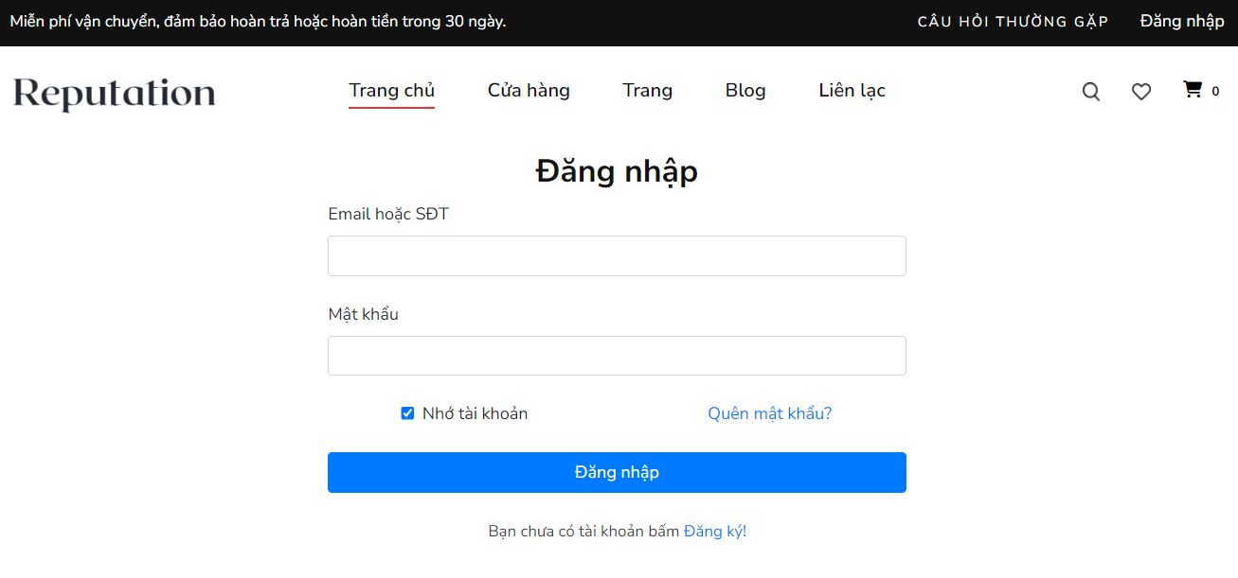

* Đăng ký

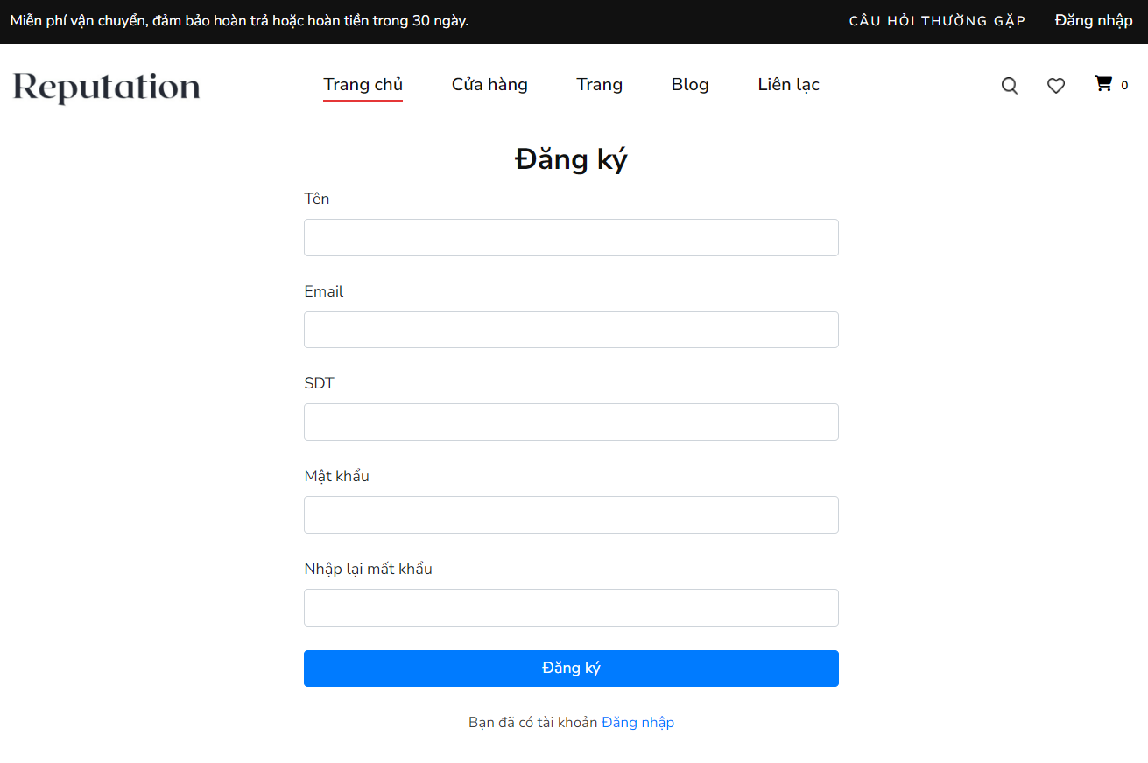

* Bán hàng offline

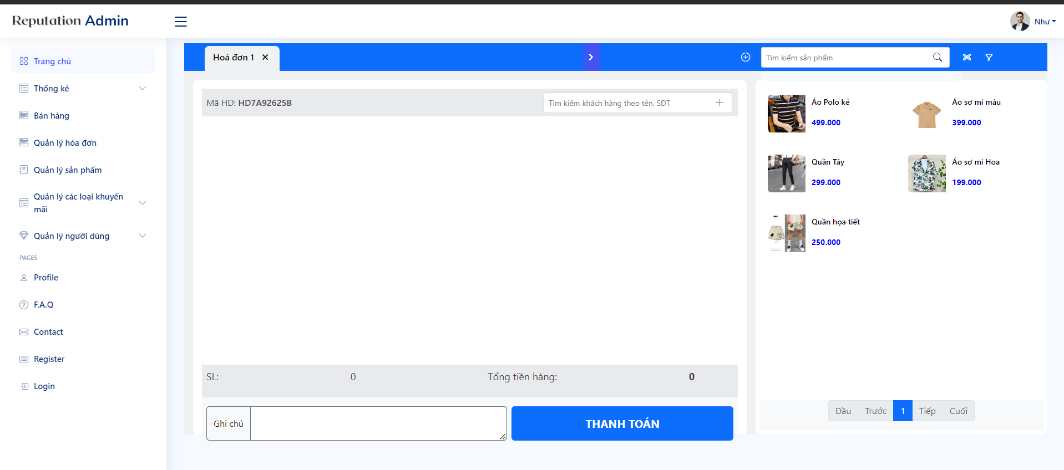

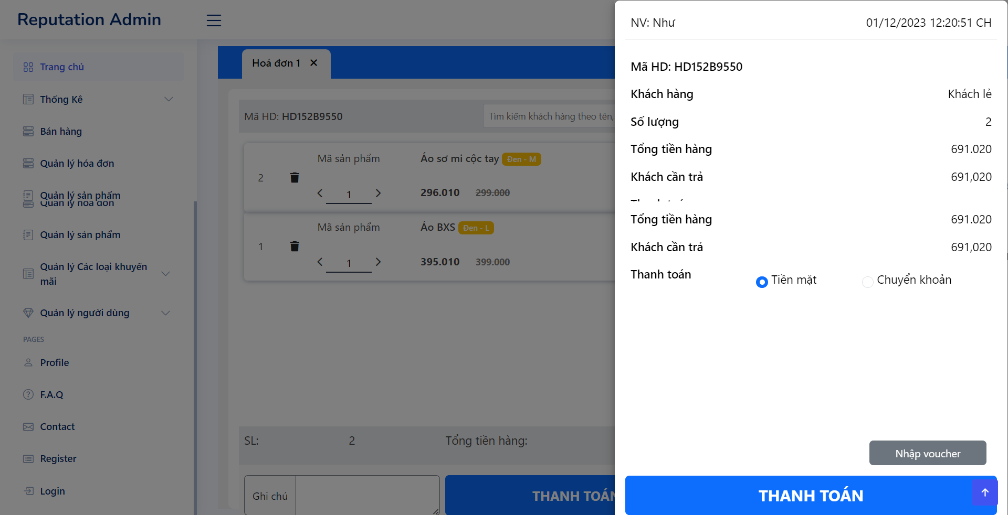

* Giỏ hàng

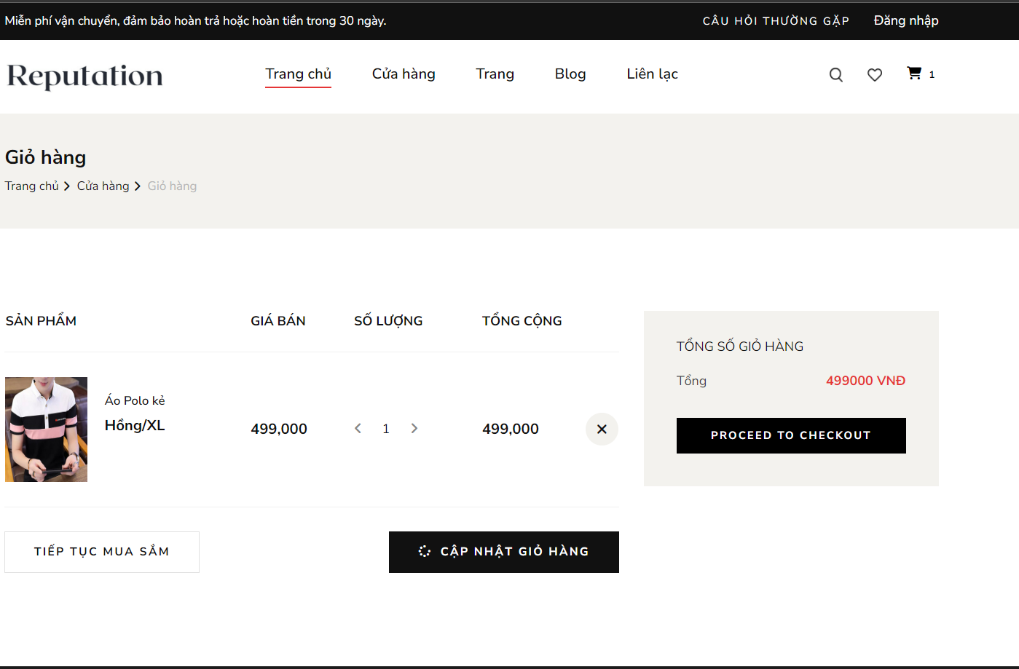

* Thanh toán

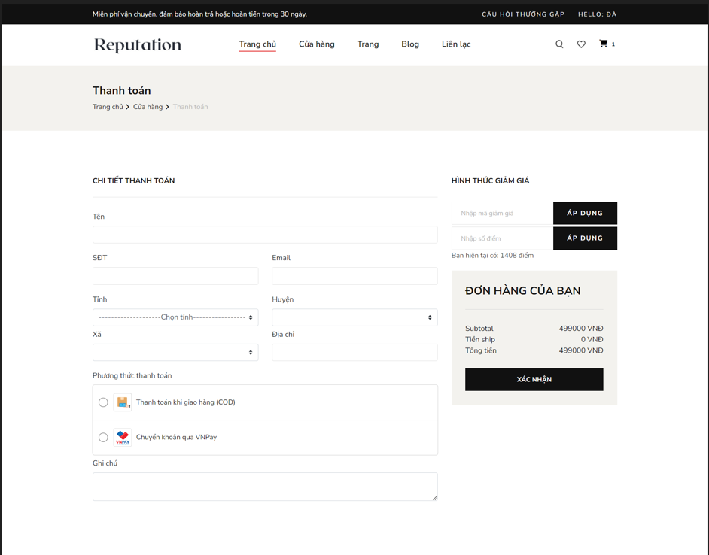

* Quản lý hóa đơn

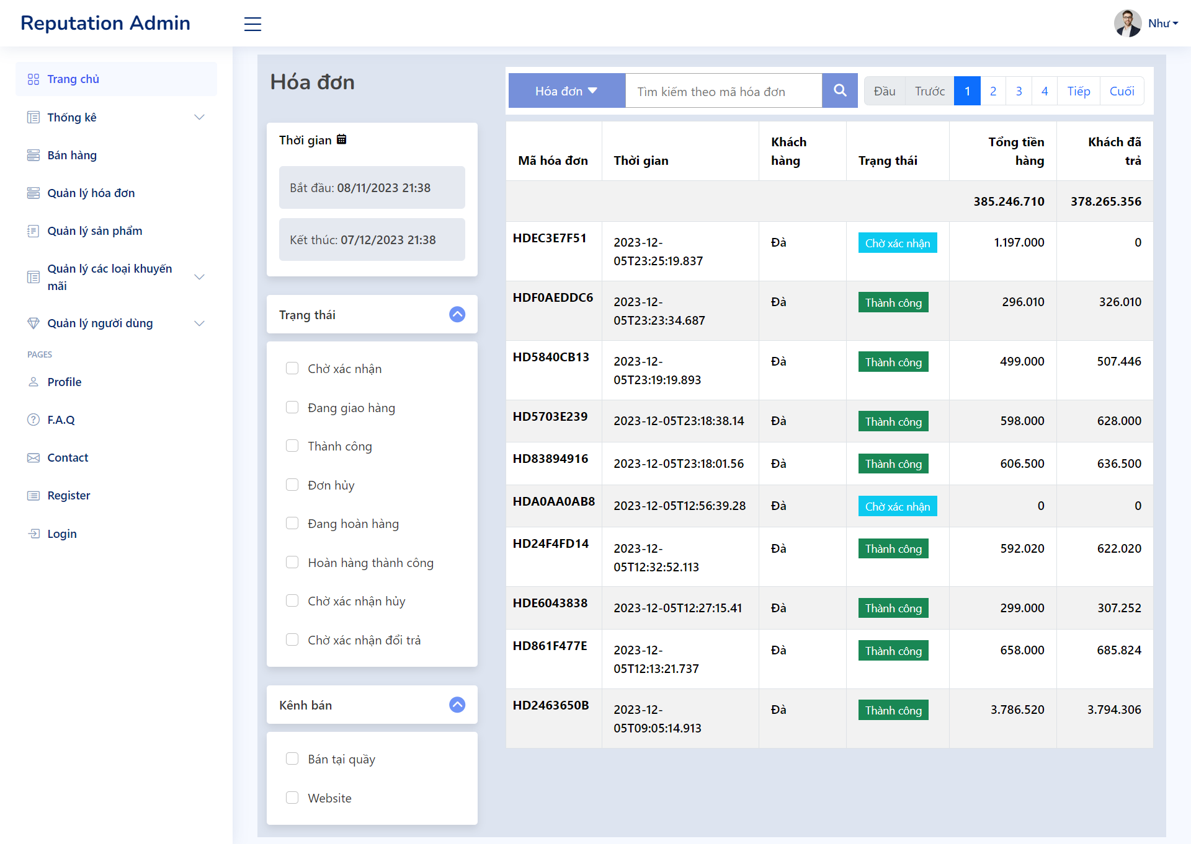

* Đánh giá

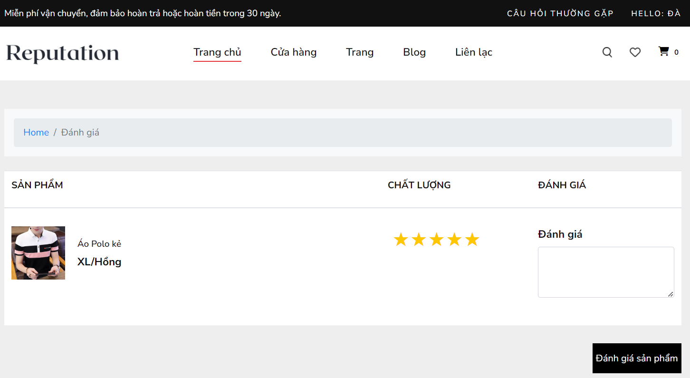

* Lịch sử giao dịch

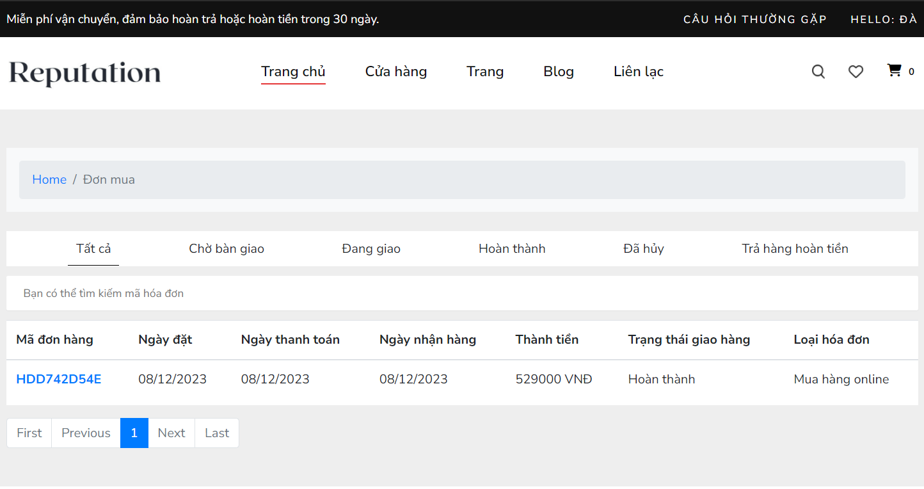

* Sản phẩm

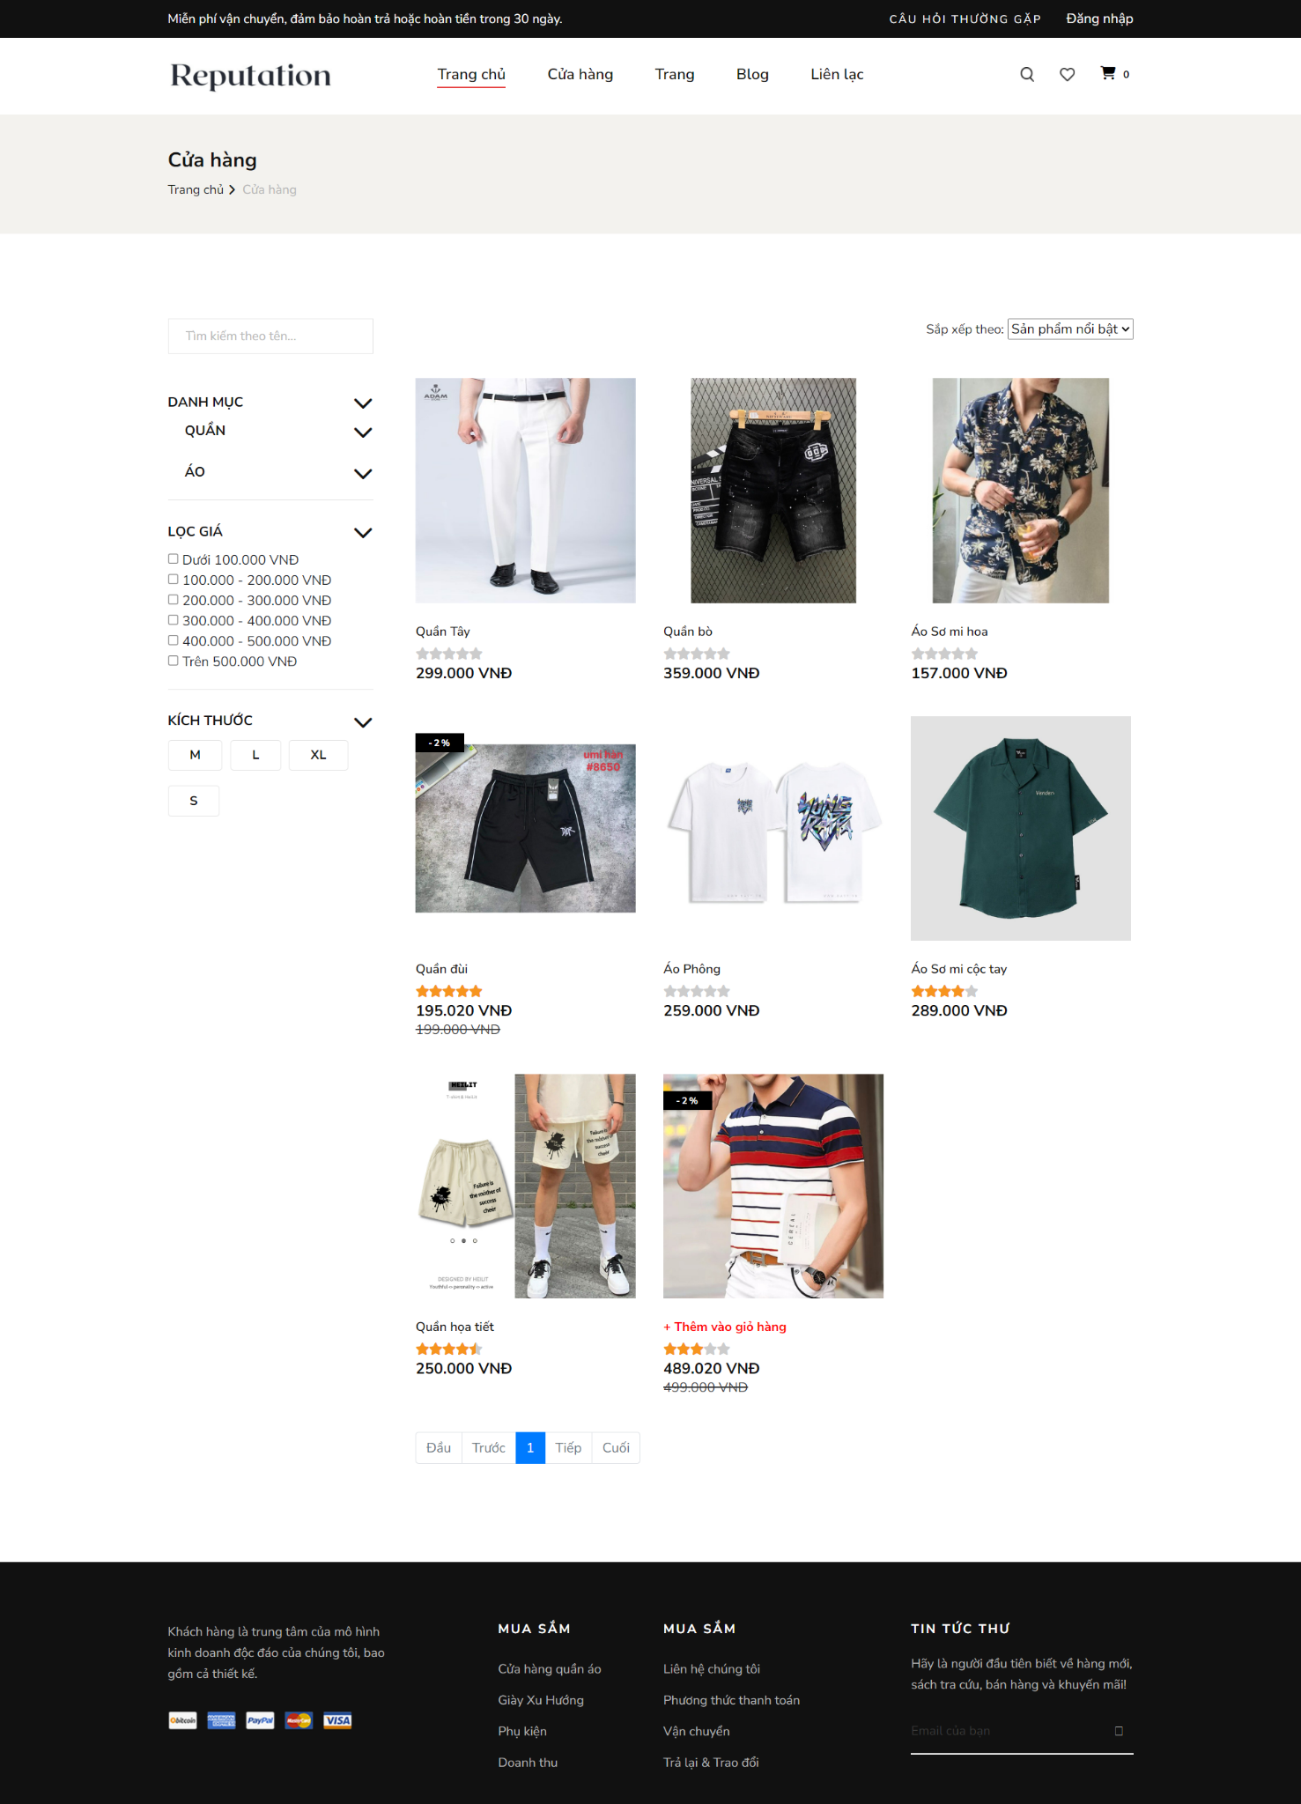

* Chi tiết sản phẩm

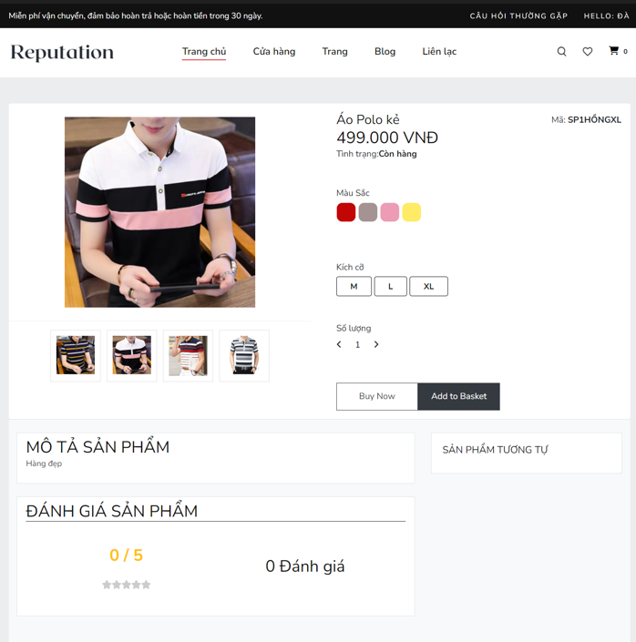

* Thống kê

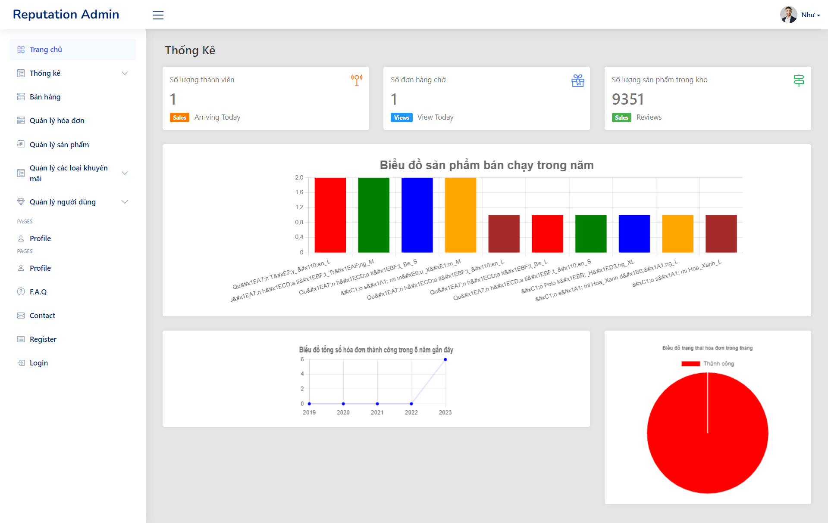

# 

# 

# **PHẦN 4: THỰC THI**

## **4.1 Tổ chức mã nguồn**

### **4.1.1 Sơ đồ tổ chức ERD dạng bảng**

### 

### 

### **4.1.2 Sơ đồ class:**

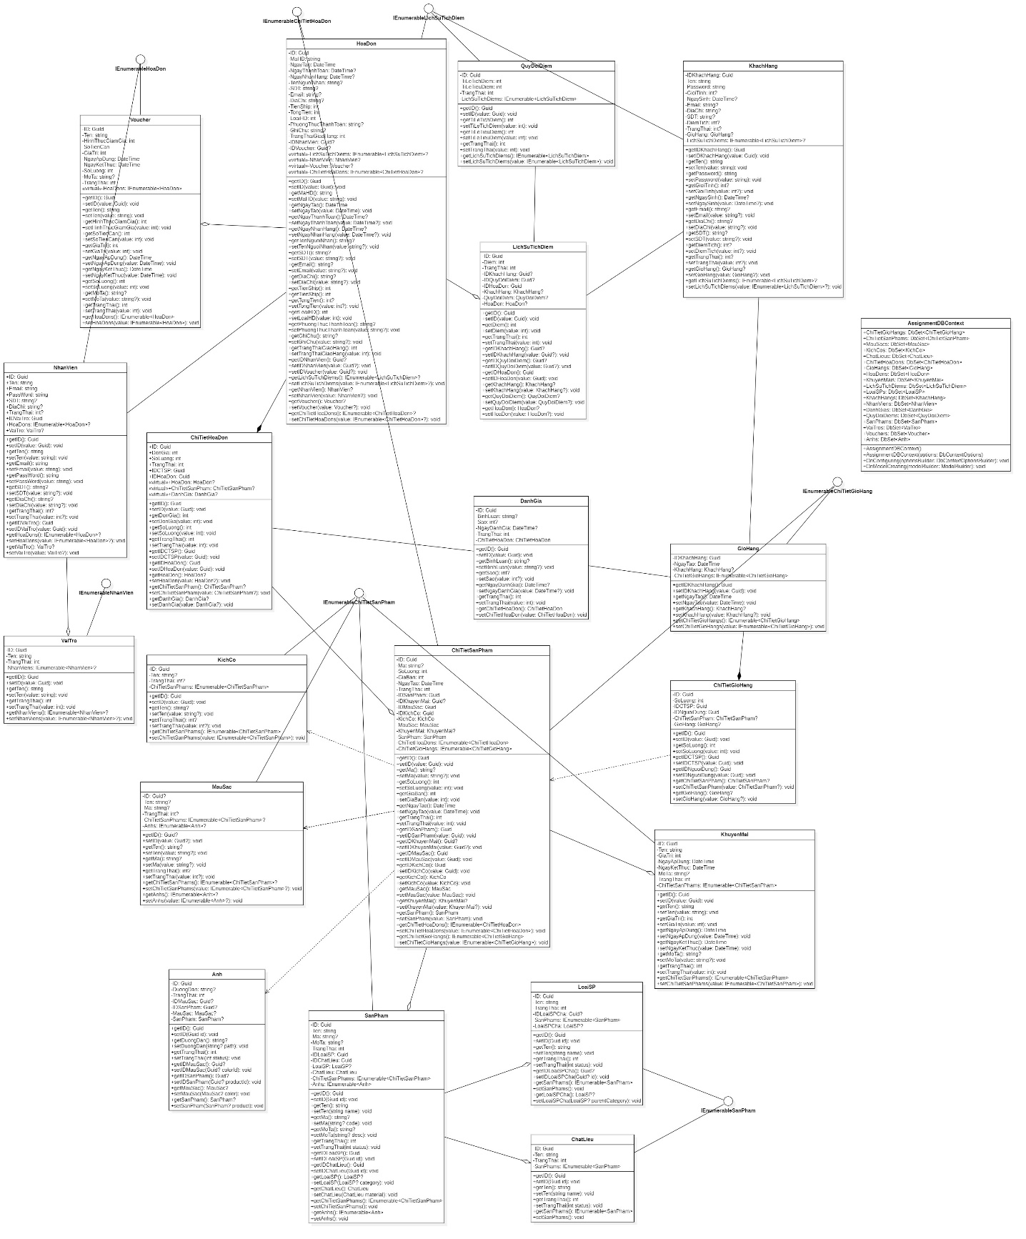

### **4.1.3 Thư viện sử dụng**

|  |  |  |  |
| --- | --- | --- | --- |
| **STT** | **Tên thư viện** | **Phiên bản** | **Bản quyền** |
| 1 | Newtonsoft Json | 13.0.3 | Apache 2.0 |
| 2 | Microsoft Entity Framework Core | 6.0.18 | Apache 2.0 |
| 3 | Microsoft Entity Framework Core Sql Server | 6.0.18 | Apache 2.0 |
| 4 | Microsoft Entity Framework Core Tools | 6.0.18 | Apache 2.0 |
| 5 | Microsoft Entity Framework Core Design | 6.0.18 | Apache 2.0 |
| 6 | MailKit | 4.0.3 | Apache 2.0 |

## **4.2 Đặc tả chức năng**

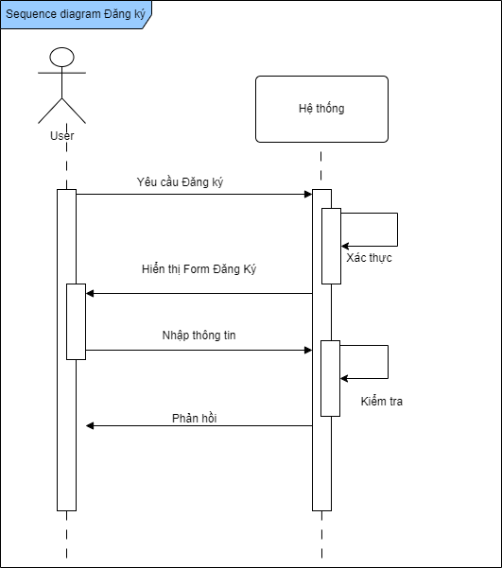

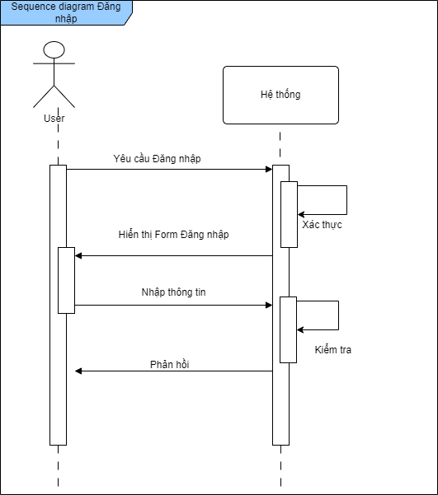

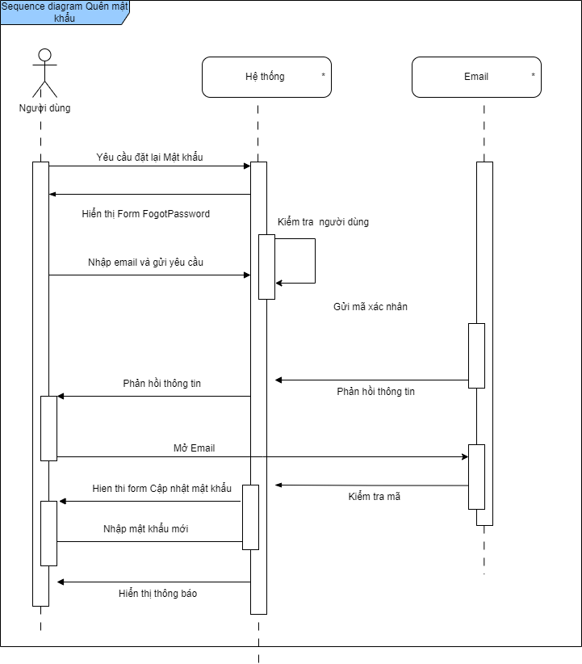

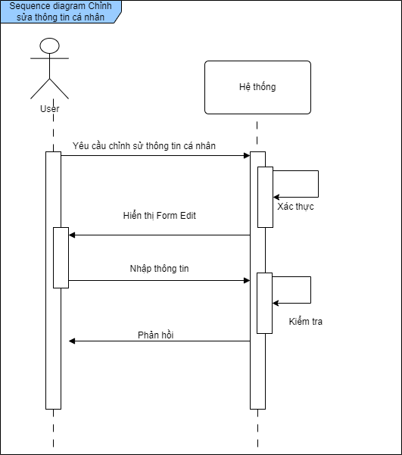

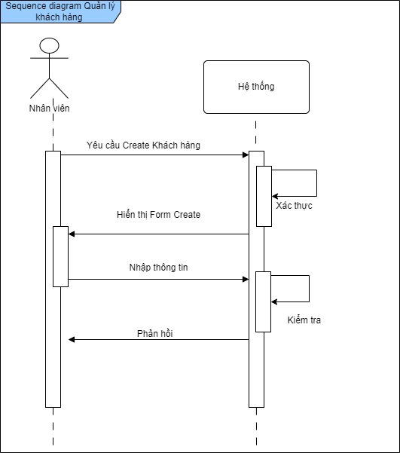

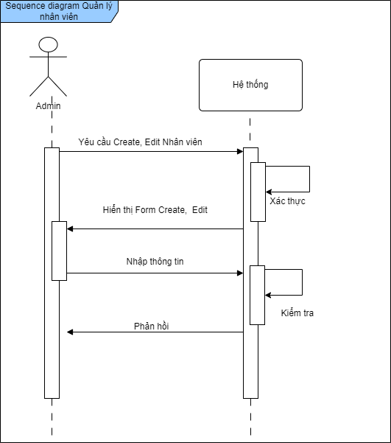

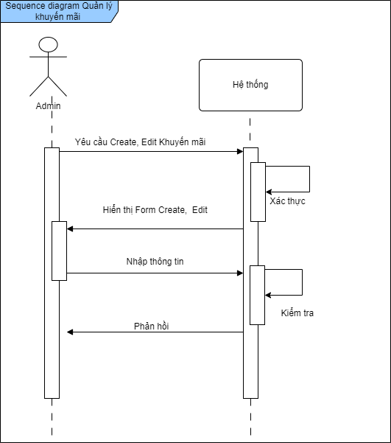s

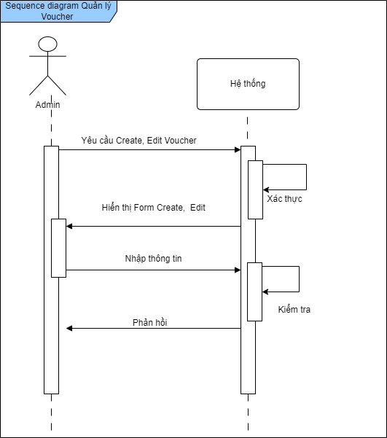

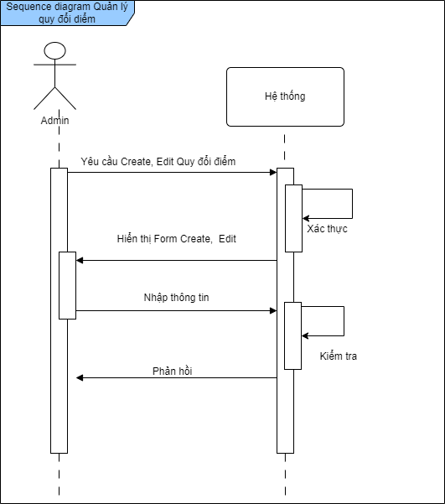

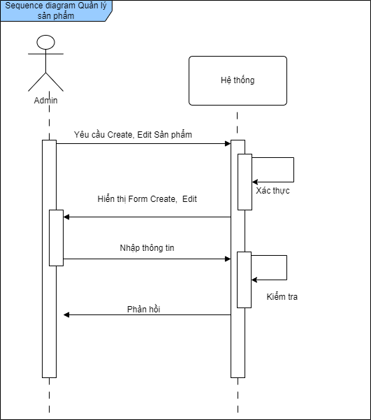

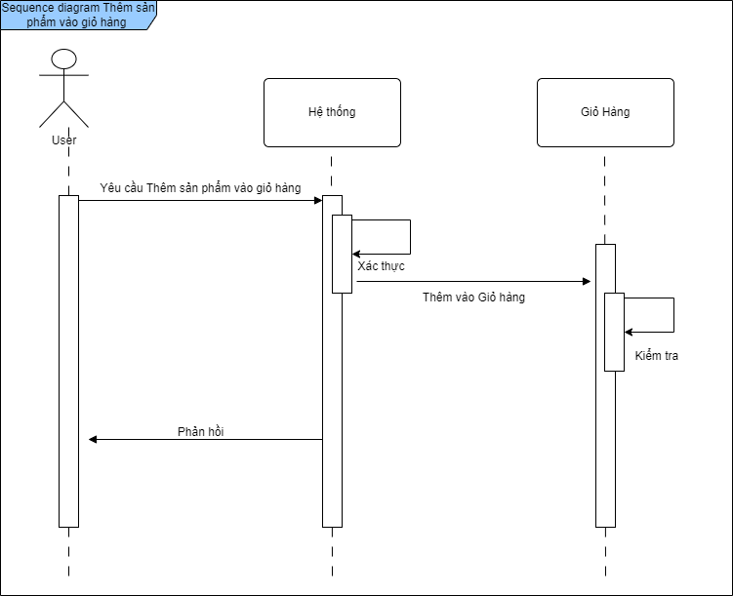

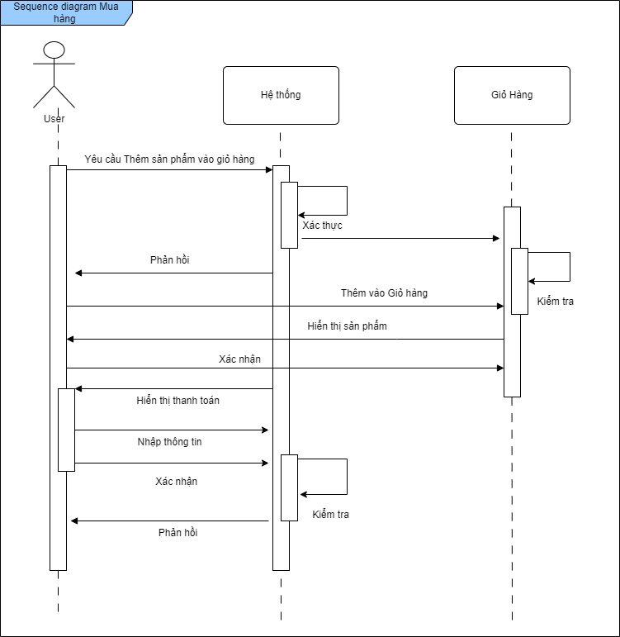

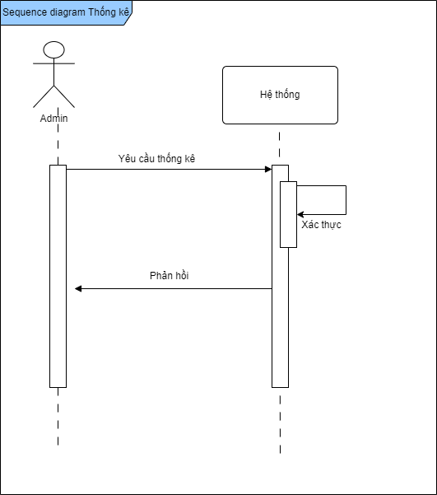

# **PHẦN 5: KIỂM THỬ**

## **5.1 Kế hoạch kiểm thử**

### **5.1.1 Tiêu chí cần đạt**

* Phần mềm phải cung cấp đúng đúng các các chức năng và đưa ra kết quả chính xác theo mong đợi.
* Giao diện phải dễ sử dụng và thân thiện với người dùng
* Phần mềm phải hoạt động một cách ổn định, không gây ra lỗi không mong muốn hoặc bị treo hệ thống.

### **5.1.2 Chiến lược triển khai**

* Để đạt được các tiêu chí trên, cần phải thực hiện kiểm thử :
* Xác định phạm vi kiểm thử: các chức năng và tính năng cần kiểm thử
* Thiết kế các kiểm thử: xây dựng các kiểm thử dựa trên yêu cầu và kịch bản sử dụng của khách hàng
* Chuẩn bị môi trường kiểm thử:
* Thực hiện kiểm thử: thực hiện các kiểm thử và ghi lại kết quả kiểm thử
* Sửa lỗi và kiểm tra lại: sửa các lỗi phát hiện trong quá trình kiểm thử và kiểm tra lại chức năng sau khi sửa.
* Đánh giá chất lượng: xem kết quả kiểm thử và đánh giá mức độ đạt được của từng tiêu chí.

## **5.2 Thống kê kết quả**

### **5.2.1. Đánh giá tính năng và hiệu suất:**

* Trong quá trình đánh giá tính năng và hiệu suất của phần mềm, nhóm đã tiến hành kiểm thử và đánh giá để đảm bảo rằng nó đáp ứng đúng các tiêu chí đã đặt ra. Dưới đây là kết quả đánh giá và nhận xét:
* Tính năng:

+ Đăng nhập và đăng ký:

* Tính năng: Hoạt động đúng như mong đợi, đảm bảo người dùng có thể đăng nhập và đăng ký một cách thuận lợi.
* Đề xuất: Không cần điều chỉnh.

+ Quản lý giỏ hàng và thanh toán:

* Tính năng: Gặp vấn đề khi cập nhật giỏ hàng và thanh toán, một số lỗi xuất hiện.
* Đề xuất: Cần kiểm tra và điều chỉnh để đảm bảo tính ổn định.

+ Tìm kiếm và lọc sản phẩm:

* Tính năng: Tìm kiếm chính xác, lọc sản phẩm hiệu quả.
* Đề xuất: Cải thiện chức năng lọc để tối ưu hóa trải nghiệm người dùng.
* Hiệu suất:

+ Tốc độ tải trang:

* Hiệu suất: Trang web có tốc độ tải chậm trên một số trình duyệt và thiết bị.
* Đề xuất: Tối ưu hóa hình ảnh và các tài nguyên để cải thiện tốc độ tải.

+ Độ ổn định:

* Hiệu suất: Gặp một số lỗi và sự cố khiến trang web không ổn định.
* Đề xuất: Kiểm tra và sửa lỗi để đảm bảo tính ổn định của trang web.

### **5.2.2. Kiểm tra tích hợp:**

* Quá trình kiểm tra tích hợp nhằm đảm bảo rằng quá trình tích hợp với các hệ thống khác diễn ra suôn sẻ và không gây ra bất kỳ sự cố nào. Mục tiêu là đảm bảo rằng tất cả các thành phần của hệ thống tương tác với nhau một cách hiệu quả và không tạo ra sự cố nào tác động đến trải nghiệm mua sắm trực tuyến.
* Kiểm tra giao thức thanh toán:

+ Xác nhận tính hợp nhất của quá trình thanh toán với cổng thanh toán và các dịch vụ tài chính khác.

+ Đảm bảo rằng thông tin thanh toán được truyền đúng cách và không có sự cố nào xảy ra

+ Mô tả kết quả: Quá trình thanh toán suôn sẻ, không có sự cố nào.

* Kiểm tra tương tác với số lượng sản phẩm:

+ Xác minh tính đồng bộ của dữ liệu kho với hệ thống quản lý sản phẩm .

+ Đảm bảo rằng thông tin về số lượng và tính trạng của sản phẩm trên trang web là chính xác.

+ Mô tả kết quả: Dữ liệu số lượng đồng bộ với hệ thống quản lý sản phẩm.

* Kiểm tra đăng nhập và xác thực người dùng:

+ Xác nhận rằng quá trình đăng nhập và xác thực người dùng là mượt mà và liên kết chính xác với cơ sở dữ liệu người dùng.

+ Đảm bảo tính an toàn của thông tin cá nhân và giao dịch của người dùng.

+ Mô tả kết quả: Quá trình đăng nhập và xác thực diễn ra mượt mà.

* Kiểm tra liên kết với hệ thống vận chuyển để lấy phí vận chuyển và thời gian ước tính:

+ Xác minh tính hợp nhất với các dịch vụ vận chuyển để xem phí vận chuyển và cập nhật thời gian ước tính nhận được hàng.

+ Đảm bảo rằng thông tin vận chuyển được cập nhật đồng bộ và chính xác.

+ Mô tả kết quả: Tính hợp nhất với dịch vụ vận chuyển, thông tin chính xác và đồng bộ.

* Kiểm tra tích hợp với hệ thống phản hồi người dùng:

+ Xác định tính liên kết của hệ thống phản hồi người dùng với trang web.

+ Đảm bảo rằng các đánh giá và ý kiến của người dùng được hiển thị đúng cách và đồng bộ.

+ Mô tả kết quả: Phản hồi người dùng được hiển thị đúng cách và đồng bộ.

* Kiểm tra tích hợp với hệ thống quảng cáo và khuyến mãi:

+ Xác nhận tính hợp nhất của dữ liệu quảng cáo và khuyến mãi giữa trang web và hệ thống quảng cáo.

+ Đảm bảo rằng thông tin về các chương trình khuyến mãi và quảng cáo được hiển thị chính xác và đồng bộ.

+ Mô tả kết quả: Dữ liệu quảng cáo và khuyến mãi đồng bộ và chính xác.

### **5.2.3 Kiểm tra hiệu năng:**

* Là quá trình đánh giá tình trạng hiệu suất của phần mềm, nhằm xác định khả năng của nó đối với tải công việc và thời gian phản hồi dưới tải cao.
* Kiểm tra thời gian tải trang thêm sản phẩm:

+ Đánh giá thời gian mà trang chi tiết sản phẩm mất để tải.

+ Kiểm tra tốc độ tải trang trên trình duyệt máy tính.

+ Mô tả kết quả: Thời gian tải trang sản phẩm được cải thiện, nhất quán và việc thêm sản phẩm hơi chậm do phải lưu ảnh sản phẩm lên cloud.

* Kiểm tra thời gian thực hiện giao dịch mua sắm:

+ Đánh giá thời gian mà quá trình mua sắm từ việc chọn sản phẩm đến thanh toán mất.

+ Kiểm tra các bước như thêm vào giỏ hàng, xem giỏ hàng, và nhập thông tin thanh toán.

+ Mô tả kết quả: Quá trình mua sắm từ việc chọn sản phẩm đến thanh toán với thời gian hợp lý.

* Kiểm tra đáp ứng dưới tải cao:

+ Mô phỏng tải cao thông qua công cụ kiểm thử hiệu suất để xác định sự ổn định và hiệu suất của trang web.

+ Đánh giá xem có bất kỳ giảm sút hiệu suất nào dưới áp lực cao hay không.

+ Mô tả kết quả: Hệ thống đáp ứng tốt dưới áp lực tải công việc cao nhưng vẫn bị tải trang chậm do gọi nhiều API cùng lúc.

* Kiểm tra tài nguyên hệ thống:

+ Xác định mức tiêu tốn tài nguyên như CPU, bộ nhớ và băng thông trong quá trình tải và giao dịch.

+ Đảm bảo rằng tài nguyên hệ thống được quản lý hiệu quả để tránh quá tải.

+ Mô tả kết quả: Tài nguyên như CPU, bộ nhớ và băng thông được quản lý hiệu quả.

# **PHẦN 6: TỔNG KẾT**

## **6.1. Mức độ hoàn thành dự án**

So với mục tiêu đã đề ra ban đầu của nhóm thì mức độ hoàn thành của nhóm chúng em đạt khoảng 85%. Hoàn thành được các mục tiêu đề ra.

## **6.2. Những khó khăn gặp phải và cách giải quyết**

**- Những khó khăn:**

+ Tìm hiểu về công nghệ và ứng dụng mới phục vụ cho dự án.

+Nhóm còn thiếu kinh nghiệm làm dự án thực tế nên đã không ít lần sai sót trong quá trình làm việc và nhiều lúc đã bị chậm tiến độ.

+ Các thành viên chưa thống nhất format về một kiểu code chung.

+ Với cách làm việc từ xa, sự giao tiếp và tương tác giữa các thành viên có thể trở nên khó khăn.

+ Dự án đặt ra lịch trình không cố định và áp lực thời gian làm việc có thể làm ảnh hưởng đến chất lượng công việc.

**- Cách giải quyết:**

+ Cùng nhau giúp đỡ những người yếu hơn. Đẩy nhanh tiến độ ở các phần đơn giản để tập trung vào các luồng chính kịp với tiến độ đề ra.

+Tổ chức các cuộc họp để thống nhất ý tưởng và cách sử dụng công nghệ mới.

+ Tổ chức các cuộc họp thường xuyên để đánh giá tiến độ và đưa ra điều chỉnh nếu cần thiết.Giải đáp những khó khăn mà thành viên trong nhóm gặp phải.

## **6.3. Bài học**

* Học cách phân chia công việc thành các giai đoạn nhỏ, thiết lập mốc thời gian rõ ràng và kiểm soát thời gian làm việc hàng ngày để duy trì hiệu suất.
* Luôn chủ động trong mọi tình huống thay đổi nghiệp vụ dự án.
* Học cách sử dụng các phương pháp kiểm thử hiệu quả, xây dựng quy trình kiểm soát chất lượng để giảm thiểu lỗi và tăng cường độ tin cậy của sản phẩm..
* Tôn trọng ý kiến của các thành viên.
* Khuyến khích sự học hỏi trong nhóm, xây dựng một môi trường làm việc tích cực và sáng tạo.
* Học cách lên kế hoạch sửa lỗi một cách chi tiết, xác định ưu tiên và thời gian cần thiết cho từng nhiệm vụ.

## **6.4. Kế hoạch phát triển trong tương lai**

* Trong tương lai, nhóm chúng em sẽ hoàn thiện các chức năng của hệ thống để thuận tiện hơn với người sử dụng. Sửa chữa các lỗi phát sinh. Ngoài ra, chúng em cũng sẽ phát triển thêm một vài chức năng mới:
* Giao ca
* Quản lý kho